Trousse pédagogique bonifiée par les enseignants de 5e secondaire


Raconte-moi l’amitié
Enseignants : Mérédith Grondin, Pierre-Luc Hamel et Pierre-Jacques Michaud.

Consigne à l’élève
- Notre conception de l’amitié change tout au long de notre vie. Il t’est proposé ici de découvrir de quelle façon deux personnes d’âges très différents perçoivent les amis. Lis d’abord sur le sujet de l’amitié. Tu peux consulter le site de Tel-Jeunes.
- Demande-toi ce qu’il serait intéressant de savoir et rédige entre six et dix questions que tu pourrais poser à deux personnes, l’une de ton âge, l’autre de l’âge de tes grands-parents. Par exemple, il est essentiel de leur demander quelle est la définition de l’amitié, à leur avis. Assure-toi de respecter la structure de la phrase interrogative. C’est le moment de réviser tes connaissances!
- Par exemple :
  - Quelle était ta définition de l'amitié lorsque tu étais dans tes premières années du primaire?
    - Avant le confinement, qu’en pensais-tu ?
    - Depuis le 12 mars, ta définition a-t-elle changé ?
  - Quelle est-elle maintenant?
  - Celle de tes parents?
  - Celle de tes grands-parents?

- Avant de te lancer dans ton entrevue, assure-toi de bien te préparer à la prise de notes.
- Pendant l’entrevue, utilise la variété de langue appropriée (p. 140) en fonction de la personne à qui tu t’adresses et reformule ses propos (p. 143) pour t’assurer que tu les as bien compris.
- Une fois les entrevues terminées, discutes-en avec des personnes de ton choix. Tu peux te référer à tes notes pour alimenter la discussion.

Matériel requis
- Un appareil électronique ou un bloc-notes et un crayon, pour prendre des notes pendant l’entrevue.

Autre tâche
· Afin de parfaire tes compétences grammaticales, nous t’invitons à accéder à ton cahier d’activités Accolades en cliquant sur lien suivant (https://gratuit.iplusinteractif.com/) et en choisissant « secondaire » puis « 5e secondaire ». Complète les pages 117 à 133 sur les phrases. Selon ton enseignant, il se pourrait que les pages aient déjà été faites !
· Écris à ton enseignant pour obtenir le corrigé.

Information aux parents

À propos de l’activité
Votre enfant s’exercera à :
- Utiliser la structure de la phrase interrogative;
- Adapter son registre de langue à son destinataire;
- Reformuler des propos pour s’assurer de les avoir bien compris.
Vous pourriez :
- L’aider à choisir des questions pertinentes à poser;
- Répondre à ses questions sur l’amitié;
- Discuter des réponses obtenues.

The Adventures of Ulysses
By Alexander Spear and Amélie Durocher

“And Polyphemus prayed to Poseidon, “God of the Sea, I beg you, punish Ulysses for this. Visit him with storm and shipwreck before he reaches home, and when he gets there let him find himself forgotten, unwanted, a stranger.” Poseidon heard this prayer, and made it all happen just that way.”

Consigne à l’élève
- In this lesson, we join an ancient Greek hero named Ulysses on his return voyage home after the Trojan war. Ulysses aims to claim his rightful place as king of Ithaca, but he and his crew end up on a perilous ten-year journey at sea. The dangers, temptations, and trials that the men encounter on their voyage can be seen as metaphors for all things which mankind has struggled with throughout time.
- Read the chapter entitled “The Cyclops’s Cave” and answer the questions annexed below.
- Email the answers to your teacher when you are done.
Matériel requis
- Annex 1: The Cyclops’s Cave text
- Annex 2: The Cyclops’s Cave Questions
Information aux parents
À propos de l’activité
- Dans cette activité, votre enfant fera un lien entre nos vies modernes et celles d’Ulysse et ses hommes dans une histoire de la Grèce antique.
- Si votre enfant désire poursuivre son étude de l’histoire, notez que le texte provient du livre ‘’The Adventures of Ulysses’’ par Bernard Evslin (une adaptation de l’Iliade d’Homère), et non ‘’Ulysses’’ par James Joyce.

Annex I
The Cyclops’s Cave

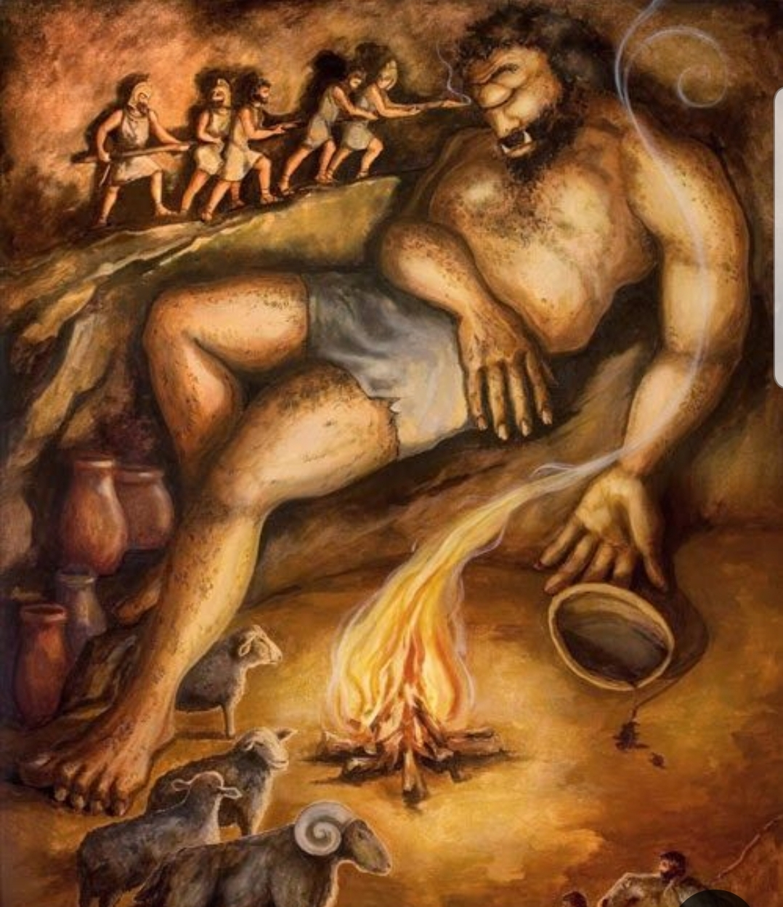

After he had rescued his crew from Lotusland, Ulysses found that he was running from one trouble into another. They were still at sea, and there was no food. The men were hungry and getting dangerous. Ulysses heard them grumbling: “He should have left us there in Lotusland. At least when you’re asleep you don’t know you’re hungry. Why did he have to come and wake us up?” He knew that unless he found food for them very soon he would be facing a mutiny.
That part of the Sea was dotted with islands. On every one of them was a different kind of enemy. The last thing Ulysses wanted to do was to go ashore, but there was no other way of getting food. He made his approach to a small mountainous island. He was very careful: he had the ships of the fleet wait far offshore and selected twelve of his bravest men to join him on a small rowboat to go explore the island.
They beached their small boat and headed inland. It was a wild, hilly place, full of boulders, with very few trees. It seemed deserted. Then Ulysses saw something moving across the valley, on the slope of a hill. He was too far off to see what they were, but he thought they must be goats since the hill was so steep. And if they were goats they had to be caught. So the men headed downhill, meaning to cross the valley and climb the slope.
Ulysses had no way of knowing it, but this was the very worst island in the entire sea on which the small party could have landed. For here lived the Cyclopes, huge, savage creatures, tall as trees, each with one eye in the middle of his forehead. Once, long ago, they had lived in Mount Olympus, forging thunderbolts for Zeus. But he had punished them for some fault, exiling them to this island where they had forgotten their smithcraft and did nothing but fight with each other for the herds of wild goats, trying to find enough food to fill their huge bellies. Best of all, they liked storms; storms meant shipwrecks. Shipwrecks meant sailors struggling in the sea, who could be plucked out and eaten raw; and the thing they loved best in the world was human flesh.
The largest and the fiercest and the hungriest of all the Cyclopes on the island was one named Polyphemus. He kept constant vigil on his mountain, good weather or bad. If he spotted a ship, and there was no storm to help, he would dive into the sea and swim underwater, coming up underneath the ship and overturning it. Then he would swim off with his pockets full of sailors.
On this day he could not believe his luck when he saw a boat actually landing on the beach, and thirteen meaty-looking sailors disembark, and begin to march toward his cave. But here they were, climbing out of the valley now, up the slope of the hill, right toward the cave. He realized they must be hunting his goats.
The door of the cave was an enormous slab of stone. He shoved this aside so that the cave stood invitingly open. Over the fire, on a great fire, eight goats were turning and roasting. The delicious savors of the cooking drifted from the cave. Polyphemus lay down behind a huge boulder and waited.
The men were halfway up the slope of the hill when they smelled the meat roasting. They broke into a run. Ulysses tried to restrain them, but they paid no heed—they were too hungry. They raced to the mouth of the cave and dashed in. Ulysses drew his sword and hurried after them. When he saw the huge fireplace and the eight goats roasting, his heart sank because he knew that they had come into reach of something much larger than themselves. However, the men were giving no thought to anything but food: they flung themselves on the spit, and tore into the goat meat, smearing their hands and faces with sizzling fat, too hungry to feel pain as they crammed the hot meat into their mouths.
There was a loud rumbling sound: the cave darkened. Ulysses whirled around. He saw that the door had been closed. The far end of the cavern was too dark to see anything, but then, amazed, he saw what looked like a huge red lantern far above, coming closer. Then he saw the great shadow of a nose under it, and the gleam of teeth. He realized that the lantern was a great, flaming eye. Then he saw the whole giant, tall as a tree, with huge fingers reaching out of the shadows. They closed around two sailors and hauled them screaming into the air.
As Ulysses and his horrified men watched, the great hand carried the struggling little men to the giant’s mouth. He ate them, still wriggling, the way a cat eats a grasshopper; he ate them clothes and all, growling over their raw bones. The rest of the men had fallen to their knees and were whimpering like terrified children, but Ulysses stood there, sword in hand, his agile brain working more quickly than it ever had.
“Greetings,” Ulysses called. “May I know to whom we are indebted for such hospitality?” The giant belched and spat buttons. “I am Polyphemus,” he growled. “This is my home, my mountain, and everything that comes here is mine. I do hope you can all come to dinner. There are just enough of you to make a meal. Ho, ho…” And he laughed a great, choking, phlegmy laugh, swiftly lunged, and caught another sailor, whom he lifted into the air and held before his face. “Wait!” cried Ulysses. “What for?” “You won’t enjoy him that way. He is from Attica, where olives grow. He was raised on olives and has a very delicate, oily flavor. But to appreciate it, you must taste some wine of the country.”
“Wine? What is wine?” “It is a drink. Made from pressed grapes. You’ve never drunk it?” “We drink nothing but ox blood and buttermilk here.” “Ah, you do not know what you have missed, gentle Polyphemus. Meat-eaters, in particular, love wine. Here, try it for yourself.”
Ulysses took from his belt a full flask of strong wine. He gave it to the giant, who put it to his lips and gulped. He coughed violently, and stuck the sailor in a little niche high up in the cave wall, then leaned his great slab of a face toward Ulysses and said: “What did you say this drink was?”
“Wine. A gift of the gods to man, to make women look better and food taste better. And now it is my gift to you.” “It’s good, very good.” He put the bottle to his lips and swallowed again. “You are very polite. What’s your name?”
“My name? Why I am—nobody.”
“Nobody….Well, Nobody, I like you. You’re a good fellow. And do you know what I’m going to do? I’m going to save you till last. Yes, I’ll eat all your friends first, and give you extra time, that’s what I’m going to do.”
Ulysses looked up into the great eye and saw that it was redder than ever. It was all a swimming redness. He had given the monster, who had never drunk spirits before undiluted wine. Surely it must make him sleepy. But was a gallon enough for that great monster? Enough to put him to sleep—or would he want to eat again first?
“Eat ‘em all up, Nobody—save you till later. Sleep a little first. Shall I? Won’t you try to run away, will you? No—you can’t, can’t open the door—too heavy, ha, ha….You take a nap too, Nobody. I’ll wake you for breakfast. Breakfast….”
The huge body crashed full-length on the cave floor, making the very walls of the mountain shake. Polyphemus lay on his back, snoring like a powersaw. The sailors were still on the floor, almost dead from fear. “Up!” cried Ulysses. “Stand up like men! Do what must be done! Or you will be devoured like chickens.”
He got them to their feet and drew them about him as he explained his plan. “Listen now, and listen well, for we have no time. I made him drunk, but we cannot tell how long it will last.”
Ulysses placed his sword into the fire; they saw it glow white-hot. “There are ten of us,” he said. “Two of us have been eaten, and one of our friends is still unconscious up there on his shelf of rock. You four get on one side of his head, and the rest on the other side. When I give the word, lay hold of the ear on your side, each of you. And hang on, no matter how he thrashes, for I am going to put out his eye. And if I am to be sure of my stroke you must hold his head still. One stroke is all I will be allowed.”
Then Ulysses rolled a boulder next to the giant’s head and climbed on it, so that he was looking down into the eye. It was lidless and misted with sleep—big as a furnace door and glowing softly like a fire. Ulysses looked at his men. They had done what he said, broken into two parties, one group at each ear. He lifted his white-hot sword. “Now!” he cried. Driving down with both hands, and all the strength of his back and shoulders, and all his rage and all his fear, Ulysses stabbed the glowing spike into the giant’s eye. His sword jerked out of his hand as the head flailed upward, men pelted to the ground as they lost their hold. A huge, screeching, roar split the air.
“This way!” shouted Ulysses. He motioned to his men, and they crawled toward the far end of the cave where the herd of goats was tethered. They slipped into the herd and lay among the goats as the giant stomped about the cave, slapping the walls with great blows of his hands, picking up boulders and cracking them together in agony, splitting them to splinters, clutching his eye, a burnt hole now from which the brown blood jelled. He moaned and gibbered and bellowed in frightful pain; his groping had found the sailor in the wall, and he tore him to pieces between his fingers. Ulysses could not even hear the man scream because the giant was bellowing so.
Now Ulysses saw that the Cyclops’s wild stampeding was giving place to a plan. For now he was stamping on the floor in a regular pattern, trying to find and crush them beneath his feet. He stopped moaning and listened. The sudden silence dazed the men with fear. They held their breath and tried to muffle the sound of their beating hearts; all the giant heard was the breathing of the goats. Then Ulysses saw him go to the mouth of the cave, and swing the great slab aside, and stand there. He realized just in time that the goats would rush outside, which is what the giant wanted, for then he could search the whole cave.
Ulysses whispered. “Quickly, swing under the bellies of the goats. Hurry, hurry!” Luckily, they were giant goats and thus able to carry the men who had swung themselves under their bellies and were clinging to the wool. Ulysses himself chose the largest ram. They moved toward the mouth of the cave, and crowded through. The Cyclops’s hands came down and brushed across the goats’ backs feeling for the men, but the animals were huddled too closely together for him to reach between and search under their bellies. So he let them pass through.
Now, the Cyclops rushed to the corner where the goats had been tethered, and stamped, searched, and roared through the whole cave again, bellowing with fury when he did not find them. The herd grazed on the slope of the hill beneath the cave. There was a full moon; it was almost as bright as day. “Stay where you are,” Ulysses whispered. He heard a crashing, peered out, and saw great, shadowy figures converging on the cave. He knew that the other Cyclopes of the island must have heard the noise and come to see. He heard the giant bellow. The others called to him: “Who has done it? Who has blinded you?” “Nobody. Nobody did it. Nobody blinded me.” “Ah, you have done it yourself. What a tragic accident.” And they went back to their own caves.
“Now!” said Ulysses. “Follow me!” He swung himself out from under the belly of the ram, and raced down the hill. The others raced after him. They were half-way across the valley when they heard great footsteps rushing after them, and Polyphemus bellowing nearer and nearer. “He’s coming!” cried Ulysses, “Run for your lives!”
They ran as they had never run before, but the giant could cover fifty yards with each step. It was only because he could not see and kept bumping into trees and rocks that they were able to reach their small boat and push out onto the beach. They bent to the oars, and the boat slipped toward their fleet of ships.
Polyphemus heard the dip of the oars and the groaning of the oarlocks, and aiming at the sound, hurled huge boulders after them. They fell around the ship, but did not hit. The boat reached Ulysses’ ship and the sailors climbed aboard. “Haul anchor, and away!” cried Ulysses. And then, he called to the Cyclops. “Poor fool! Poor blinded drunken gluttonous fool—if anyone else asks you, it is not Nobody, but Ulysses who has done this to you.”
But he was to regret this final provocation. The gods honor courage, but punish pride. Polyphemus, wild with rage, waded out chest-deep and hurled a last boulder, which hit mid-deck, almost sunk the ship, and killed most of the crew—among them seven of the nine men who had just escaped.
And Polyphemus prayed to Poseidon, “God of the Sea, I beg you, punish Ulysses for this. Visit him with storm and shipwreck before he reaches home, and when he gets there let him find himself forgotten, unwanted, a stranger.” Poseidon heard this prayer, and made it all happen just that way.

Annex II
The Cyclops’s Cave: Questions
*Cyclops: singular
Cyclopes: plural
1- What are cyclopes?

2- How did the cyclopes end up on this island?

3- Explain the trap Polyphemus set to trap Ulysses and his men.

4- Ulysses does not use his real name when introducing himself to Polyphemus. What name does he use?

5- Why doesn’t Ulysses use his real name?

6- Explain how Ulysses and his men escape Polyphemus.

7- When they get back to the ship, Ulysses makes a mistake. What is the mistake?

8- Search online to find who Polyphemus’s father is. How does this work against Ulysses?

9- As the sailors rushed toward the cooking meat and ultimately their own peril, what is something that modern people pursue which ends up being harmful to them? Give at least two examples and explain them.

Exploration des plateformes
CST 5 (Sarah Petit)
Consigne à l’élève
- Cette semaine, l’activité sera de te familiariser avec les ressources que nous utiliserons dans les prochaines semaines.
- Je te demande donc si c’est possible de venir à ma rencontre Teams ce mercredi 6 mai à 13h.
- Tu recevras un courriel avec une invitation pour y participer. Une fois que tu auras accepté, tu n’auras plus le courriel, mais les informations de la rencontre se retrouvera dans ton calendrier Outlook et dans notre groupe (plus d’informations se retrouvent en annexe).
- Si tu ne peux pas être présent à la rencontre, un enregistrement de celle-ci se trouvera dans la conversation de la rencontre après celle-ci et il sera disponible en tout temps. Tu pourras donc aller le consulter. Des tutoriels en format Word seront aussi disponibles sur Teams dans les « Fichiers » du groupe.
- Consignes pour la rencontre :
  - Je te demande d’éteindre ta caméra et ton micro lorsque tu entreras dans la conversation puisque nous serons jusqu’à 130 élèves.
  - Si tu as une question, écris-là dans la conversation à droite. J’essayerai de répondre à toutes vos questions.
  - Les sujets abordés seront le fonctionnement de Teams, le fonctionnement de Sommet Maths et le déroulement des prochaines semaines.
- N’hésite pas à m’écrire si tu éprouves des difficultés à te connecter ou si tu ne reçois pas l’invitation pour la rencontre.
Matériel requis
- Ordinateur
Information aux parents
À propos de l’activité
- Le but cette semaine est de se familiariser avec les plateformes qui seront utilisées en mathématique pour les semaines à venir.

Annexe – Instructions pour la rencontre Teams

- Connecte-toi sur ton adresse courriel de la CSP.

- Dans le groupe 225 – Mathématiques – (MAT504-02), 225 – Mathématiques – (MAT504-03), 225 – Mathématiques – (MAT504-04) ou 225 – Mathématiques – (MAT504-05), selon ton groupe, tu verras l’invitation pour la rencontre dans la conversation Rencontre Teams Mathématique Mercredi 6 mai 13h.

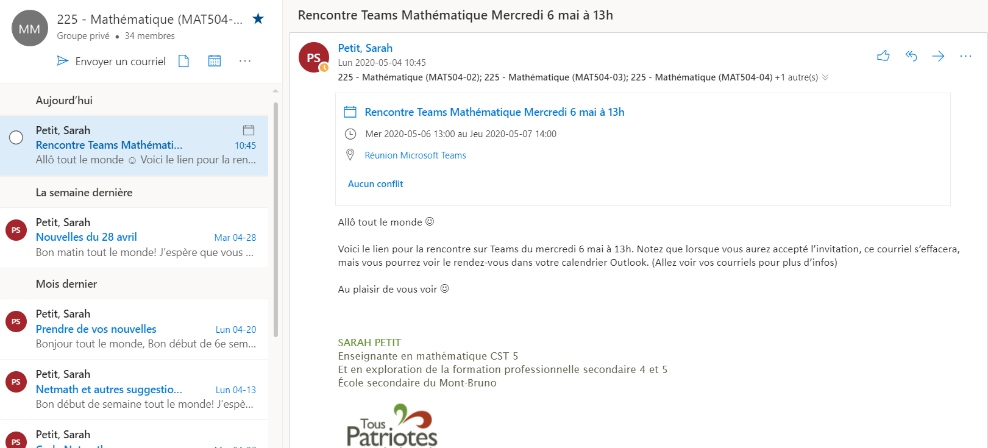

- Descends jusqu’au bas du message et clique sur « Rejoindre la réunion Microsoft Teams».


- On te demandera alors de télécharger l’application Teams ou de continuer en ligne. Les deux options sont bonnes.



- Ferme ta caméra ainsi que ton micro (sinon cela sera cacophonique). Tu pourras ensuite rejoindre la réunion en appuyant sur Rejoindre maintenant.



- Si tu as oublié de fermer ta caméra ou ton micro, tu peux toujours le faire durant la réunion en cliquant sur l’icône de la caméra ou celle du micro.



- Affiche la conversation pour pouvoir y écrire tes question en cliquant sur l’icône de commentaires.

- La fenêtre de conversation s’affichera donc à droite. Tu pourras y écrire tes questions. Je te demande de rester respectueux et de ne pas écrire de commentaires inutiles puisque nous serons beaucoup.

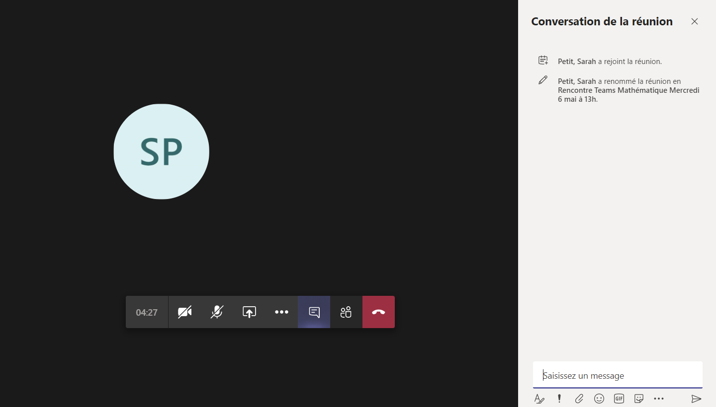

- Pour quitter la réunion, clique sur le téléphone rouge.

POUR LES ÉLÈVES TS4 (Stéfanie Massé)

RÉVISION TRIGONOMÉTRIE

1. Une montgolfière retenue au sol par un câble est poussée par le vent. Au moment où on l’observe, elle s’est déplacée sur une distance de 5 m vers la droite et le câble forme un angle de 76° avec le sol. Quelle est la longueur du câble ?

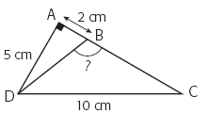
2. Soit la figure ci-contre.
a) Quelle est la mesure de l’angle DBC ?

b) Quel est le périmètre du triangle BCD

3. Détermine la mesure manquante dans les figures suivantes.
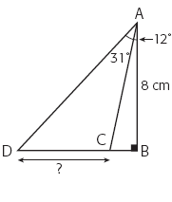
a)

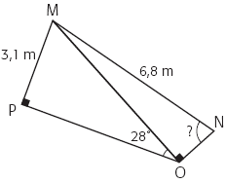
b)

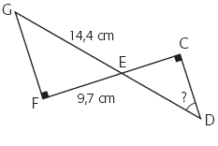
c)

4. Le plus grand côté d’un triangle mesure 9 cm et deux de ses angles mesurent 34° et 61°.
a) Détermine le périmètre de ce triangle.

b) Détermine l’aire de ce triangle.

5. Un pylône de 45 m est situé tout près d’un ravin. Il est fixé au sol au moyen de deux câbles d’acier attachés à son sommet. Comme l’un des câbles doit être fixé de l’autre côté du ravin, il est plus long que l’autre. Si le câble le plus court forme un angle de 24° avec le sol et que le câble le plus long forme un angle deux fois plus petit, quelle est la longueur totale des deux câbles ?

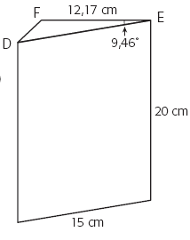
6. Ces solides sont-ils équivalents ?
2

Solide

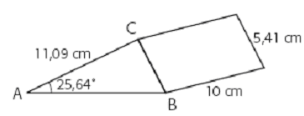
1

Solide

7. Résous les triangles suivants.

a) Un triangle ABC pour lequel m < B = 103°, m = 25 cm et m = 21 cm.

b) Un triangle FGH pour lequel m < F = 34°, m = 6 cm et m = 5 cm.

8. Soit un trapèze dont les sommets sont T(8, 12), R(14, 12), A(1, ⁻14) et P (1, ⁻2).
a) Trace une esquisse du graphique représentant la situation.


b) Quelle est la mesure de l’angle R ?

c) En traçant une diagonale dans le trapèze, tu obtiens deux triangles. Calcule l’aire du trapèze à l’aide de cette information.

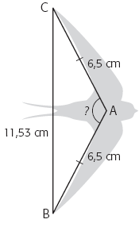
9. Un ornithologue observe une hirondelle en vol. Une des particularités de l’hirondelle est que les ailes de celle-ci forment un V. Dans le schéma ci-contre, la distance entre les extrémités des ailes est de 11,53 cm et les ailes mesurent chacune 6,5 cm. Trouve la mesure de l’angle formé par les deux ailes.

10. Les apiculteurs élèvent des abeilles dans des ruches faites de boîtes rectangulaires contenant 10 ou 12 cadres de bois munis d’un treillis sur lequel les abeilles construiront des alvéoles contenant du miel. Chaque alvéole est un hexagone régulier et, dans le cas des abeilles européennes, le côté d’une alvéole mesure environ 0,5 cm.
Combien d’alvéoles couvriront un cadre de ruche de 40 cm sur 25 cm ?
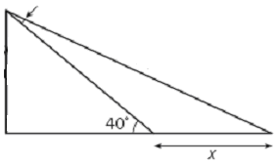
11. Dans un parc, un toboggan formait un angle de 40° avec le sol. À la demande des parents du quartier, on a réduit la pente du toboggan afin qu’il convienne mieux aux enfants plus jeunes. On a donc allongé le toboggan, de façon à réduire l’inclinaison de sa pente de 15°, comme dans l’illustration ci-contre.
15º
3,4 m
Si le nouveau toboggan fait 3,4 m de longueur, à quelle distance de l’ancien arrivera-t-il au sol ?

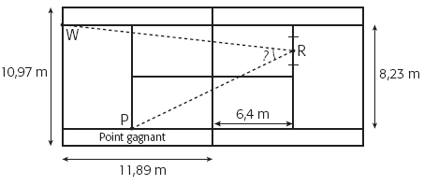
12. L’histoire du tennis compte son lot d’échanges mémorables. Pendant un match endiablé, Wilfredo a envoyé la balle à Rodger, qui a exécuté un magnifique revers sur la ligne de côté, ce qui lui a permis de marquer un point. À l’aide du schéma ci-dessous, calcule l’angle formé par la balle lors du revers de Rodger.

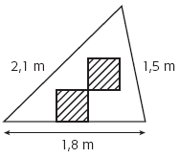
13. Il existe de nombreuses formes de voiles pour les voiliers. Un type de voile triangulaire très répandu est la voile latine.

Voici une voile latine de couleur blanche sur laquelle le propriétaire a fait ajouter le dessin de deux carrés rayés identiques. La longueur du côté des carrés est de 40 cm.

a) Quelle est l’aire de la surface blanche unie de cette voile ?

b) Quelle est la mesure de l’angle au sommet de la voile ?

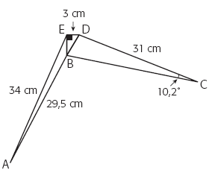
14. On met à l’essai un nouveau boomerang de forme insolite, représenté par le schéma ci-contre. Sachant que l’angle EDB mesure 59,03°, calcule l’aire de ce boomerang.

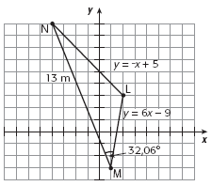

15. Détermine l’aire du triangle LMN tracé dans le plan cartésien ci-contre dont on ne connait pas le pas de graduation.

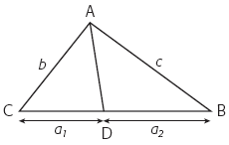
16. À l’aide de la loi des sinus, montre que, dans un triangle, la bissectrice d’un angle divise le côté opposé à cet angle en deux segments de longueurs proportionnelles à celles des côtés adjacents.
En d’autres termes, montre que, dans la figure ci-contre,

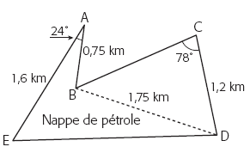
17. Un pétrolier s’est abîmé en pleine mer et son chargement de pétrole s’est déversé dans les eaux. Pour limiter le désastre écologique, et parce que le pétrole flotte sur l’eau, des spécialistes ont restreint la marée noire en installant des murs flottants autour de la nappe de pétrole. Voici un plan aérien de la zone où s’est produit le déversement.
Sachant que l’angle EBD mesure 121,9°, quelle est la longueur des murs flottants installés autour de la nappe de pétrole

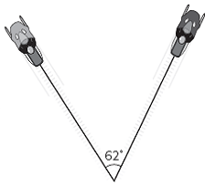
18. Deux motoneigistes arrivent sur un lac gelé par la même piste et partent ensuite dans des directions différentes, comme l’indique le schéma ci-contre. Le premier motoneigiste se déplace à une vitesse de 60 km/h et l’autre, à une vitesse de 40 km/h. Au moment où le premier motoneigiste aura parcouru 30 km, à quelle distance se trouvera-t-il du second ?

19. Les manèges des parcs d’attractions sont généralement parsemés de surprises. Le Grand tunnel, un nouveau manège, ne fait pas exception : dans la grande descente, les wagons passent dans un tunnel noir. Juste avant d’entrer dans le tunnel et à la fin de celui-ci, les personnes dans le manège se font arroser. Le système d’arrosage, situé à l’extérieur du tunnel, est à égale distance de l’entrée et de la sortie. Dans le schéma ci-dessous, un wagon en piste se trouve à 5,2 m du système d’arrosage. Si le tunnel a une longueur de 4,8 m, quelle est la mesure de l’angle formé par les deux jets d’eau projetés par le système d’arrosage ?
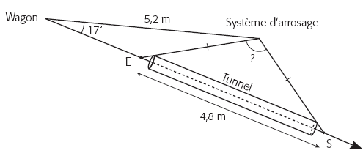

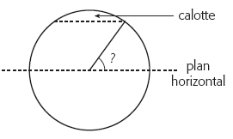
20. On coupe une citrouille sphérique de 24 cm de rayon pour en enlever la chair. La calotte enlevée a une aire d’environ 19,63 cm2. Quelle est la mesure de l’angle formé par le plan horizontal et l’endroit de la coupe ?

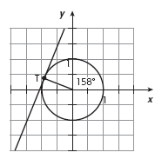

21. Soit le cercle de rayon 1 centré à l’origine ci-contre. On a tracé une tangente au point T. Détermine l’équation de cette tangente.

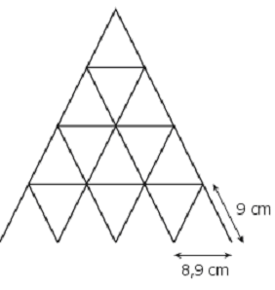
22. Depuis qu’il est tout petit, Matisse aime faire des châteaux de cartes. Il pose deux cartes à jouer l’une contre l’autre de façon à les faire tenir droites et à obtenir un premier triangle. Il construit ensuite un deuxième triangle juxtaposé au premier. Entre deux triangles voisins, il peut monter un deuxième étage en plaçant une carte à plat joignant le dessus des deux triangles sur laquelle il installe un troisième triangle. Il continue ainsi, le défi étant de construire le château le plus large et le plus haut possible.
La longueur des cartes à jouer utilisées par Matisse est de 9 cm. Avec l’expérience, Matisse a trouvé qu’il obtient de meilleurs résultats lorsque la base des triangles formés par deux cartes mesure 8,9 cm.

Voici le schéma de l’un de ses châteaux.

a) Calcule l’angle optimal formé entre deux cartes selon les observations de Matisse.

b) Quelle serait la hauteur d’un château de quatre étages, identique à celui illustré ci-dessus ?

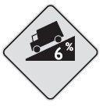
23. Certains panneaux de signalisation sont conçus pour prévenir les conducteurs de la proximité d’une pente abrupte. Selon le ministère des Transports du Québec, les pentes ainsi signalées exigent des précautions particulières de la part des conducteurs de poids lourds, ce qui explique pourquoi le pictogramme illustre un camion. Ces pentes peuvent aussi présenter un danger pour les automobilistes, particulièrement si elles comportent des virages ou si la chaussée est glissante. En règle générale, on signale les pentes de 6 % ou plus. Sur ces panneaux, l’inclinaison est donnée en pourcentage et une pente de 6 % indique que l’on descend de 6 m à chaque 100 m.
Voici un exemple de panneau de signalisation.
À quel angle d’inclinaison, en degrés, correspond une pente de 6 % ?

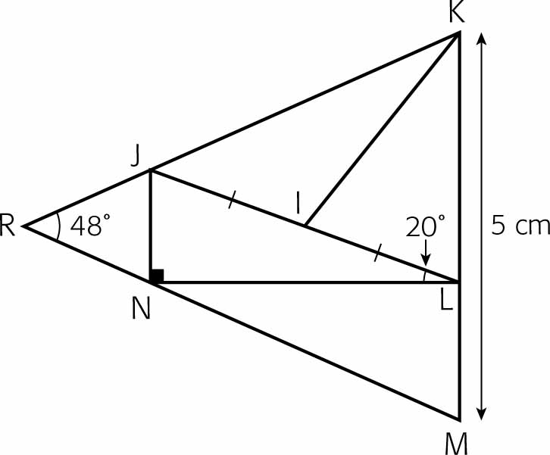
24. Tu construis le modèle réduit d’un avion et, avant d’aller manger, tu souhaite donner la touche final au nez. Le nez est un triangle isocèle qui comporte plusieurs détails. Il ne te reste plus qu’à peindre le triangle IJK en gris. Sachant que les triangles RJN et RKM sont semblables, et que leur rapport de similitude est de 0,3, calcule l’aire de la surface à peindre.

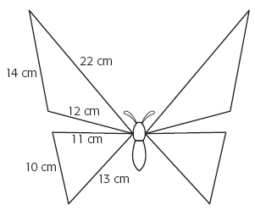
25. Originaire de l’Inde, le papillon cobra, ou attacus atlas, est un géant dans le monde des lépidoptères. Son nom lui vient du fait que l’extrémité de ses ailes ressemble à une tête de cobra. Il peut mesurer jusqu’à 30 cm.
Le schéma ci-contre donne les dimensions des ailes du papillon cobra, représentées par des triangles. À l’aide de ce schéma, estime l’aire totale de la surface de ses ailes.

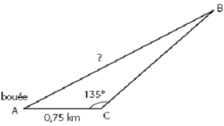
26. Des plaisanciers voguent en bateau sur un lac. Ils avancent vers le nord à une vitesse constante. Subitement, le conducteur accélère à une vitesse de 60 km/h et change de cap, vers le nord-est. L’accélération et le changement de cap projettent un des passagers par-dessus bord. Le courant est assez fort, environ 12 km/h, et la personne qui est tombée à l’eau est emportée par le courant sur une distance de 750 m vers l’ouest, jusqu’à une bouée. Au moment où cette personne atteint la bouée, le conducteur s’aperçoit du drame et change de direction pour porter secours à la personne tombée à l’eau. Quelle distance sépare alors le bateau de la bouée ?

27. Une hélice de navire est formée de quatre pales isométriques représentées par le dessin ci-dessous. Si l’angle entre les pales est de 51°, quelle est l’aire totale de l’hélice ?

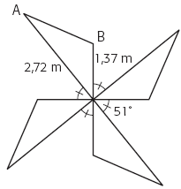

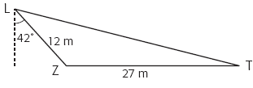
28. Un lion, prédateur redoutable, observe un zèbre isolé de son troupeau. Le zèbre est immobile. Le lion se trouve alors à une distance de 12 m de sa proie. Le zèbre se situe à une distance de 27 m de son troupeau. Le zèbre se met en route vers le troupeau en avançant à une vitesse de 12 km/h. Le lion, pour capturer le zèbre, doit l’intercepter avant qu’il n’atteigne le troupeau. À quelle vitesse doit courir le lion pour rejoindre le zèbre ?

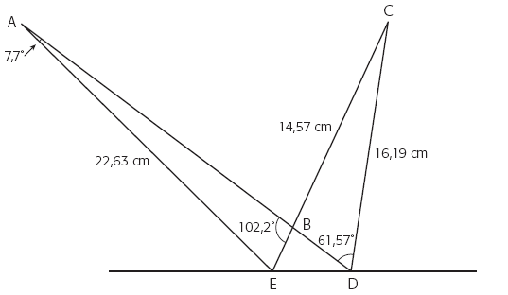
29. Soit la figure suivante.

a) Quelle est la mesure de ED ?

b) Quelle est l’aire des triangles ADE et CED ? Que remarques-tu ?
30. Un musée fait une exposition en plein air. Pour garder un œil sur les œuvres d’art, un système de surveillance par caméra est installé. L’angle de visée de chaque caméra est de 110° et la lentille focale permet une surveillance détaillée sur une distance de seulement 10 m.
La dernière caméra installée doit surveiller simultanément une sculpture et l’entrée du site. Sur un plan du site, les coordonnées, en mètres, de la sculpture S sont (⁻5, ⁻5), celles de l’entrée E sont (10, ⁻2) et celles de la caméra C sont (3, ⁻8). La caméra est-elle bien placée pour assurer la surveillance de la sculpture ?

Corrigé
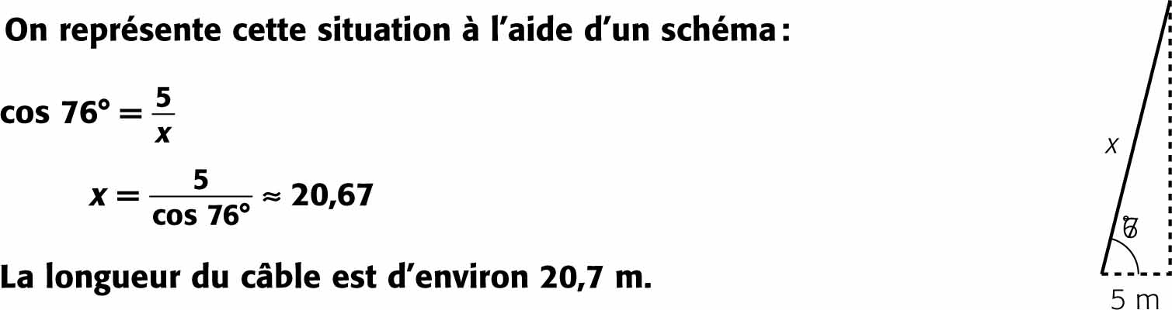
1.

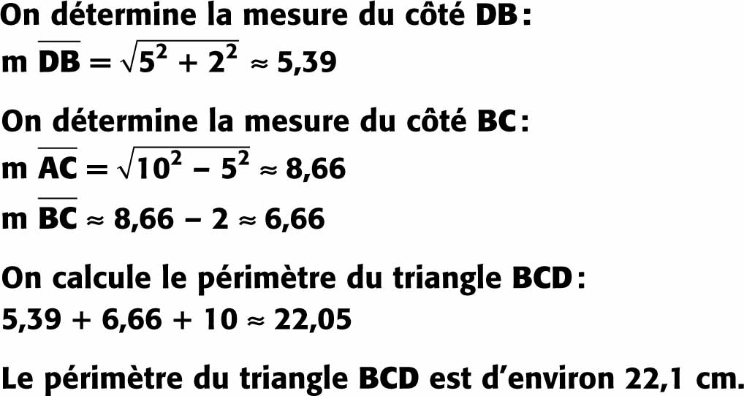
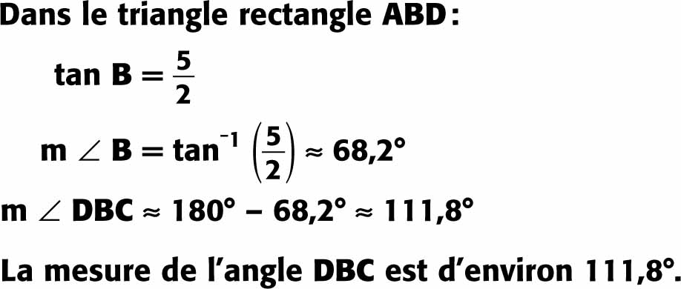
2. a) b)

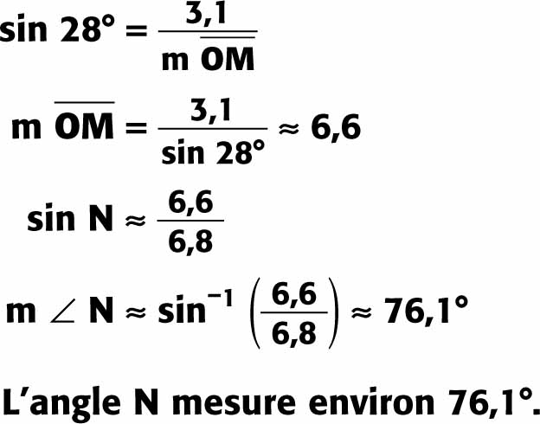
3. a) b)
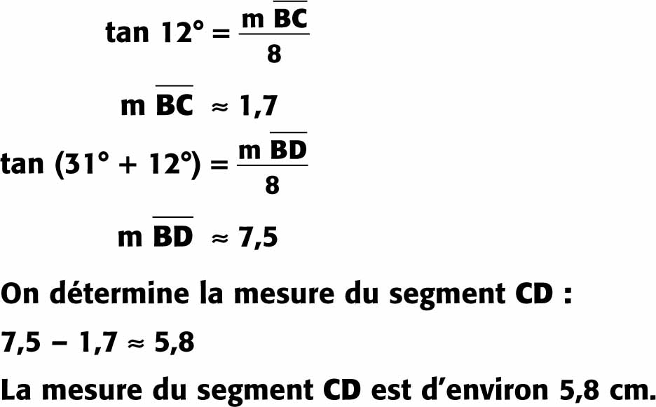

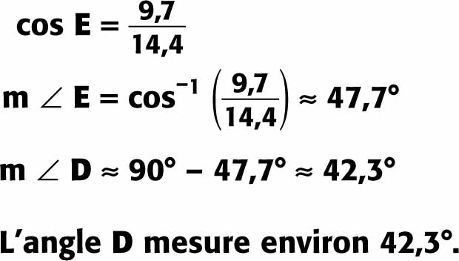
c)

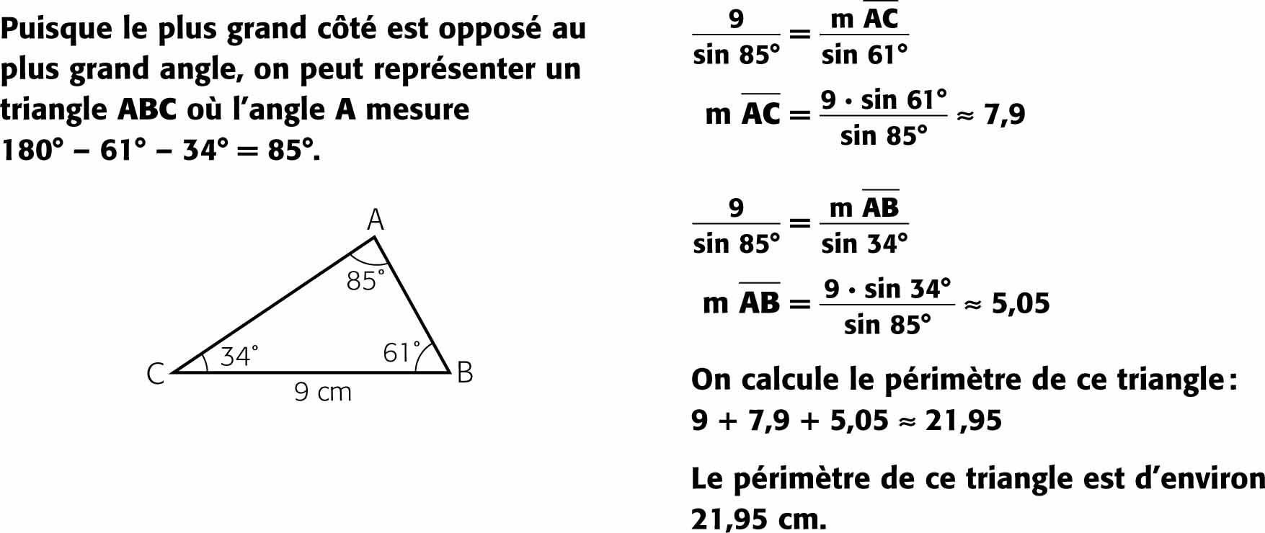
4. a)

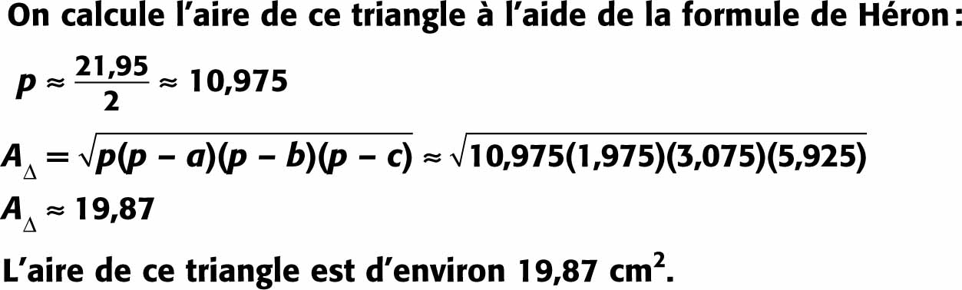
b)

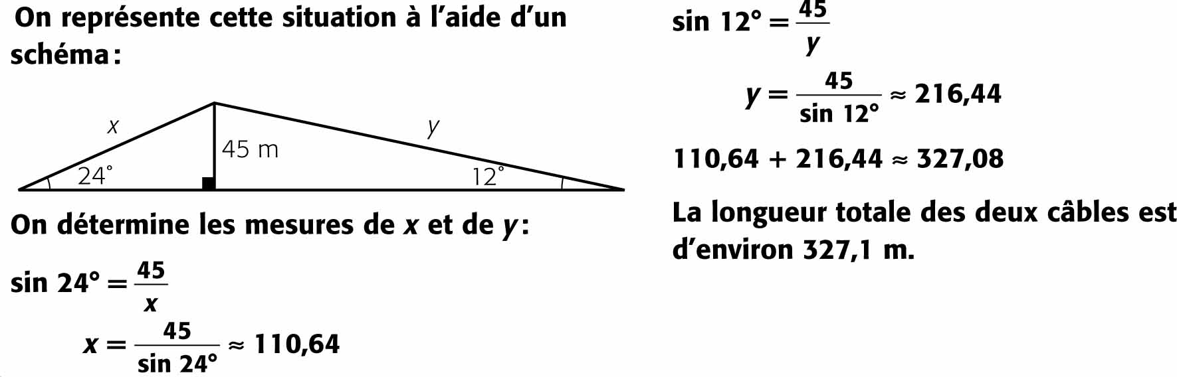
5.

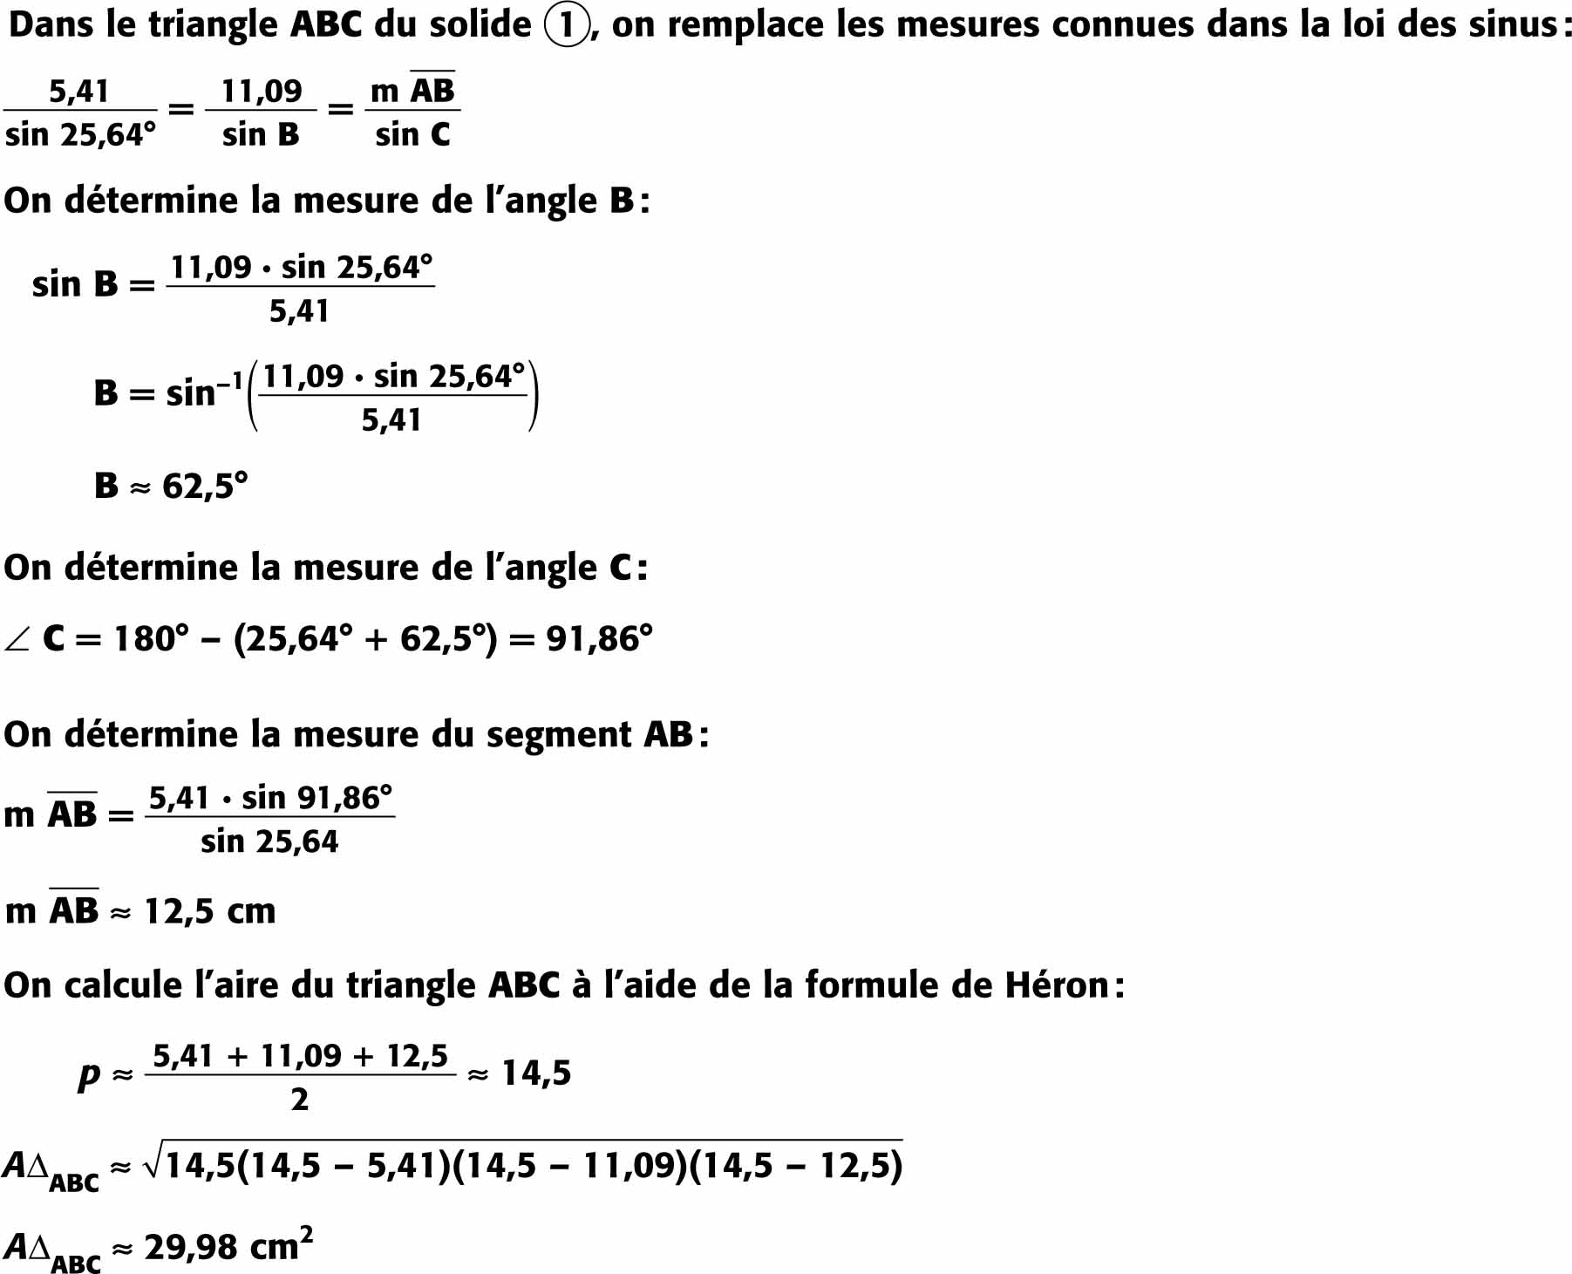
6.

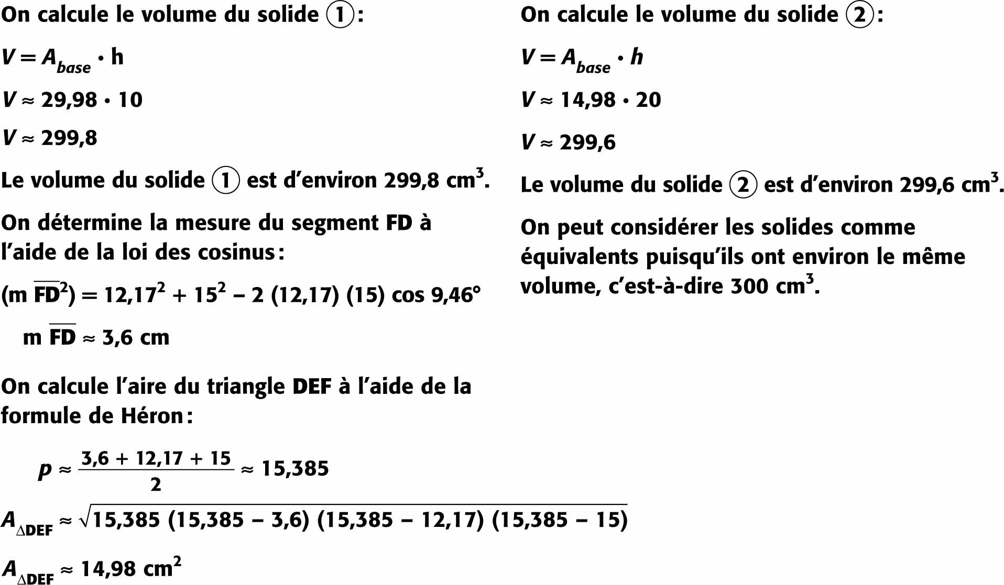
6.

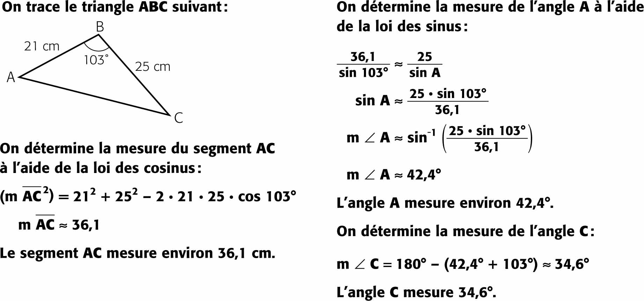
7. a)

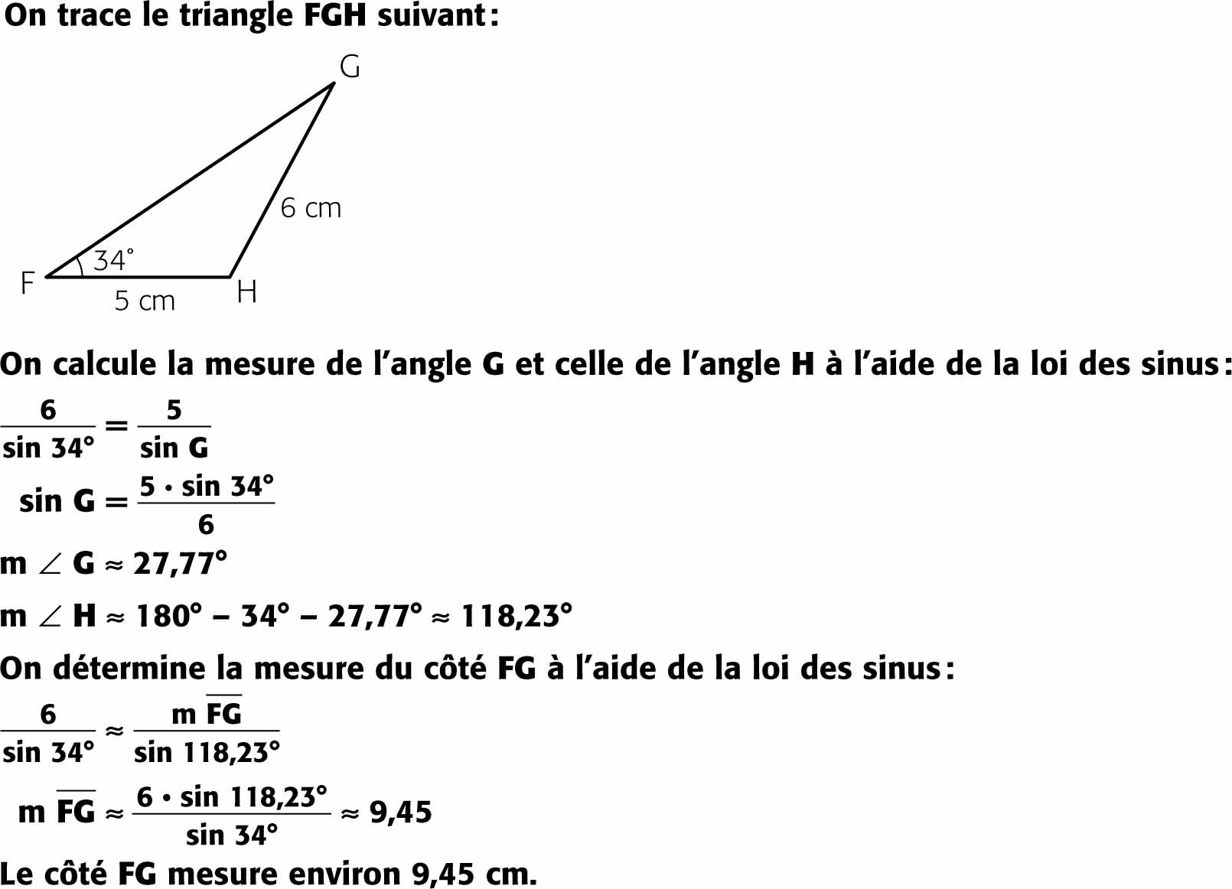
b)

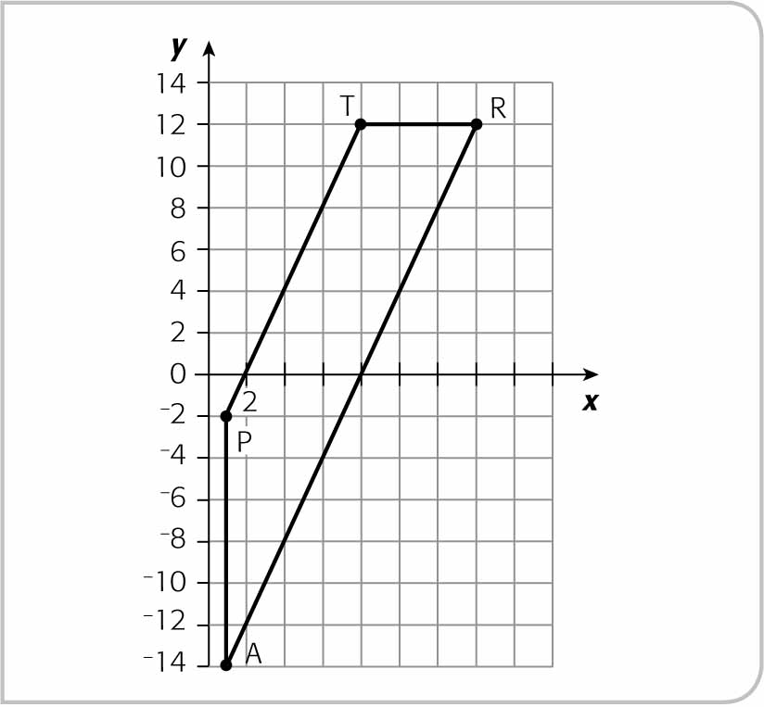
8. a)

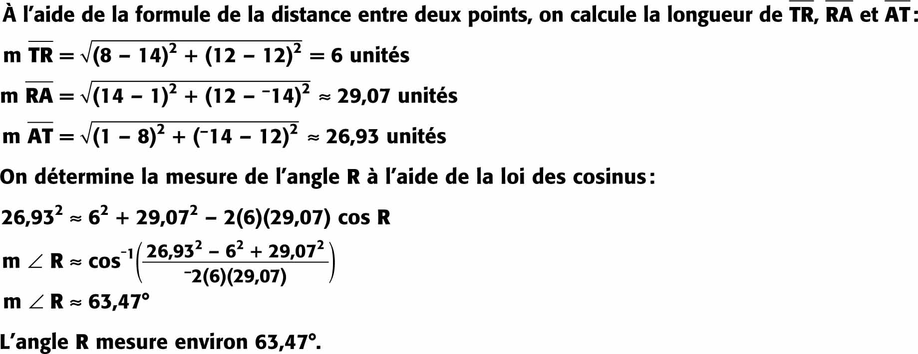
b)

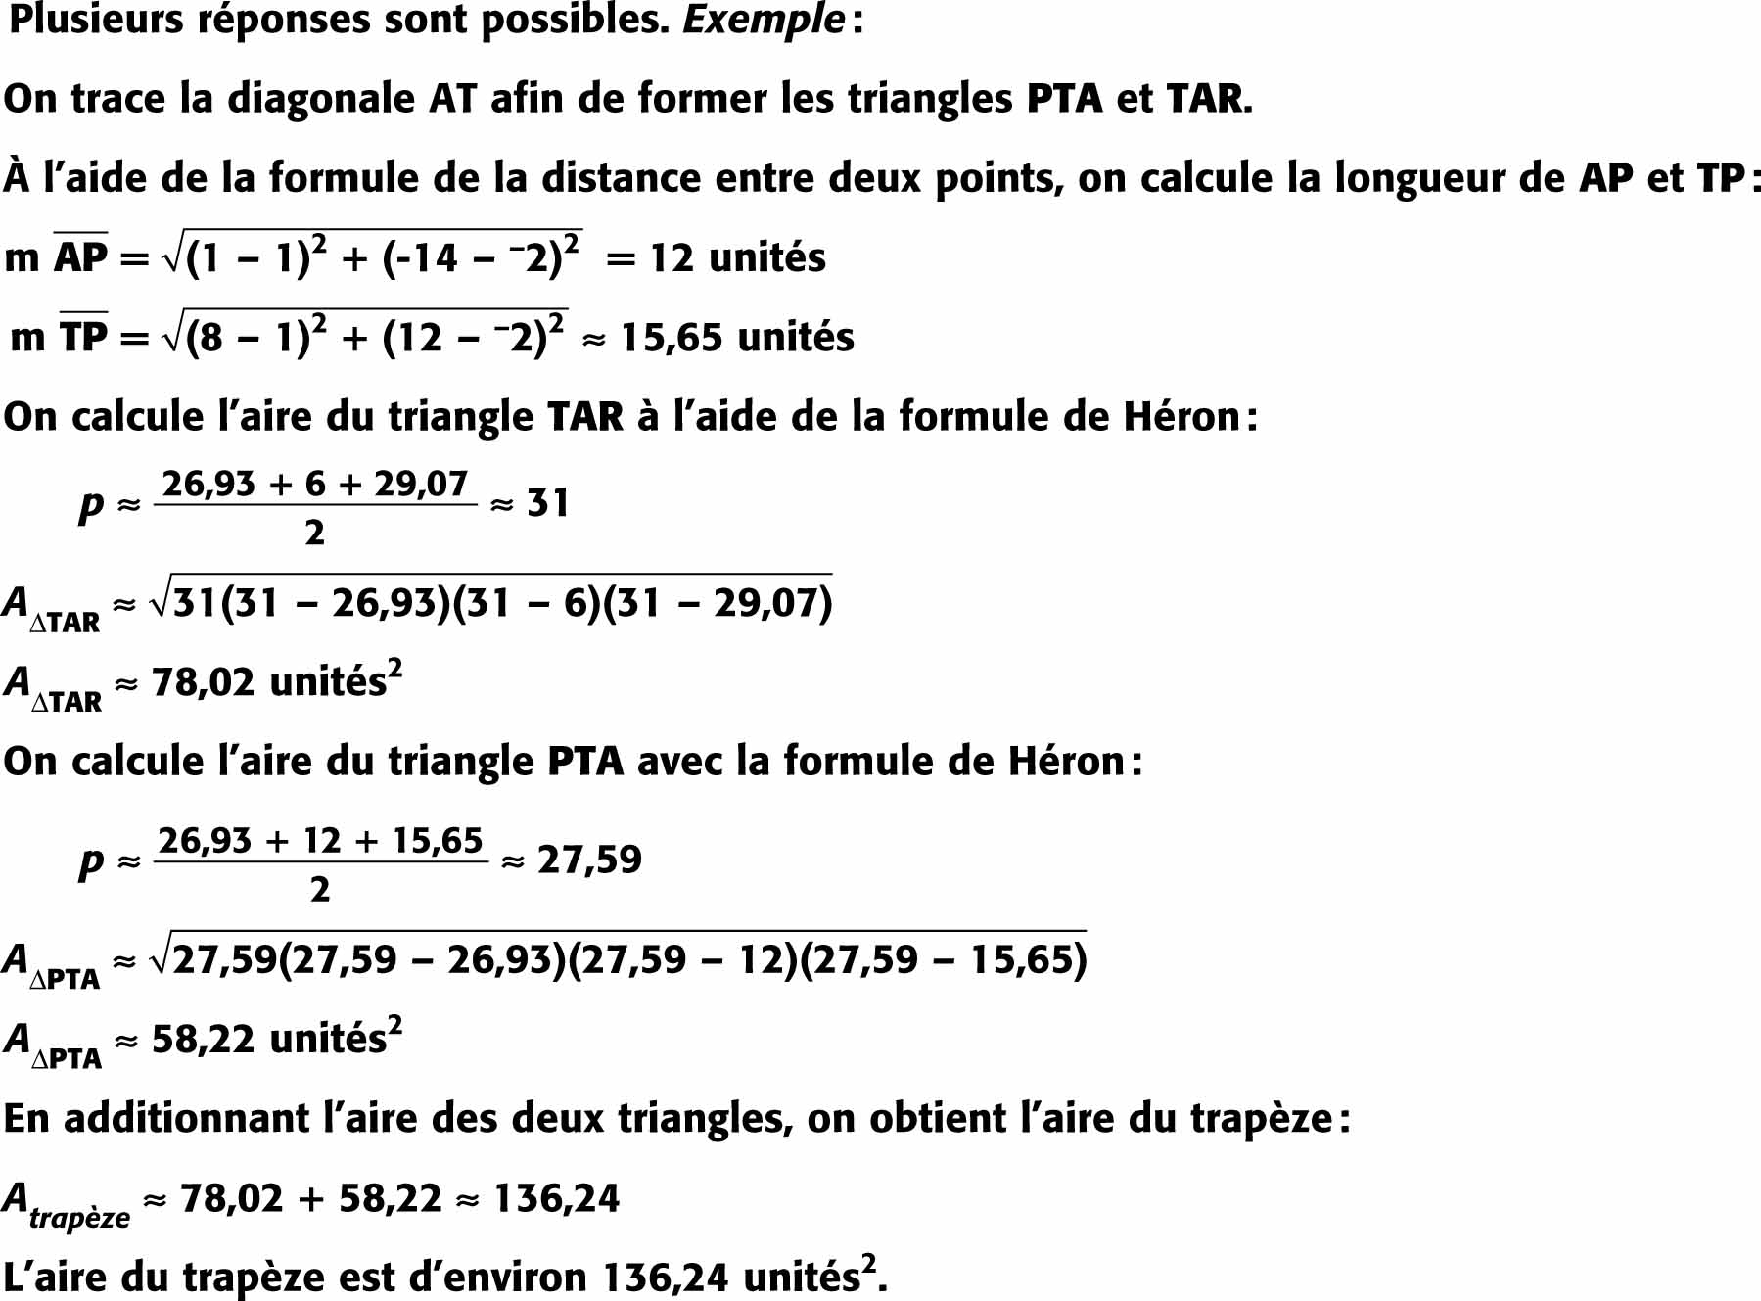
c)

9.
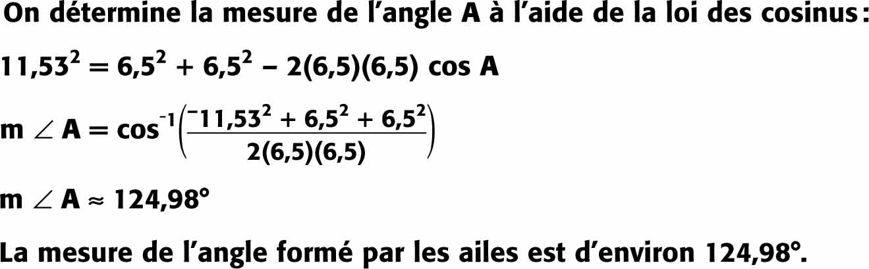

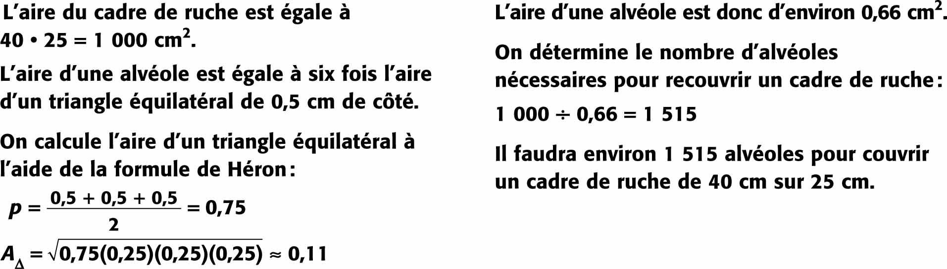
10.

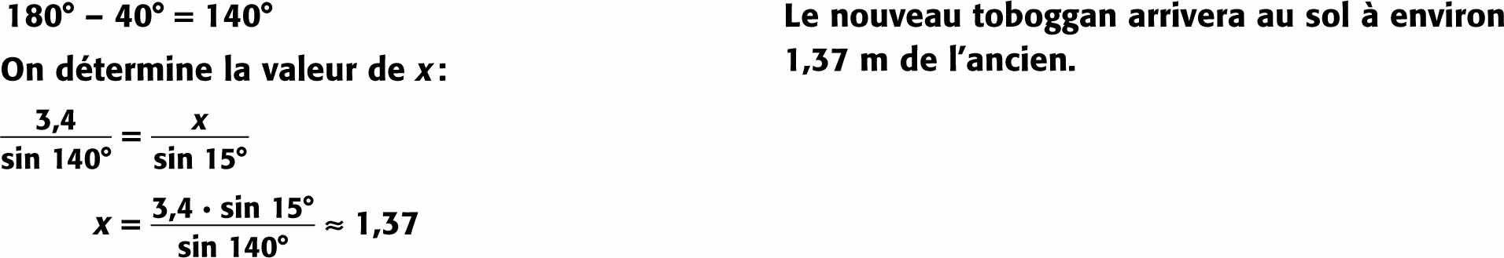
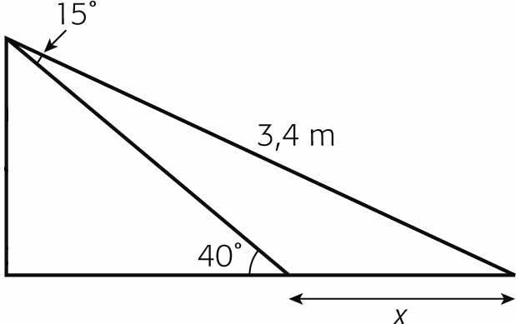
11.

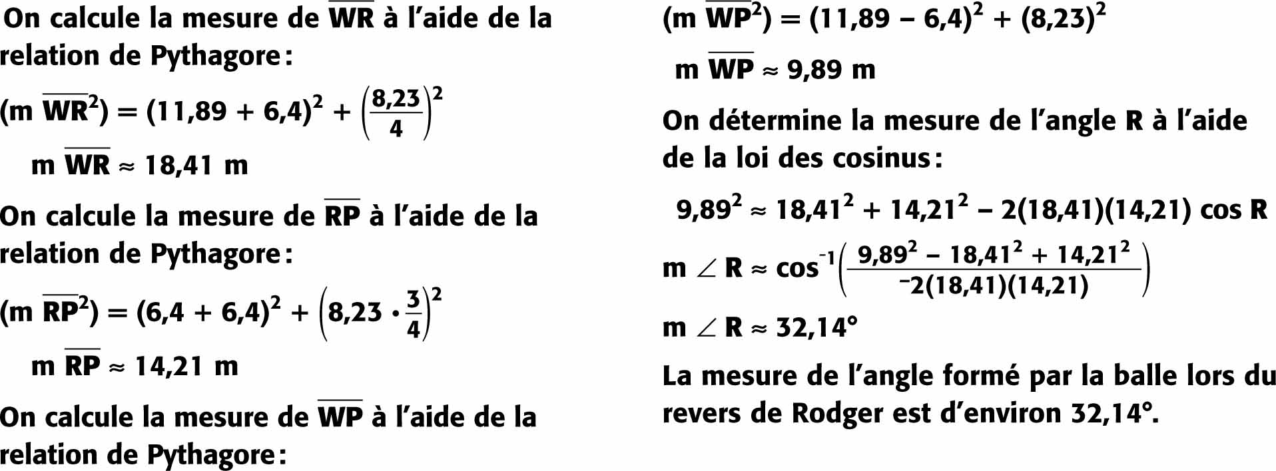
12.

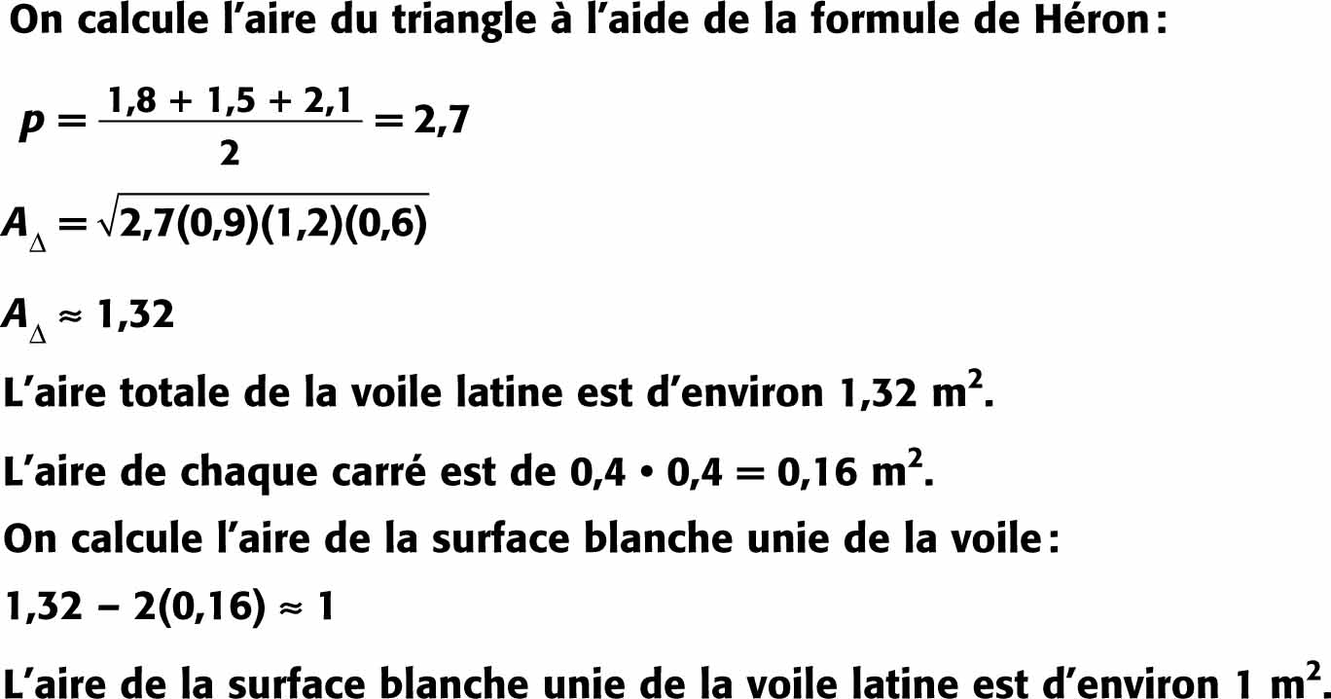
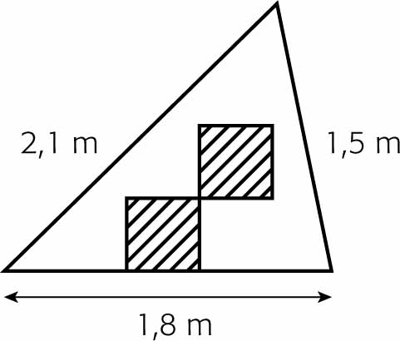
13. a)

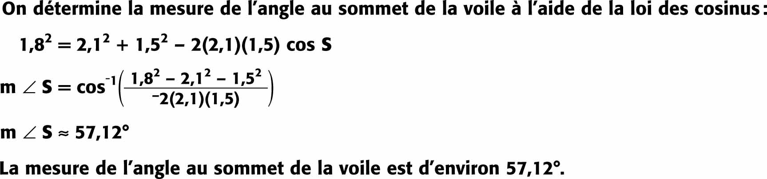
b)

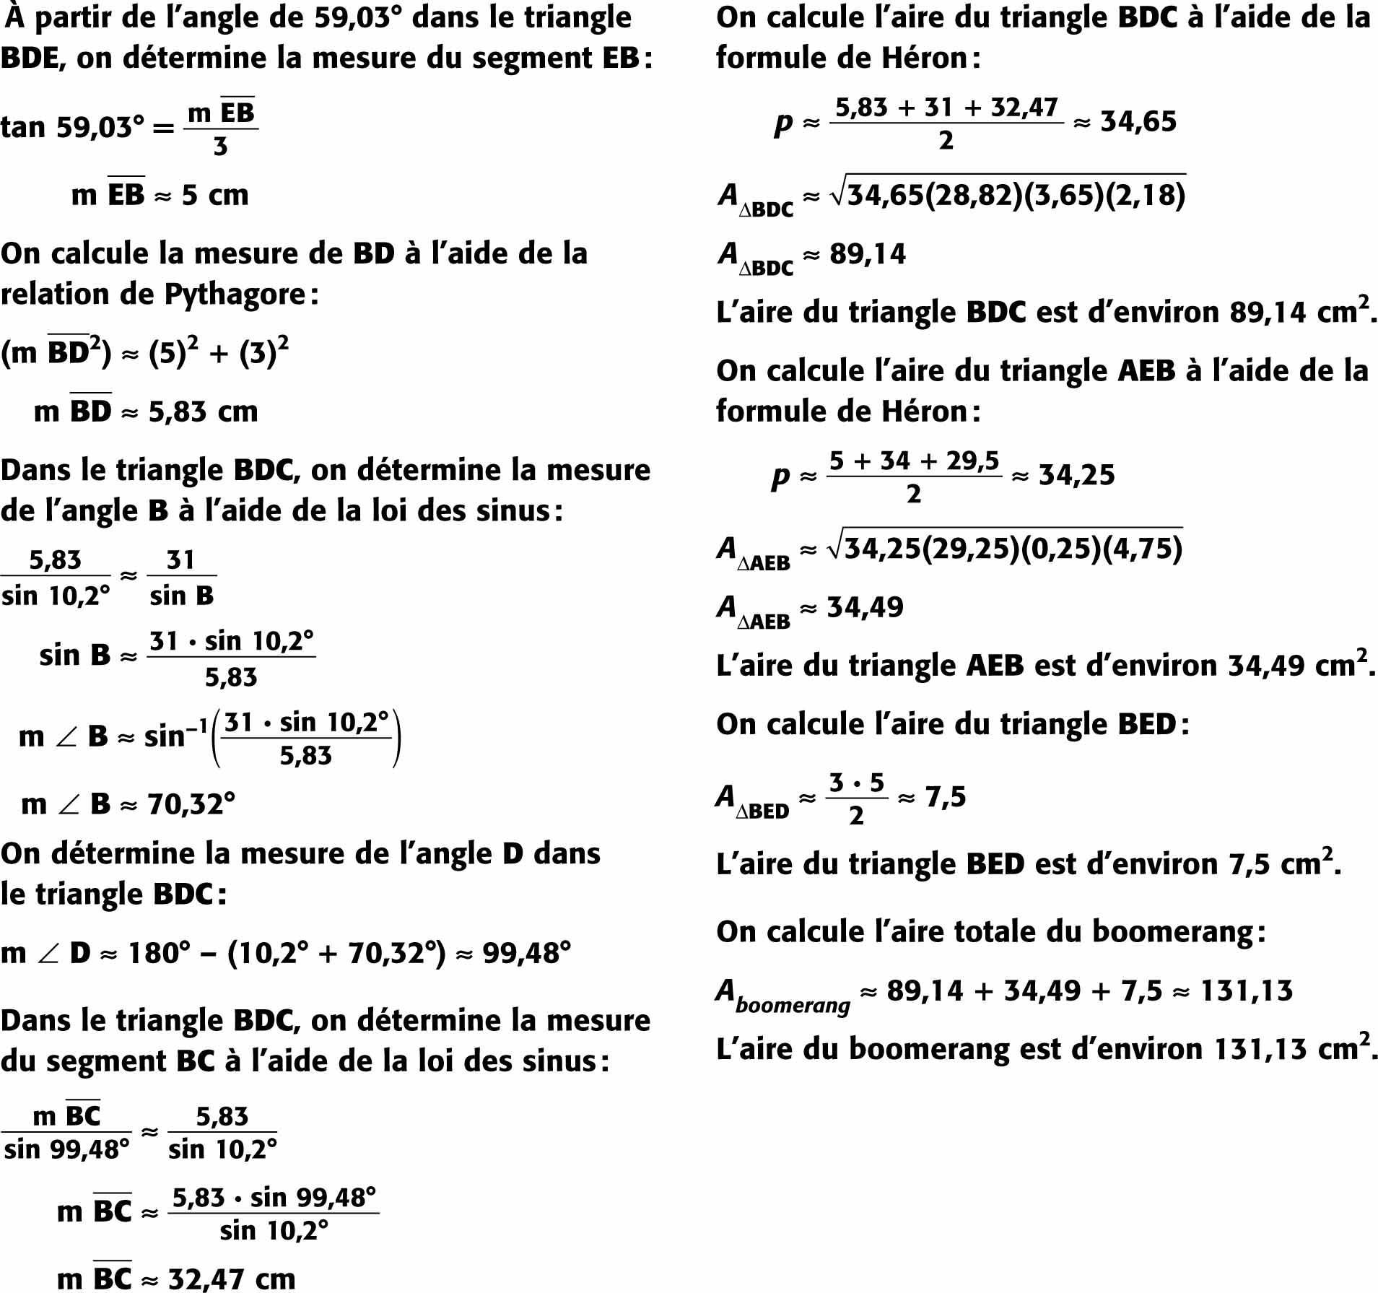
14.

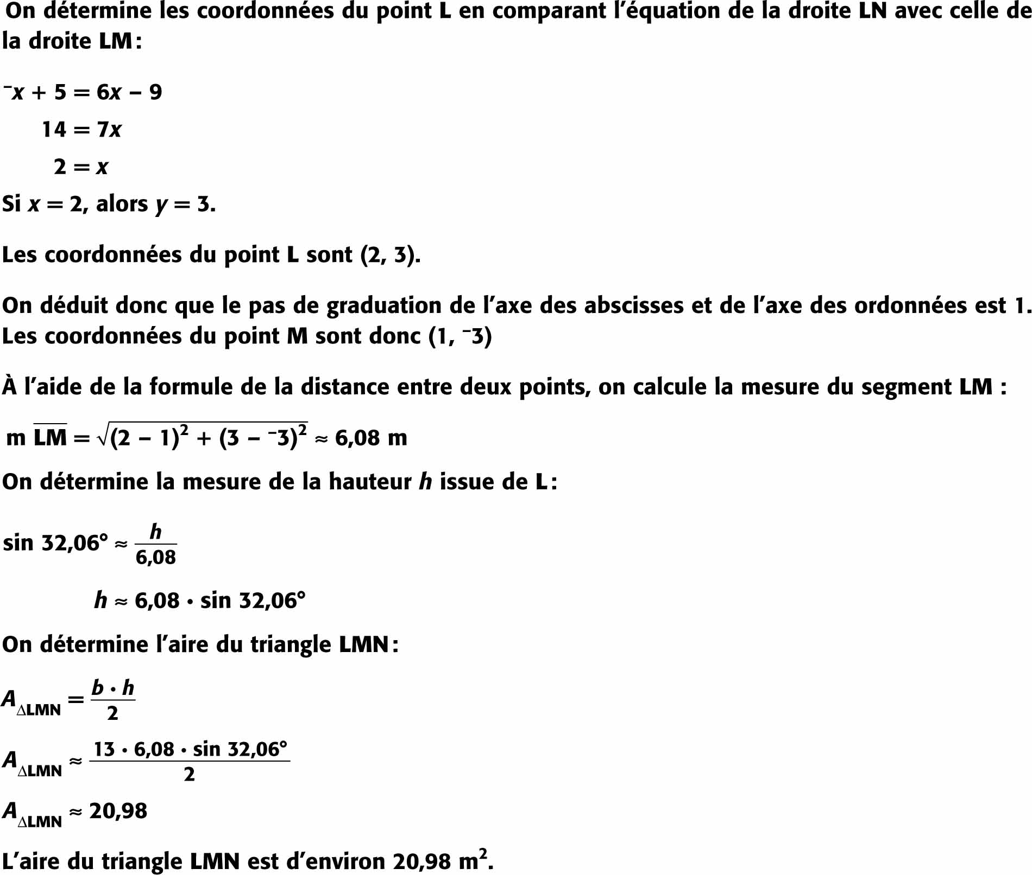
15.

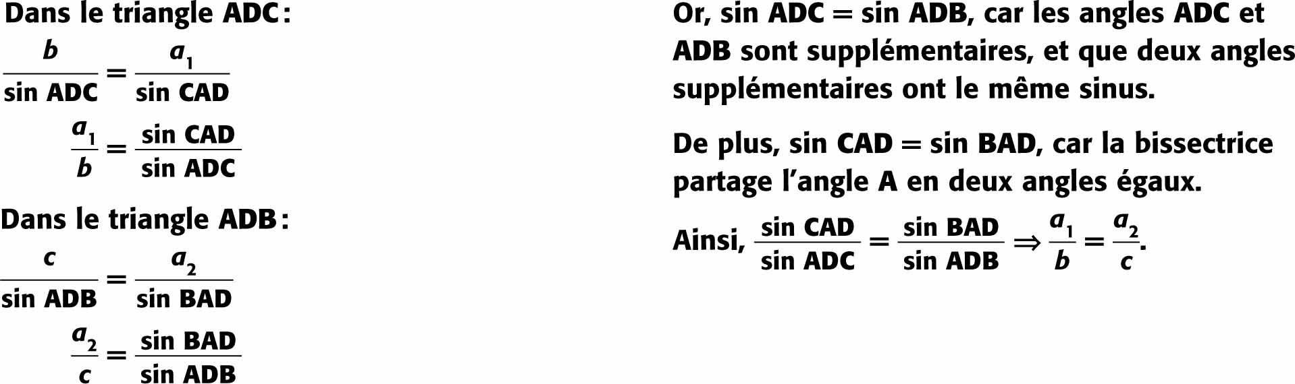
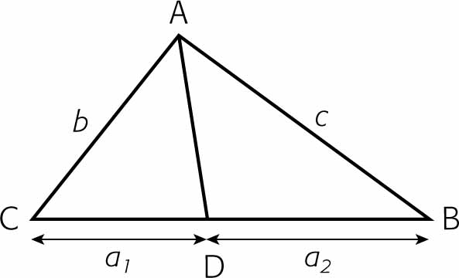
16.

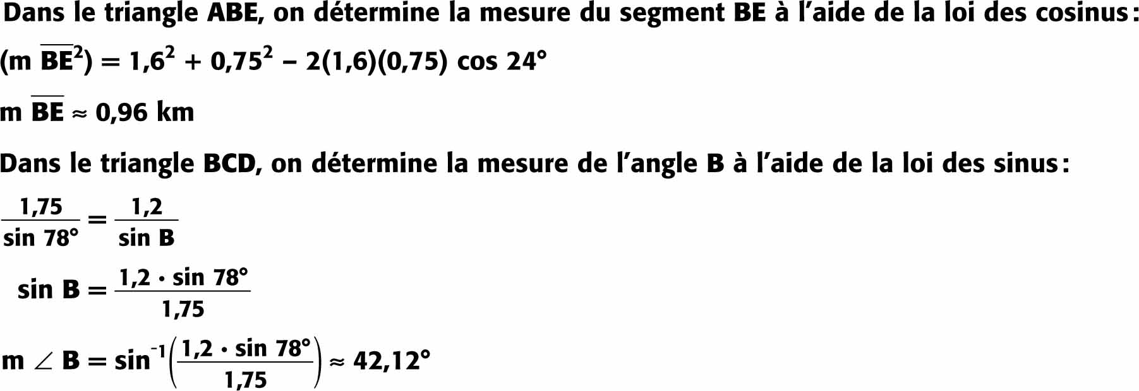
17.
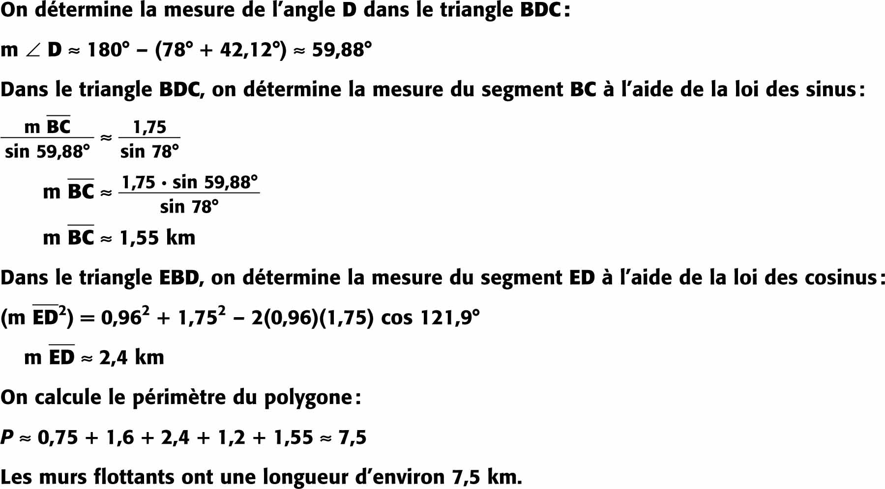
17.

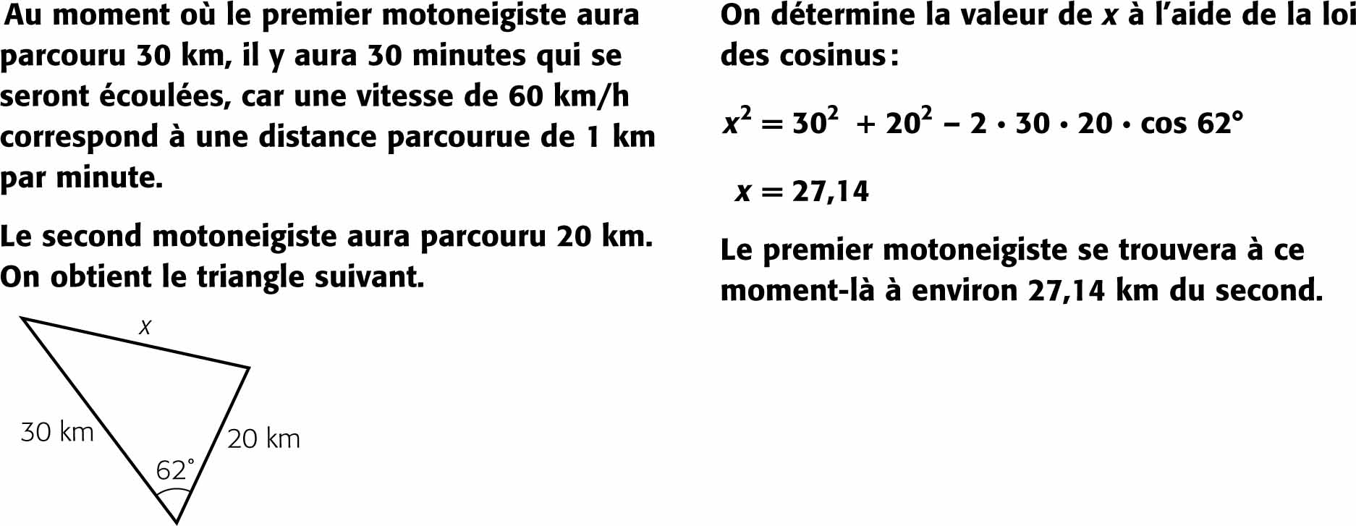
18.

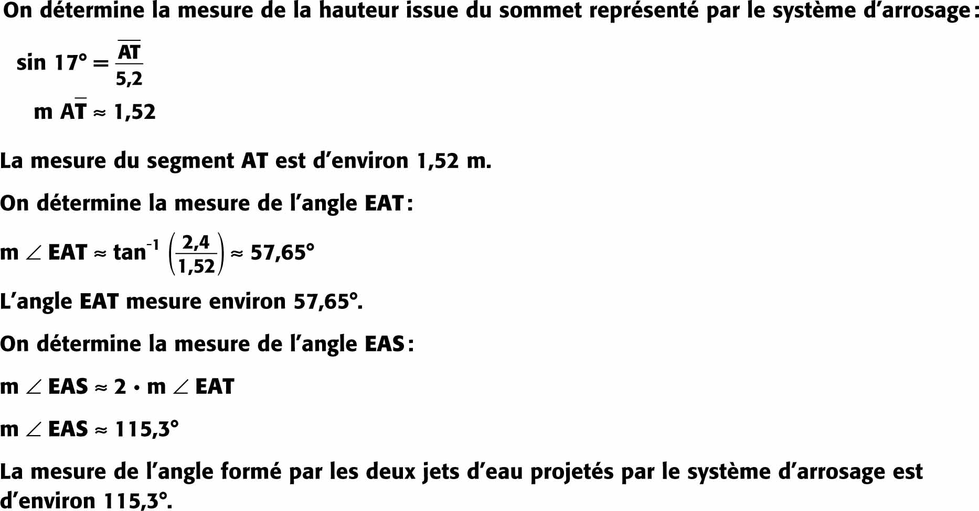
19.
20.
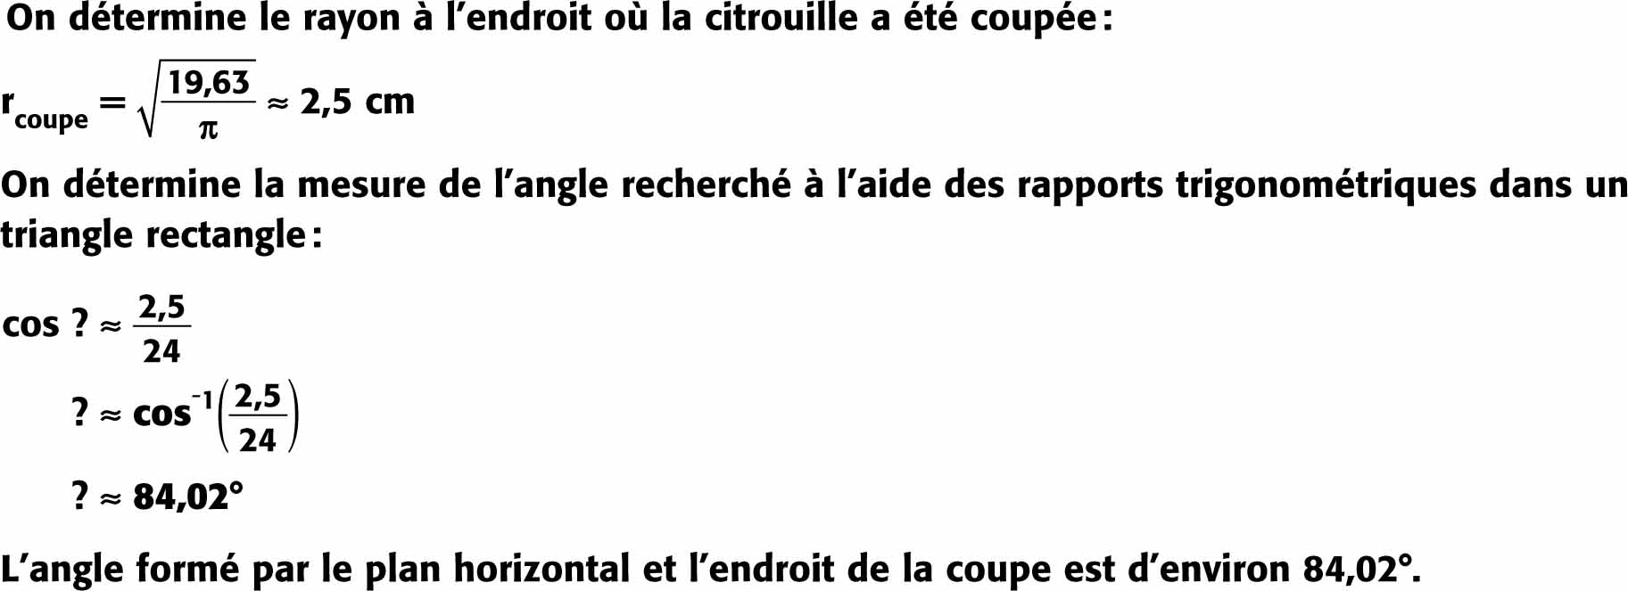

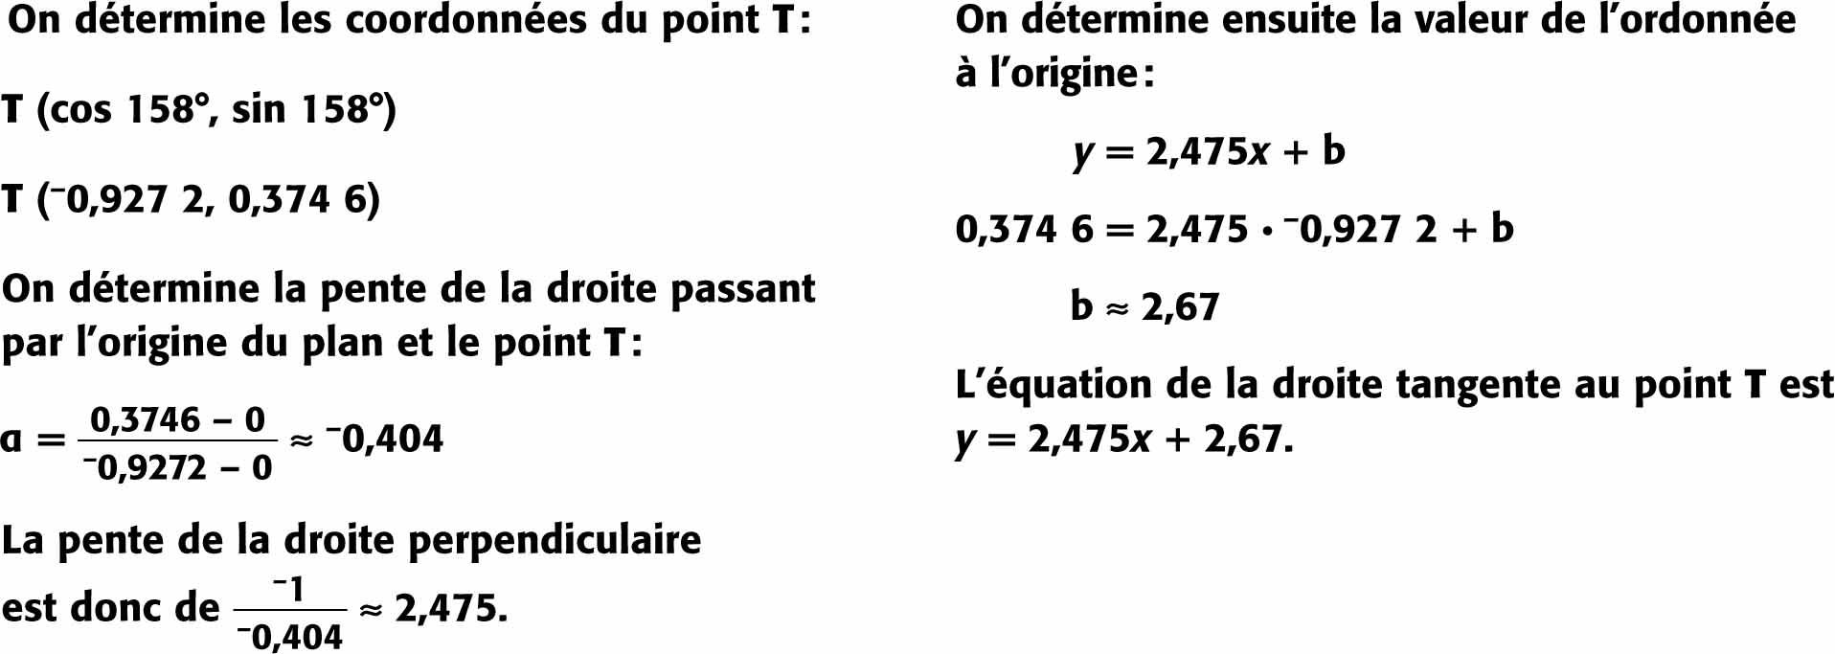
21.

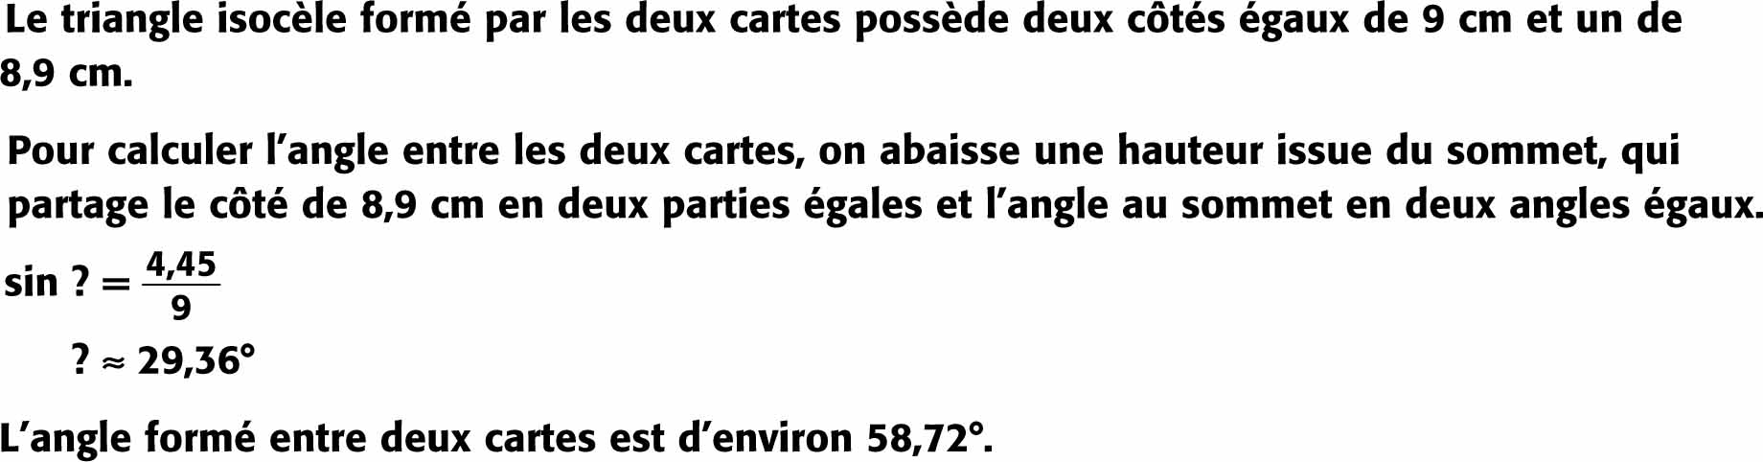
22. a)

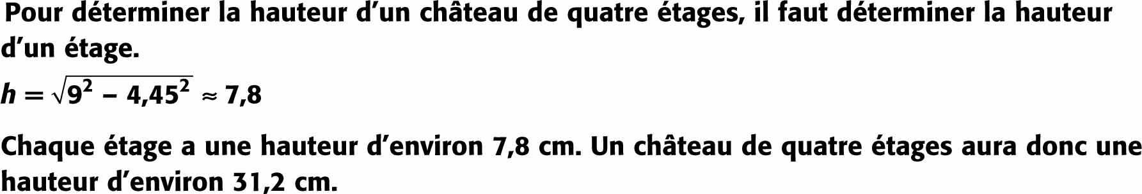
b)

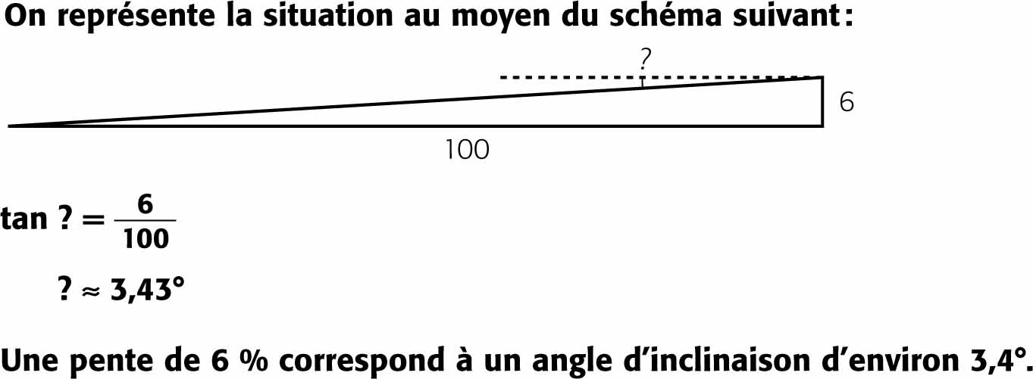
23.

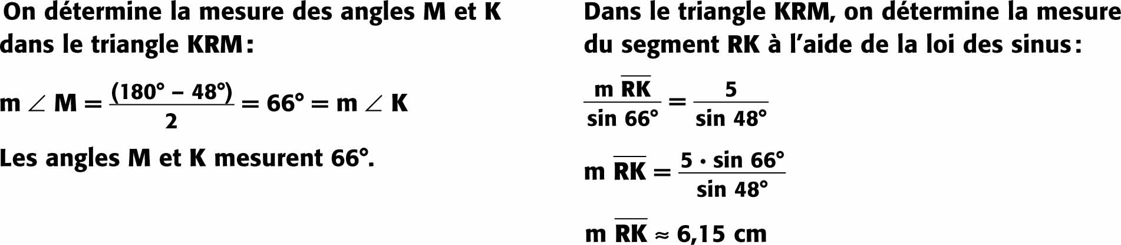
24.

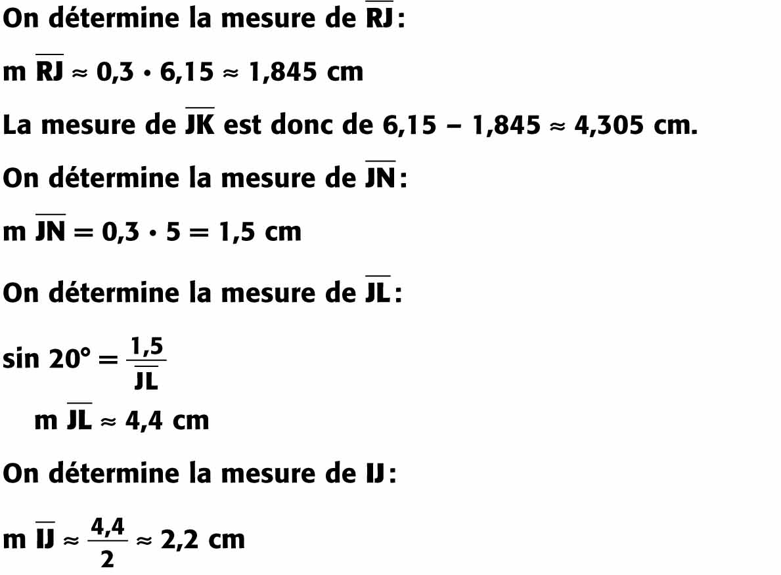
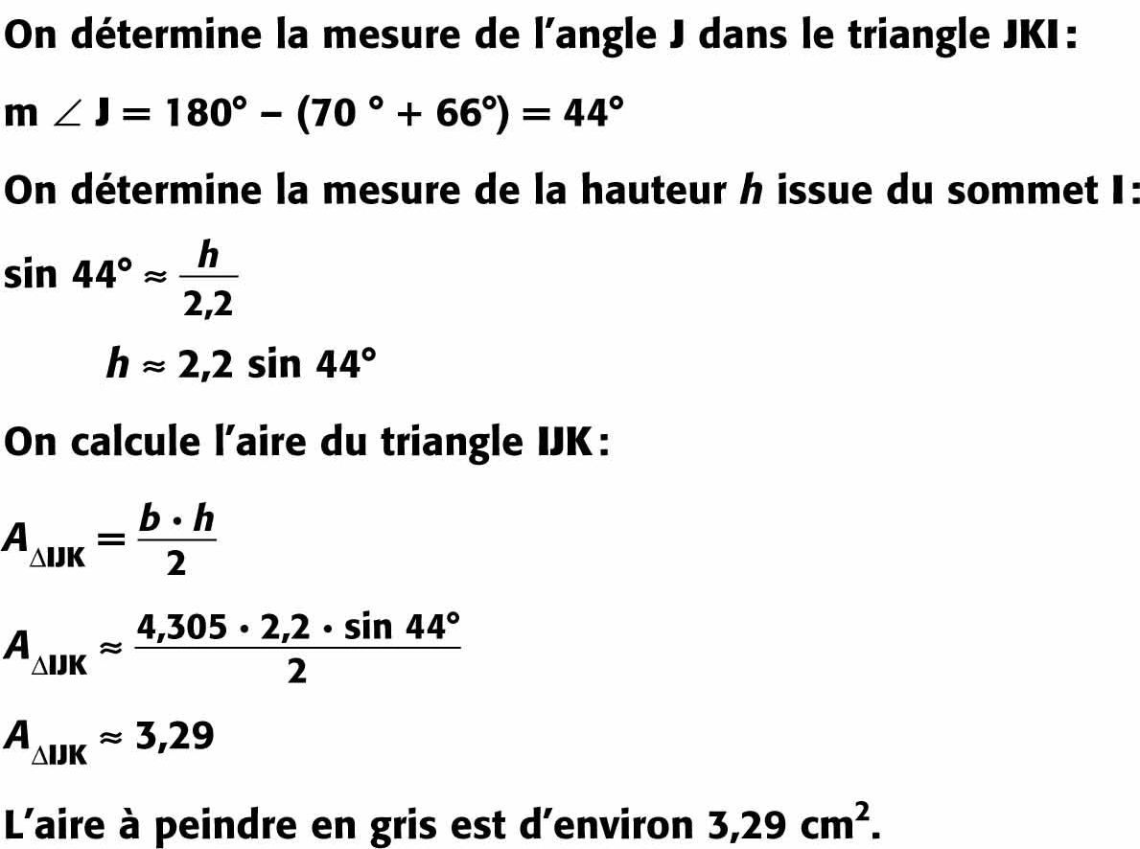

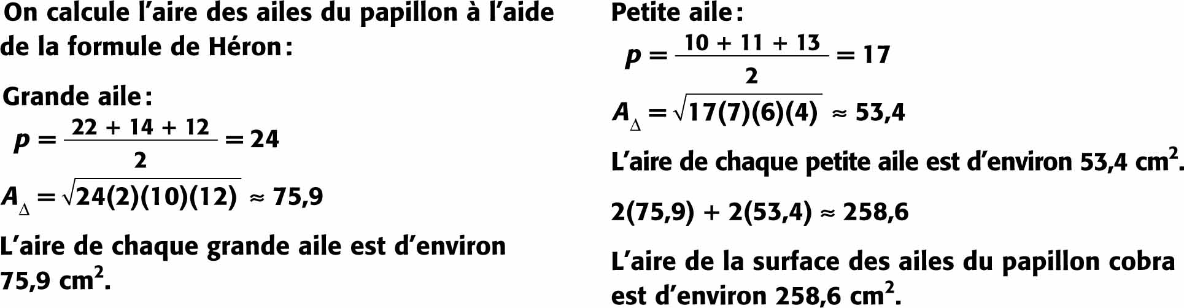
25.

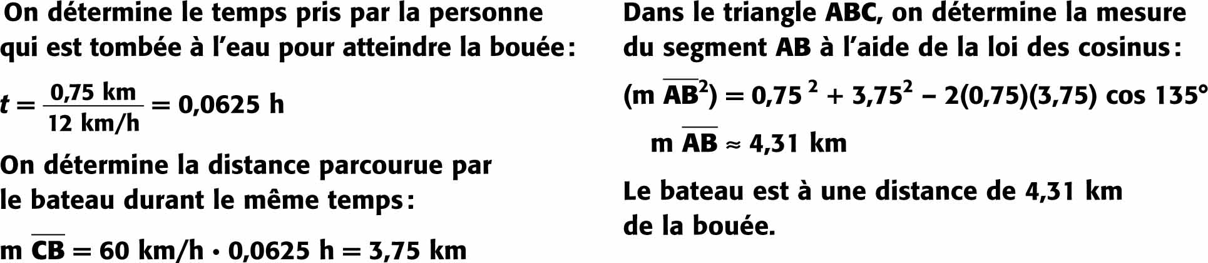
26.

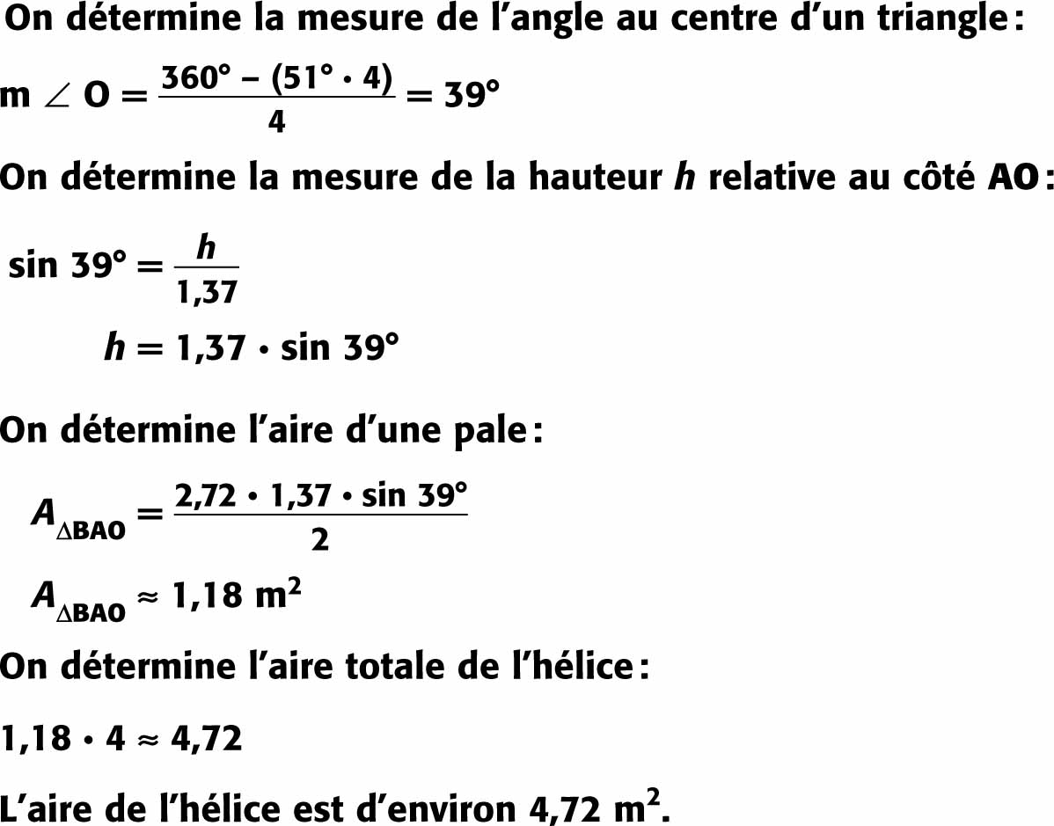
27.

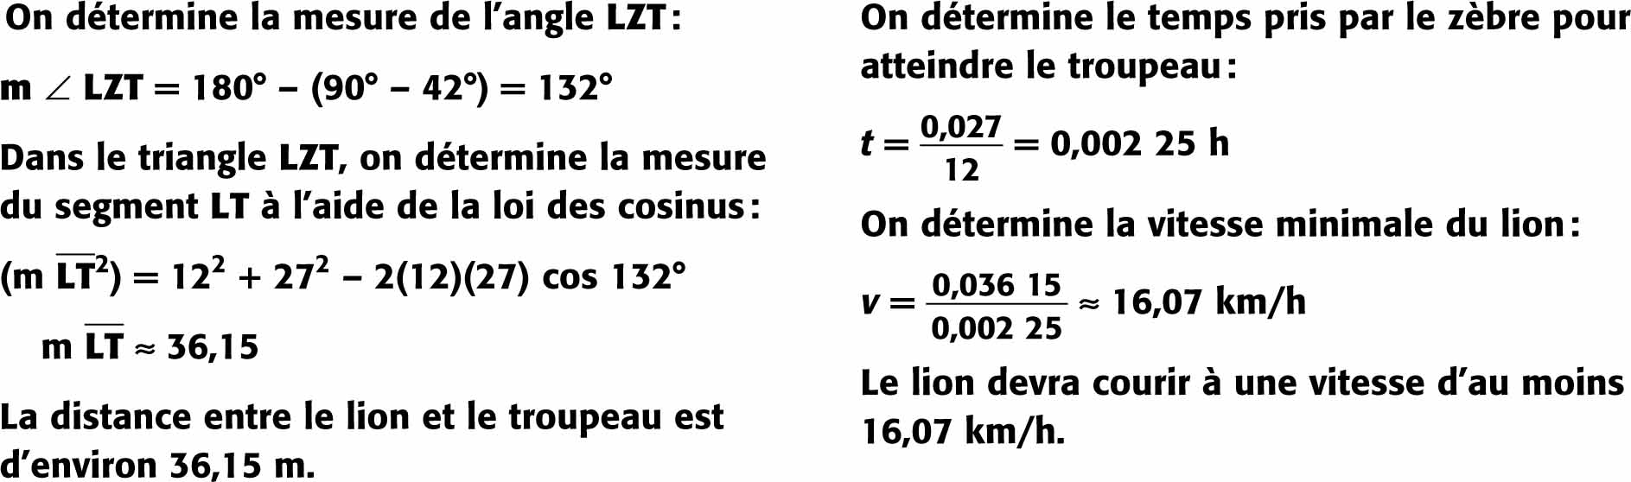
28.

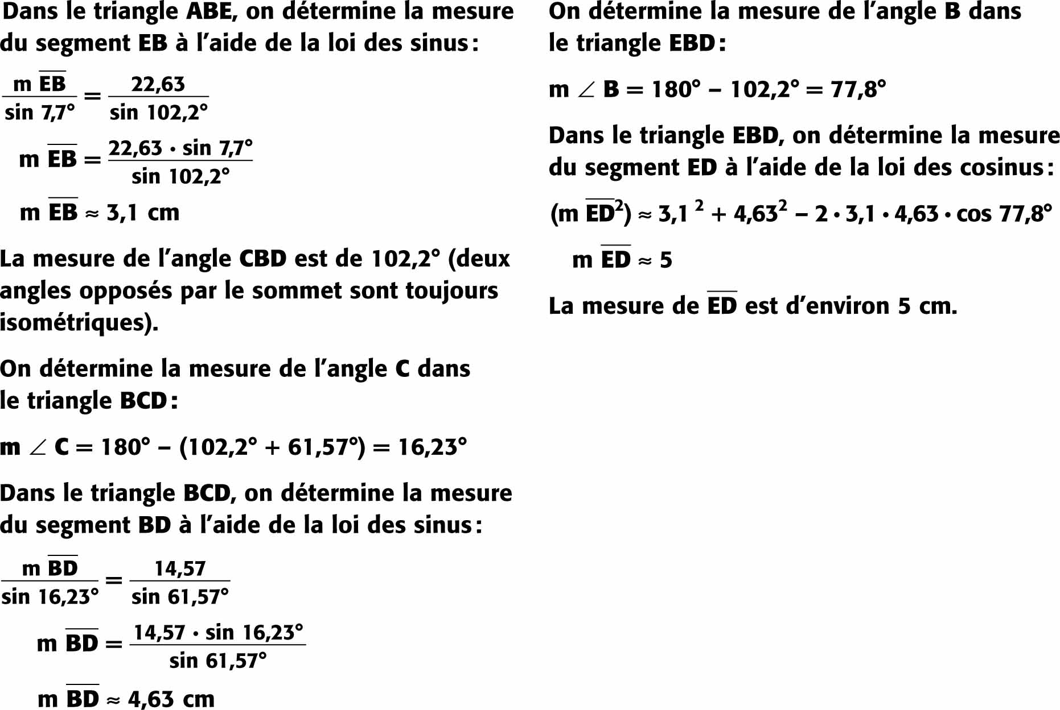
29. a)

29. b)
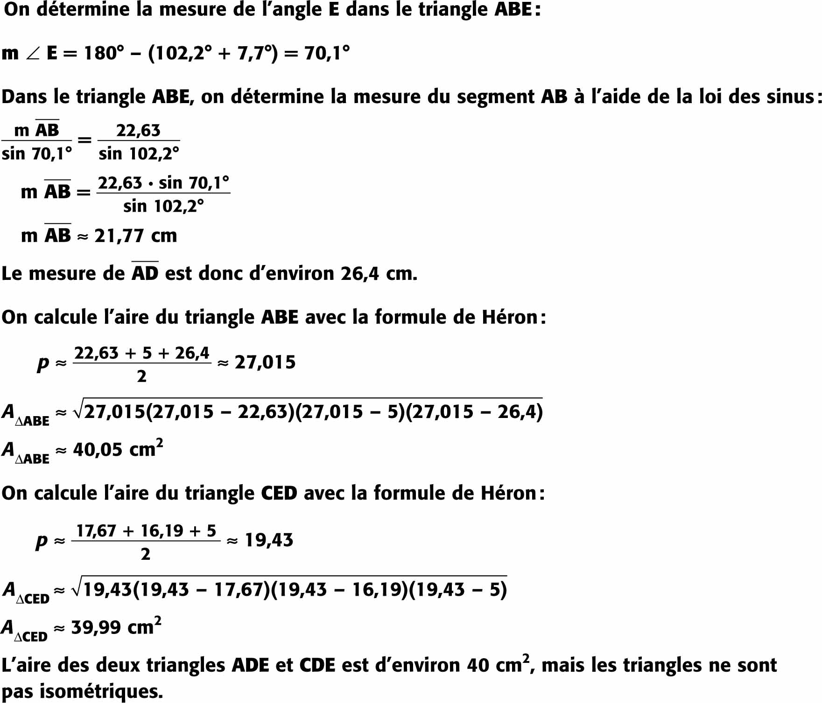

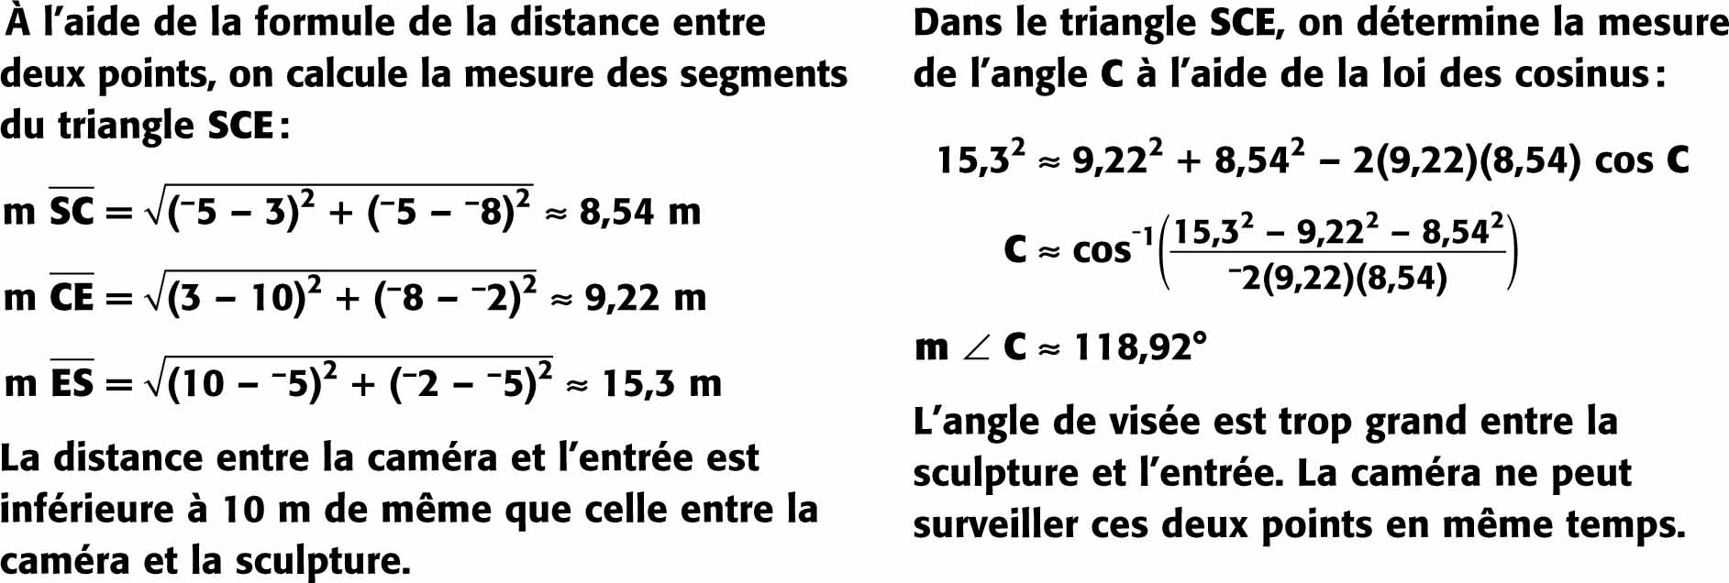
30.

Sciences STE
Chapitre 5 : L'électricité
Enseignants : Julie Thomas
- Consigne à l’élève
- Créer un compte afin d’avoir accès aux documents nécessaires (voir section information aux parents).
- Cette semaine : théorie et exercices du chapitre 5 (p.152 à 201)
- Matériel requis
- calculatrice
Information aux parents
À propos de l’activité
- La maison d’édition CEC donne accès à tous ses documents en ligne. Il faut ouvrir un compte. Nous y retrouvons la théorie, des exercices ainsi que le corrigé.
- https://mazonecec.com/
- Code d’accès pour 4e secondaire : CTXTUSRH


- Bon travail !

Et pour ceux et celles qui le désirent :

CONFÉRENCES SCIENTIFIQUES PARTICIPATIVES EN LIGNE - Pour tous les élèves du secondaire

Au programme, une conférence scientifique participative tous les jours à 13h. Une belle occasion pour les ados de faire de la science et de briser l’isolement.
Informations à cette adresse:
https://coeurdessciences.uqam.ca/sprint-de-sciences/programmation-speciale-confinement.html
Une coréalisation Cœur des sciences et École en réseau.
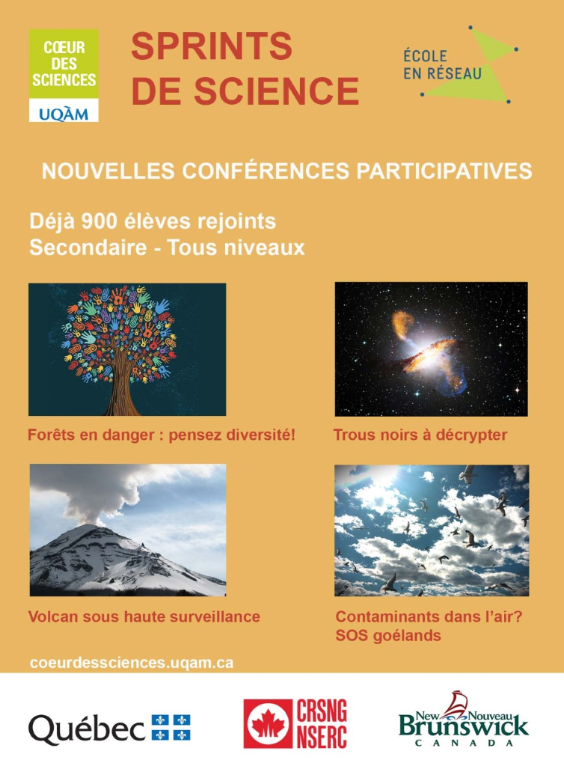

Physique
Chapitre 5 : L'électricité
Enseignants : Nicole Pelletier et Stéphane Roger.
- Consigne à l’élève
- Créer un compte afin d’avoir accès aux documents nécessaires (voir section information aux parents).
- Cette semaine révision de la théorie et des exercices du chapitre 3 mécanique
  - Lire la théorie des pages75 à 95
  - Refaire les exercices p.96 à 101.
- Matériel requis
- calculatrice
Information aux parents
À propos de l’activité
- La maison d’édition CEC donne accès à tous ses documents en ligne. Il faut ouvrir un compte. Nous y retrouvons la théorie, des exercices ainsi que le corrigé.
- https://mazonecec.com/
- Code d’accès pour 5e secondaire : ZNZUBVET
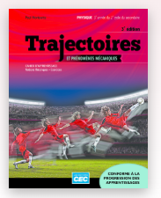

- Bon travail !

Et pour ceux et celles qui le désirent :

CONFÉRENCES SCIENTIFIQUES PARTICIPATIVES EN LIGNE - Pour tous les élèves du secondaire

Au programme, une conférence scientifique participative tous les jours à 13h. Une belle occasion pour les ados de faire de la science et de briser l’isolement.
Informations à cette adresse:
https://coeurdessciences.uqam.ca/sprint-de-sciences/programmation-speciale-confinement.html
Une coréalisation Cœur des sciences et École en réseau.


Les bénéfices du yoga
Marc Brouillette Richard Masse
Laurent Sourroubille

Cette semaine, nous vous proposons quelques liens afin de parfaire votre découverte sur le yoga.
Nous vous présentons tout d’abord deux articles qui mettent en relation les bénéfices du yoga et les athlètes de haut niveau.

- http://plus.lapresse.ca/
- http://impactcampus.ca

Les liens suivants vous présentent des séances de yoga pour sportifs en tous genres.

- https://www.youtube.com/results?search_query=%23yogaforhips
- https://www.youtube.com/watch?v=hL6zGmUp_mA
- https://www.youtube.com/watch?v=yQiFsMl4LuM
- https://www.youtube.com/watch?v=7kgZnJqzNaU

Bonjour à tous les élèves en arts plastiques et en arts et multimédia !

Enseignantes : Lucie Paquet, Madeleine Moisan et Corinne Montion

Voici des suggestions de courtes vidéos intéressantes pour occuper vos journées.

Et c’est parti !

NORMAN MCLAREN (1917-1987)

Son esprit innovateur place ce cinéaste au premier rang des réalisateurs de films d’animation au Canada.
Il a expérimenté différentes techniques : Grattage de la pellicule, peinture de la pellicule, pixellisation, prise de vue réelle, stop motion, dessin animé.

LES VOISINS 1951 (8 :05) Oscar du meilleur court métrage en 1952
https://www.youtube.com/watch?v=FimCGeVdpdA

DISCOURS DE BIENVENUE DE NORMAN MCLAREN 1960 (6 :56)
https://www.youtube.com/watch?v=trNsfZd7GOc

CANON 1964 (9 :25)
https://www.youtube.com/watch?v=lxNhUswEO7c

IL ÉTAIT UNE CHAISE 1958 (9 :55)
https://www.youtube.com/watch?v=6rH8OLBzxAQ

FREDÉRIC BACK (1924-2013)

Il est à la fois cinéaste, environnementaliste et maître du film d’animation.

CRAC 1981 (15 :00) Oscar du meilleur court métrage d’animation en 1982
httpls://www.youtube.com/watch?v=xsWU-nksQWA

L’HOMME QUI PLANTAIT DES ARBRES 1987 (30 :00) Oscar du meilleur court métrage d’animation en 1988
https://www.youtube.com/watch?v=-HtY6yEr5E4

24 IDÉES SECONDE (ONF)

ÉCRAN D'ÉPINGLES 2006 (24 :03)
https://www.onf.ca/film/24_idees_seconde_ecran_epingles/

CORDELL BARKER (ONF)

SI J’ÉTAIS LE BON DIEU 2016 (8 :00)
https://www.onf.ca/film/si_jetais_le_bon_dieu/

ALEXANDRA LEMAY (ONF)

BÊTES DE FAMILLE 2018 (6 :29)
https://www.onf.ca/film/betes-de-famille/

CHRIS LANDRETH (ONF)

RYAN 2003 (13 :56) Oscar du meilleur court métrage en animation en 2004
https://www.onf.ca/film/ryan-fr/

Bon visionnement!

Éthique et culture religieuse
Consigne à l’élève
En temps de confinement, le divertissement numérique devient presque essentiel. Lorsque vient le temps de choisir quelle musique se mettre dans les oreilles ou quelle série regarder, plusieurs options s’offrent aux consommateurs. Devenues des alternatives intéressantes aux médias traditionnels, les plateformes de diffusion en continu offrent tout un univers de possibilités. On nous propose même parfois des contenus en fonction de nos champs d’intérêt, comme si notre navigation sur le Web était connue. Évidemment, le mode de fonctionnement de ces plateformes soulève plusieurs questionnements éthiques.

1- Prends le temps de comprendre ce qu’est une plateforme de diffusion en continu. Effectue les activités proposées en cliquant sur le lien ci-dessous et revient compléter le questionnaire par la suite.

https://sites.google.com/recitdp.qc.ca/ecrlademande/accueil

A) Qu’est-ce qu’une plateforme numérique en continu ?
B) Quels sont les plateformes que tu utilises ?
C) Qu’est-ce qu’un algorithme de recommandation ?

2-Prends le temps d’identifier les enjeux éthiques en lien avec les plateformes numériques et continu et les algorithmes de recommandation.

A) En consultant les liens ci-dessous, dresse une liste des aspects positifs et négatifs
https://www.ledevoir.com/opinion/libre-opinion/530077/la-vie-privee-violee-par-les-technologies-intelligentes

https://ici.radio-canada.ca/nouvelle/1106862/intelligence-artificielle-algorithmes-amelioration-mort-cycliste-commentaires-like-jaime-matthieu-dugal

https://www.lapresse.ca/debats/chroniques/nathalie-petrowski/201606/01/01-4987255-le-probleme-avec-netflix.php

https://ici.radio-canada.ca/nouvelle/1363914/geants-technologiques-concurrence-medias-netflix

 | Aspects positifs | Aspects négatifs
Plateformes de diffusion et continu

Algorithmes de recommandation

B) Formule 5 questions éthiques à propos des enjeux que tu as soulevés dans le tableau précédent.

Ex: Comment est-il possible d’avoir un certain contrôle sur les contenus qui nous sont proposés?

3) Tu dois maintenant te positionner sur l’utilisation des plateformes de diffusion en continu et les algorithmes de recommandation.

A) Par écrit, réponds à tes questions sous forme d’une courte réflexion.

B) Pose tes questions à des amis ou à des gens de ton entourage. Des plus jeunes, comme des plus vieux. Échange avec eux sur tes réflexions, argumente constructivement et partage tes découvertes.

Version modifiée par Mélanie Lapalme, Philippe Michaud et François Hébert

Information aux parents
À propos de l’activité
Cette activité amène l’élève à réfléchir sur l’avenir de l’humanité en pratiquant la discussion.
Votre enfant s’exercera à :
- Expliquer adéquatement les enjeux d’une situation;
- Expliquer adéquatement les options qu’il propose;
- Interagir de manière à contribuer positivement au déroulement du dialogue.
Vous pourriez :
- Lui rendre accessibles temporairement les paramètres d’un de vos abonnements, si nécessaire;
- Participer à la discussion avec lui.
Source : Activité proposée par l’équipe du RÉCIT du domaine du développement de la personne et disponible sur ecralamaison.ca.


Pour correction seulement. SVP ne pas imprimer les pages suivantes.

LE VOYAGE DE LAURIE, 2e partie

Afin de vous appuyer dans cette période prolongée de fermeture des établissements scolaires, PEARSON ERPI met à votre disposition, sur MaBiblio virtuelle une très grande variété de ressources pédagogiques pour le secondaire, tout à fait GRATUITEMENT.


2e partie: Le voyage de Laurie

Laurie dispose déjà de 2000 $ d’épargne. Il s’agit d’un cadeau qu’elle a reçu de sa grand-mère. Actuellement, cet argent est placé dans un fonds commun d’actions (placement plus risqué). Au cours des dernières années, le rendement moyen de ce fonds a été de 6 %. Au départ, elle conservait cet argent pour acheter une voiture. Elle sait maintenant qu’elle devra utiliser cette somme dans deux ans pour payer son voyage. Elle cherche donc un placement moins risqué.

MaBiblio virtuelle, pages 74 et 75
- Selon vous, est-ce que Laurie a raison de vouloir retirer son argent du fonds commun d’actions ? Formulez votre réponse en mentionnant un risque et un avantage associés à ce type de placement.

Exemple de réponse : Je pense que Laurie a raison de retirer son argent du fonds commun d’actions. Il s’agit d’un bon outil de placement à long terme, mais comme elle aura besoin de son argent dans un avenir rapproché, elle ne peut pas se permettre de subir de grandes fluctuations. Elle pourrait devoir retirer son investissement à un mauvais moment, alors que les marchés boursiers subissent une chute importante.
- Parmi les outils de placement présentés dans le tableau précédent, lequel conviendrait le mieux à Laurie pour faire fructifier ses 2000 $ au cours des deux prochaines années (court terme) ? Formulez votre réponse en mentionnant au moins un avantage et un risque associés à votre choix.

Exemples de réponses : Je pense qu’elle devrait placer son argent dans un compte bancaire. Ce placement est très liquide et le degré de sécurité est très élevé. Bien entendu, le rendement offert est faible, mais la priorité, dans son cas, ce n’est pas le rendement, mais plutôt la sécurité. Le CPG est aussi un choix intéressant. Il rapporte un peu plus d’intérêt que les comptes bancaires. Par contre, il n’est pas encaissable avant deux ans. Si Laurie avait un imprévu au cours des deux prochaines années, elle pourrait avoir besoin de cet argent.
- À l’aide des taux d’intérêt suivants, calculez la valeur qu’aura le placement de 2000 $ (avec les intérêts composés) que vous avez recommandé à Laurie à la page 2.
 | Compte d’épargne | Certificat de placements garantis (CPG) non rachetable de deux ans | Fonds  commun d’obligations | Fonds  commun d’actions
Taux d’intérêt annuel | 0,5 % | 1,3 % | 2,1 % | 3,7 %
Valeur d’un investissement de 2000 $ dans deux ans | 2020,05 $ | 2 052,34 | . 2084,88 $ | 2 150,74 $

Un pépin matériel

Pour son voyage, Laurie doit se procurer un sac à dos de randonnée d’assez grand format. Le prix de ce sac est de 300 $. Pour l’aider, ses parents ont décidé de le lui offrir comme cadeau de Noël. Elle procède donc à l’achat du sac pendant les soldes d’Après-Noël.
En avril, pour tester son matériel, elle décide de participer à une randonnée de deux jours dans les Adirondacks. Coup de malchance, une des sangles principales de son sac se déchire.

 | Garantie légale |  |  | Garantie du fabricant
Caractéristique 1 |  | S’applique automatiquement et |  |  | Couvre souvent les pièces et la main-
 |  | Gratuitement à tout achat fait au Québec. |  |  | d’œuvre pendant un an.
Caractéristique 2 |  | Protection minimal prevue par la loi. |  |  | Généralement incluse dans le prix de
 |  |  |  |  | Vente.

2. Laurie retourne au magasin avec sa facture pour faire échanger ou réparer le sac. Malheureusement, le commerçant refuse en prétextant qu’elle aurait dû signaler
ce défaut de fabrication dans les trois mois suivant l’achat. Laurie insiste en parlant des garanties qui s’appliquent à son achat. Malgré cela, le commerçant refuse toujours de le réparer ou de l’échanger. Indiquez deux autres démarches que Laurie pourrait entreprendre pour faire valoir ses droits comme consommatrice.

Démarche |  |  |  | Description
 | Le service à  la clientèle |  |  | Une rencontre avec le service à la clientèle permet généralement d’obtenir la réparation ou le remplacement d’un bien couvert par la garantie légale ou celle du fabricant.
 | La mise en demeure |  |  | Il s’agit d’une lettre qui décrit au commerçant ce qui lui est reproché et
 |  |  |  | ce qu’il peut fair pour corriger la situation.
 | La Cour des petites créances |  |  | Lorsqu’on n’a aucune nouvelle après une mise en demeure, l’étape
 |  |  |  | Suivante peut être une poursuite devant la Cour des petites créances.
 |  |  |  | Cette cour entend les litiges de moins de 15 000 $

Le meilleur outil de financement

Laurie sait déjà qu’elle devra se résigner à emprunter une partie du montant nécessaire pour financer son voyage. Elle discute avec ses amies qui participeront aussi à l’aventure. Rosalie optera pour un prêt personnel simple et Chrystopher pour un prêt personnel à versements constants. Pour sa part, Laurie a l’intention d’utiliser sa carte de crédit, dont le solde est actuellement à zéro.
1. Prenez connaissance du tableau suivant concernant les types de contrat de crédit et les types d’emprunt. MaBiblio virtuelle, page 50
 | Prêt personnel simple |  |  | Prêt personnel à versements constants |  |  | Carte de crédit
Type de contrat  de crédit |  | Contrat de prêt |  |  | Contrat de prêt |  |  | Contrat de crédit
 |  | d’argent |  |  | d’argent |  |  | variable
Avantages |  | Le taux d’intérêt est |  |  | les paiements et la |  |  | Très flexible. Seul
 |  | généralement bas. |  |  | durée du prêt sont connus |  |  | un paiement minimum
 |  | Il n’y a pas de paiement |  |  | d’avance. |  |  | est exigé chaque
 |  | à faire pendant la durée |  |  |  |  |  | mois.
 |  | du prêt.
 |  | Peut créer des problems |  |  | Obligation de faire des |  |  | Le taux d’intérêt est très
 |  | dans les relations avec |  |  | paiements mensuels, |  |  | élevé, généralement à
 |  | le prêteur, si celui-ci est |  |  | même si les revenus ne |  |  | près de 20%.
 |  | un ami ou un membre de |  |  | sont pas au rendez-vous.
 |  | la famille.

- Oui ou non, Laurie devrait-elle reconsidérer son choix d’utiliser sa carte de crédit pour financer son voyage ?

Je pense qu’elle devrait reconsidérer son choix. Le principal inconvénient de la carte de crédit est son taux d’intérêt élevé. Ce type de financement risque donc de lui coûter très cher. Elle ferait mieux d’emprunter de l’argent à un membre de sa famille par l’entremise d’un prêt personnel simple. Elle obtiendrait ainsi un meilleur taux d’intérêt et plus de flexibilité pour le remboursement. Elle pourrait aussi s’adresser à une institution financière et demander un prêt personnel à versements constants. Ainsi, elle ne risquerait pas d’utiliser son prêt pour d’autres achats, elle connaîtrait d’avance le montant des paiements à effectuer et le taux d’intérêt serait certainement plus intéressant.

Prendre position
1. Remplissez le tableau suivant sur le financement du voyage de Laurie en inscrivant les montants appropriés.
Montant nécessaire pour le voyage | 8 500 $ | CALCULS selon votre choix…  Réponse variable selon le choix de l’élève.  Choix 1 (compte d’épargne) : 2020,05 $  Choix 2 (CPG) : 2052,34 $  Choix 3 (fonds commun d’obligations) : 2084,88 $  Choix 4 (fonds commun d’actions) : 2150,74 $  Réponse variable selon le choix de l’élève.  Choix 1 : 3215,95 $ Choix 2 : 3183,66 $  Choix 3 : 3151,12 $ Choix 4 : 3085,26 $
Montant total de l’épargne  (selon le budget de l’activité 2) | 3 264 $
Valeur totale des placements
(selon le véhicule de placement choisi à l’activité 3)
Montant à emprunter
2. Le voyage humanitaire de 8 500 $ de Laurie est-il un choix de consommation réaliste et responsable ? Vous devrez organiser votre réponse de la façon suivante :

Ma position Voici des exemples de réponses…

Est-ce qu’il s’agit d’un choix réaliste et responsable? À mon avis, le voyage humanitaire de Laurie est réellement un choix de consommation réaliste et responsable.

Argument 1 : Le voyage de Laurie est raisonnable si on considère le montant qu’elle devra emprunter. Elle contribuera, avec son propre argent, au financement d’environ 5500 $, et devra emprunter environ 3000 $. L’emprunt représentera autour de 35 % du financement de son voyage, ce qui semble raisonnable. Toutefois, ce voyage est risqué du point de vue financier puisque Laurie devra renoncer à travailler durant l’été qui précède le début de l’université, en plus d’emprunter 3000 $. Elle devra aussi faire des efforts et épargner au cours des deux prochaines années.

Argument 2 : Le budget de Laurie constitue un autre élément qui rend possible et raisonnable son voyage. Son budget est excédentaire, car ses revenus mensuels sont de 1390 $, alors que ses dépenses sont de 1254 $, ce qui lui laisse une marge de manœuvre de 136 $ par mois. Si elle emprunte environ 3000 $ et qu’elle utilise ses 136 $ par mois pour rembourser son emprunt, elle aura besoin d’environ deux ans pour acquitter sa dette après son voyage. Néanmoins, comme sa situation financière changera à son entrée à l’université, il pourrait être plus difficile de rembourser son emprunt.

Argument 3 : Si Laurie choisit un autre moyen que sa carte de crédit pour financer son voyage, alors il s’agira vraiment d’un choix de consommation responsable. Le prêt personnel simple ou le prêt personnel à versements constants feront en sorte que les intérêts qu’elle devra payer seront raisonnables. De plus, ce voyage peut être classé dans la catégorie des bonnes dettes. Il s’agit en effet d’un enrichissement lié à son programme d’études et d’une expérience qui sera sans doute bénéfique pour sa future carrière.

Argument 4 : Si on observe les facteurs qui influent sur notre consommation, le voyage de Laurie est un choix de consommation pertinent. Ses amies inscrites au même programme qu’elle participeront au voyage. Il y a fort à parier que ce voyage lui permettra de combler son besoin d’accomplissement, selon la pyramide de Maslow. Finalement, le voyage touche aussi certains facteurs individuels liés à la personnalité de Laurie. Cette dernière a toujours aimé découvrir le monde et elle désire même travailler à l’étranger dans le futur. Le choix de son programme particulier au cégep renforce l’idée qu’il s’agit d’un choix de consommation responsable.

Semaine du 4 mai :

Vous pouvez prendre connaissance du chapitre sur LE CREDIT dans le cahier PROFIL, pages 39 à 65. Le cahier en ligne est offert gratuitement. Des exercices et des activités interactives sont également offerts en lien avec ces notions.
ONU (2)
Consigne à l’élève
- Bonjour, ce travail est la deuxième partie de l’exercice sur l’ONU.

Monde contemporain - bonification : semaine du 4 mai 2020.
Complétez le document suivant à l’aide du site officiel des Nations Unies.
Remplacez-les « ? » avec la bonne réponse. Bon travail !

N’oubliez pas que vos enseignants sont disponibles pour répondre à vos
questions et commentaires.
Vous pouvez vous approprier la version numérique de votre cahier GLOBE.
De même, le Jeuxgéographiques.fr vous permet d’approfondir vous connaissance des pays d’Asie.

Onglet : Notre action
Quels sont les 5 objectifs/buts de l’Organisation des Nations Unies ?
1) « ? »
2) « ? »
3) « ? »
4) « ? »
5) « ? »
Onglet : Régions
Le travail des Nations Unies est réparti en cinq régions géographiques. Nommez-les.
- « ? »
- « ? »
- « ? »
- « ? »
- « ? »
Onglet : Multimédia
La division Actualités et médias des Nations Unies apporte une couverture médiatique du système de l'ONU à travers le monde en formats vidéo, audio, photo et texte afin de répondre à vos besoins en matière de diffusion et d'édition.

ACTUALITÉS ET MÉDIAS
Section : Vidéo -- cliquez sur Chaîne YouTube
Trouvez le visionnement : LA LUTTE CONTRE LE TRAVAIL DES ENFANTS (3 :48)
ONU EN ACTION
1- À l’est de la RDC se trouve la province du « ? »
2- Quel âge Françoise a-t-elle ? « ? » Quel travail doit-elle effectuer ? « ? »
3- Quel est son horaire de travail ? Matin : « ? » Après-midi : « ? »
4- Cette population lutte-t-elle pour sa survie ? « ? » Quel est l’enjeu principal ? « ? »
5- Vrai ou Faux. Les enfants de cette région ont le choix de travailler ou d’aller à l’école. « ? »
6- Pourquoi travaillent-ils ? « ? »
7-Quelles sont les réalités auxquelles cette population doit faire face ? (3) « ? » « ? » « ? »
8- À quel âge commencent-t-ils à faire des travaux forcés pour aider à leurs parents ? « ? »
9 Quels organismes de l’ONU viennent en aide à ces derniers ? (2) « ? » « ? »
10- En 2018, combien d’enfants ont mis leur santé, leur sécurité et leur développement en péril suite au travail forcé qu’ils devaient effectuer ? « ? »
11- Quel est le nom de l’activiste, gagnant d’un prix Nobel qui partage son expérience avec les droits de l’enfant ? « ? »
12- Complétez les propos/commentaires de Monsieur Satyarthi.
« Il ne s’agit pas d’un problème « ? ». Il doit être abordé « ? » »
« D’un côté, nous devons construire un « ? », et de l’autre, nous devions avoir des « ? » »
13- À 1 :45 le visionnement nous amène à Antsirabe au « ? » (Pays africain).
14- À quelle fréquence est-ce que les inspecteurs du travail effectuent des visites dans les restaurants bon marché de la ville ? « ? »
15- Pourquoi l’enfant ne donne pas les vraies informations à l’inspecteur ? « ? »
16- Le programme/organisme OIT a le mandat de 1- former des enfants, 2- « ? »
des enfants sur leurs droits et 3- de « ? » des enfants de leur travail.
17- Françoise se sent « ? ». Le sable est « ? » et elle est « ? » Elle aimerait retourner à « ? » (2 :43)
18- Veuillez maintenant résumé ce que Monsieur Kailash Satyarthi constate concernant
LA LUTTE CONTRE LE TRAVAIL DES ENFANTS
Travail des enfants : « ? »
L’école : « ? »
Droits de l’enfant : « ? »
Beaucoup de choses ont été « ? »
Mais ce n’est pas « ? » !!!!

Retournez dans l’onglet À PROPOS DE...
Nommez les six langues officielles des Nations-Unies
- « ? »
- « ? »
- « ? »
- « ? »
- « ? »
- « ? »

CNESST : Commission des normes, de l'équité, de la santé et de la sécurité du travail
Exploration de la formation professionnelle (Sarah Petit)
Consigne à l’élève
- Rends-toi sur le site de la CNESST – section jeune à l’adresse suivante : https://www.cnesst.gouv.qc.ca/jeunesse/Pages/jeunes.aspx. Explore globalement les divers outils qui s’y retrouvent.
- Fais le « Jeu-questionnaire » pour tester tes connaissances sur les droits et obligations des travailleurs en matière de travail (aussi disponible à l’adresse suivante : https://www.cnesst.ca/capsules/jeunes/jeu-questionnaire/story.html). Inscris ton résultat dans le document Word joint dans Teams (prends le temps d'y écrire ton nom en haut à droite)*.
- Fais l’activité « Chercher l’erreur » pour tester tes connaissances sur la prévention des accidents de travail (aussi disponible à l’adresse suivante : https://www.preventionautravail.com/cherchez-l-erreur). Fais l’activité pour au moins trois « domaines » qui t’intéressent le plus. Tu peux cliquer sur « Plus d’articles … » pour voir toutes les « domaines » qui s’offrent à toi (il y en a 66 différents). Inscris tes résultats à la suite de celui du "Jeu-questionnaire" en spécifiant les "domaines" choisis..
- Que retiens-tu tu de ces activités? Fais une réflexion d'au moins 150 mots sur ce que tu connaissais déjà et sur ce que tu as appris durant ces activités à la suite de tes résultats dans ton document Word.
- Réfères-toi à l’annexe pour déposer ton document sur Teams ou viens me rendre visite dans ma rencontre Teams ce jeudi 7 mai à 10h (environ 30 minutes). Si tu ne peux pas être présent, tu auras accès à l’enregistrement de la rencontre dans la conversation de celle-ci.

Matériel requis
- Ordinateur
Information aux parents
À propos de l’activité
- Cette activité a pour but de faire découvrir le rôle de la CNESST à votre jeune. Durant cette activité, il explorera leur site internet et testeront leurs connaissances en matière de de droits et obligations des travailleurs ainsi que sur la prévention des accidents.
Annexe – Inscription des résultats sur Teams

Procédure pour aller déposer ton document sur Teams
- Vas sur le site https://www.microsoft.com/fr-ca/microsoft-365/microsoft-teams/group-chat-software ou télécharge l’application Teams.
- Connecte-toi à l’aide des mêmes informations que pour ton portail.
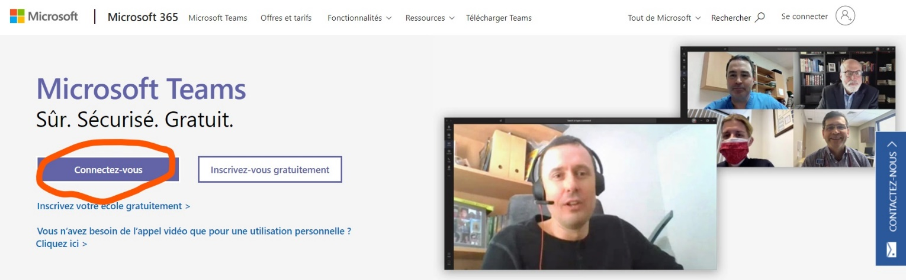
- Vas sur « Équipes ».
- Clique sur « 225 - Exploration - EXP404-01 ».
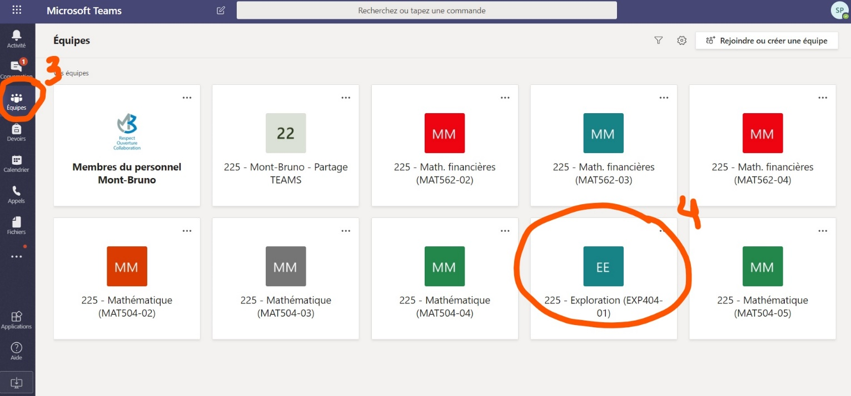
- Vas sur « Devoirs »
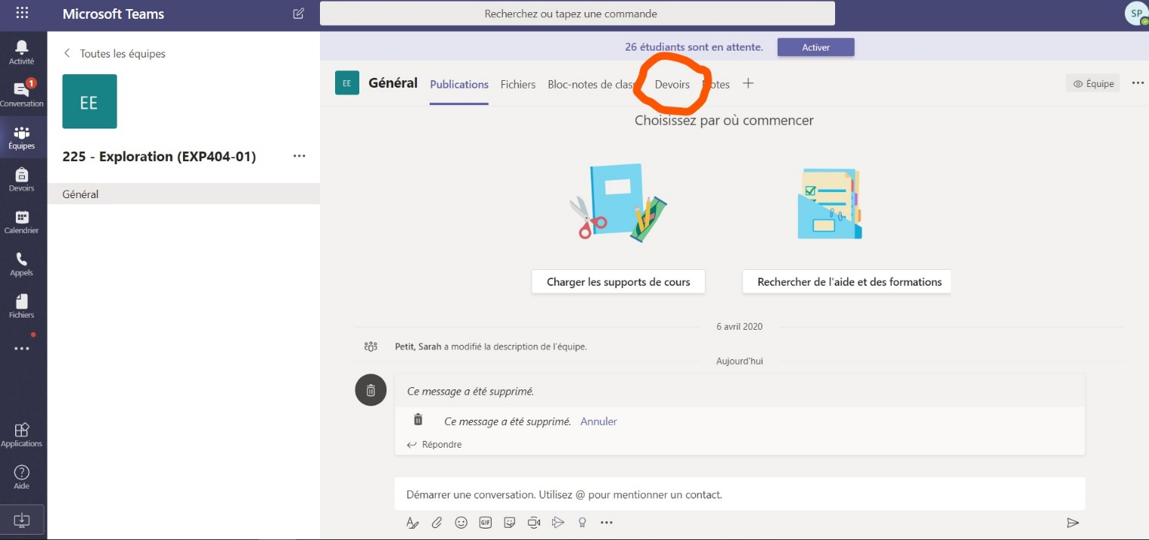
- Clique sur « Semaine du 4 mai – CNESST » (Les instructions sont les mêmes que celles-ci.)
- Clique sur le document Word « Remise - Semaine 4 – CNESST » sous le titre « Travail de l'étudiant »
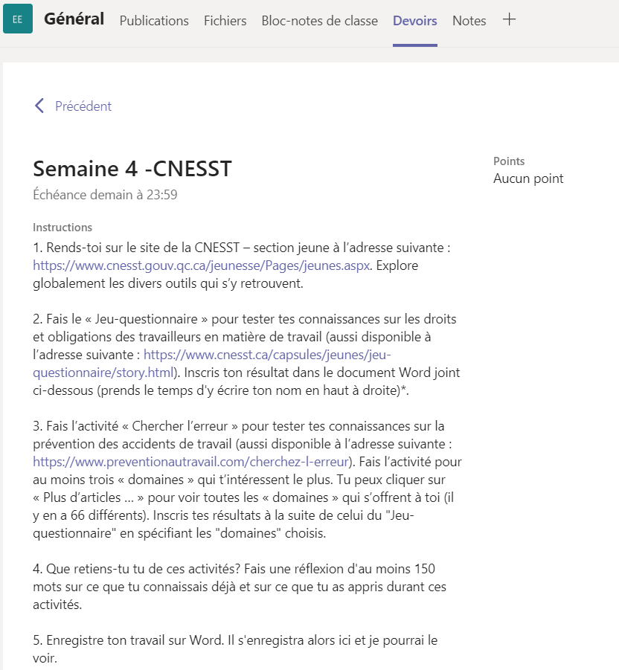
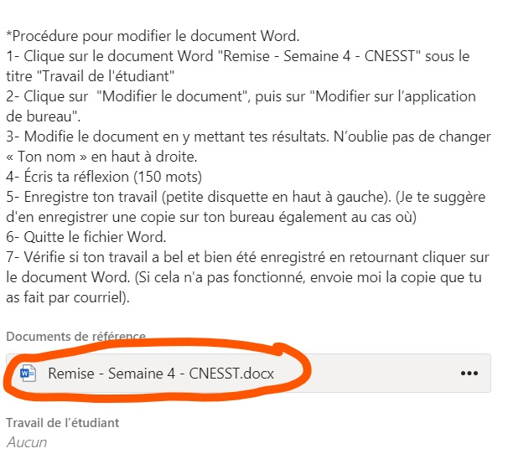

- Clique sur « Modifier le document », puis sur « Modifier sur l’application de bureau ».
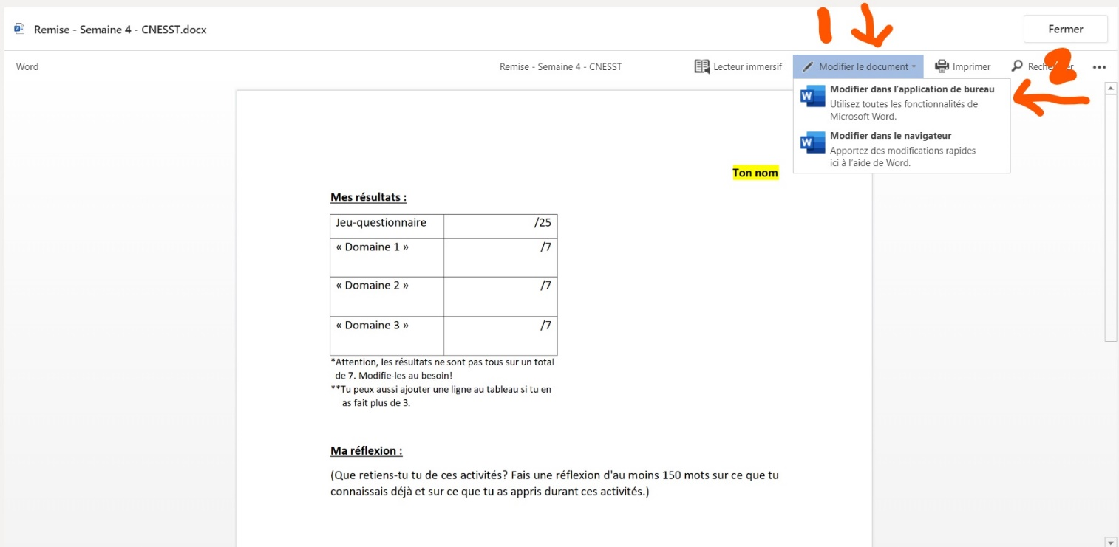
- Modifie le document en y mettant tes résultats. N’oublie pas de changer « Ton nom » en haut à droite.
- Écris ta réflexion (150 mots)
- Enregistre ton travail (petite disquette en haut à gauche). (Je te suggère d'en enregistrer une copie sur ton bureau également au cas où) 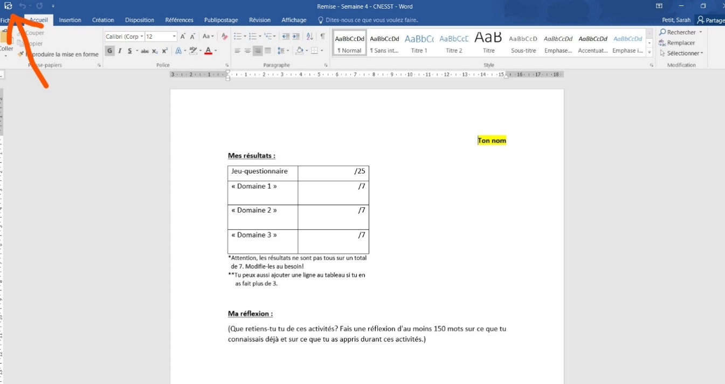
- Quitte le fichier Word.
- Vérifie si ton travail a bel et bien été enregistré en retournant cliquer sur le document Word. (Si cela n'a pas fonctionné, envoie moi la copie que tu as fait par courriel).

Exemple de ce que je m’attends à avoir comme résultats
Jeu-questionnaire | 11 / 25
Espace-clos : préfosse à lisier | 3 / 7
Manœuvres de recul | 5 / 7
Les chutes de même niveau | 2 / 7

DANSE
Travail d’interprétation : VIDÉO-DANSE

Travail pour la semaine du 4 mai et du 11 mai

Consignes à l’élève :

Cette semaine, il s’agit de reprendre pour le groupe de 504 (4 unités) le travail entamé avant notre départ de l’école. Pour les élèves des groupe 502, c’est du nouveau. Mais l’important dans ce travail, c’est de choisir une danse qui nous parle, qui nous motive!

- Fais une recherche sur Internet et trouve un vidéo de danse d’un niveau intermédiaire (ou qui correspond à ton niveau en danse). Idéalement, ce vidéo devrait comporter quelques défis au niveau de la technique, de l’expression des émotions, et de la rapidité et/ou de la complexité de la gestuelle.
- Tu dois apprendre, en le regardant et en observant, un extrait de ce vidéo. Cela peut être d’une durée de 30 secondes à 1 minute (ou plus, selon ton niveau de motivation!).
- Écris-moi les raisons qui t’ont amené à choisir ce vidéo (2 raisons ou plus)
- Filme-toi et envoie-moi ta vidéo!
Petite astuce : sur YouTube, il y a l’option de ralentir la vitesse du vidéo ; c’est très pratique pour apprendre une séquence!

Bon travail!

ART DRAMATIQUE
Sara Renaud Poirier

Voici une captation vidéo de la pièce « le prénom »
https://www.youtube.com/watch?v=5gof4YW6uJA

Que pensez-vous du jeu des comédiens ? De la mise en scène ?

Que pensez-vous du prénom choisi ? Expliquez votre réponse.

Vous pouvez m’envoyer vos réponses par courriel :
sara.renaudpoirier@csp.qc.ca

Vous pouvez également consulter le site du Théâtre du Nouveau Monde, il y a toujours des présentations de certaines pièces disponibles.

5e annÉe du secondaire
Semaine du 4 mai 2020

Raconte-moi l’amitié 1
Consigne à l’élève 1
Matériel requis 1
Information aux parents 1
Be the Best a Man Can Be – Act like a Girl 2
Consigne à l’élève 2
Matériel requis 2
Annexe – Be the Best a Man Can Be – Act like a Girl 3
Les fonctions en action – CST 6
Consigne à l’élève 6
Matériel requis 6
Information aux parents 6
Annexe – Cartes de jeu 7
Annexe – Cartes de jeu (suite) 8
Annexe – Cartes de jeu (suite) 9
Annexe – Solutionnaire 10
Les fonctions en action – SN et TS 11
Consigne à l’élève 11
Matériel requis 11
Information aux parents 11
Annexe – Cartes de jeu 12
Annexe – Cartes de jeu (suite) 13
Annexe – Cartes de jeu (suite) 14
Annexe – Cartes de jeu (suite) 15
Annexe – Solutionnaire 17
Le protocole au quotidien 18
Consigne à l’élève 18
Matériel requis 18
Information aux parents 18
M’as-tu vu? 19
Consigne à l’élève 19
Matériel requis 19
Information aux parents 19
Annexe – M’as-tu vu? 20
Informe-toi sur le système sanguin et passe à l’action 22
Consigne à l’élève 22
Matériel requis 22
Information aux parents 22
Apprendre à dessiner, c’est apprendre à « mieux voir » 23
Consigne à l’élève 23
Matériel requis 23
Information aux parents 23
Annexe – Apprendre à dessiner, c’est apprendre à « mieux voir » 24
Apprécier la pièce Bébés 25
Consigne à l’élève 25
Matériel requis 25
Information aux parents 25
Annexe – Apprécier la pièce Bébés 26
Consigne à l’élève 27
Information aux parents 28
Le financement des études 29
Consigne à l’élève 29
Matériel requis 29
Information aux parents 29
La répartition de la richesse 30
Consigne à l’élève 30
Matériel requis 30
Information aux parents 30
Annexe – Carte du continent africain 31

Français, langue d’enseignement

Raconte-moi l’amitié

Consigne à l’élève
- Notre conception de l’amitié change tout au long de notre vie. Il t’est proposé ici de découvrir de quelle façon deux personnes d’âges très différents perçoivent les amis. Lis d’abord sur le sujet de l’amitié. Tu peux consulter le site de Tel-Jeunes.
- Demande-toi ce qu’il serait intéressant de savoir et rédige entre six et dix questions que tu pourrais poser à deux personnes, l’une jeune, l’autre âgée. Par exemple, il est essentiel de leur demander quelle est la définition de l’amitié, à leur avis. Assure-toi de respecter la structure de la phrase interrogative. C’est le moment de réviser tes connaissances!
- Avant de te lancer dans ton entrevue, assure-toi de bien te préparer à la prise de notes.
- Pendant l’entrevue, utilise la variété de langue appropriée (p. 140) en fonction de la personne à qui tu t’adresses et reformule ses propos (p. 143) pour t’assurer que tu les as bien compris.
- Une fois les entrevues terminées, discutes-en avec des personnes de ton choix. Tu peux te référer à tes notes pour alimenter la discussion.

Matériel requis
- Un appareil électronique ou un bloc-notes et un crayon, pour prendre des notes pendant l’entrevue.

Information aux parents

À propos de l’activité
Votre enfant s’exercera à :
- Utiliser la structure de la phrase interrogative;
- Adapter son registre de langue à son destinataire;
- Prendre des notes efficacement;
- Reformuler des propos pour s’assurer de les avoir bien compris.
Vous pourriez :
- L’aider à choisir des questions pertinentes à poser;
- Répondre à ses questions sur l’amitié;
- Discuter des réponses obtenues.

Anglais, langue seconde

Be the Best a Man Can Be – Act like a Girl

Consigne à l’élève
PART I
You will watch a commercial and discuss masculinity (toxic and positive) with friends or family members.
- Complete the Before, While and After Viewing sections in Appendix 1.
- Suggestion: set up a meeting with friends who are in Secondary V, complete the chart together and discuss it. You can also do this with family members.
- Write a social media post (fake or real) to share your opinion about the commercial.
PART II
You will watch a commercial and, with friends or family members, discuss the expression “to act like a girl.”
- Complete the Before, While and After Viewing sections in Appendix 2.
- Suggestion: set up a meeting with friends who are in Secondary V, complete the chart together and discuss it. You can also do this with family members.
- Choose between the two following tasks:
- Write the script for a commercial entitled Be the Best Woman You Can Be.
- Write a compare and contrast essay about the two commercials.

Matériel requis
PART I
- Appendix 1.
- Article.
- Commercial: The Best a Man Can Be.
PART II
- Appendix 2.
- Commercial: Act Like a Girl.
Source : Activité adaptée de Film-English de Kieran Donaghy et proposée par Isabelle Giroux, conseillère pédagogique à la Commission scolaire de la Rivière-du-Nord, Lysiane Dallaire, enseignante-ressource à la Commission scolaire de la Rivière-du-Nord, Bonny-Ann Cameron, conseillère pédagogique à la Commission scolaire de la Capitale, et Julie Proteau, conseillère pédagogique à la Commission scolaire des Grandes-Seigneuries.

Anglais, langue seconde

Annexe – Be the Best a Man Can Be – Act like a Girl

APPENDIX 1 – PART I – Be the Best a Man Can Be

Before viewing | - Think about what # (hashtags) are used for and about the ones you use or have seen.  - Have you seen #metoo lately? Click here to read about its origins.  - Define what you think “toxic masculinity” means and list examples.  - Discuss your definition and examples with friends or family members. How are your definitions and examples the same? How are they different? Come to a consensus.  - Browse online sources to validate your definition.
While viewing | - Watch the commercial Be the Best a Man Can Be from 0 to 45 seconds and stop. You may watch this first part more than once.  - While watching this first section, note examples of toxic masculinity in the video.  - Watch the rest of the video. You may watch it as often as you wish.  - While watching the rest of the video, note examples of non-toxic masculinity or positive masculinity in the video.  - Discuss your examples with friends or family members who have viewed the same video as you. Do they have the same examples as you?
After viewing | - Discuss the following questions with friends or family members.  - In your opinion:  - What is the aim of this commercial? What is the message conveyed? Do you agree with this message? Why or why not?  - Do you think the examples shown in the second part of the video are good ways to fight toxic masculinity? Why or why not?  - How does the commercial change the way you think about masculinity? Explain.  - What does the caption: “The best a man can get” mean? Explain.  - Is the commercial effective? Why or why not?  - If not, how would you have done it differently?  - Write a social media post (fake or real) to share your opinion about the commercial. Don’t forget that a tweet is no longer than 280 characters.

APPENDIX 2 – PART II – Act Like a Girl

Before viewing | - Reflect on the following questions:  - What does it mean to “act like a girl” (e.g. run, fight)? Make a list.  - Have you ever said to someone that they acted as a girl?  - When you hear someone saying, “act like a girl”, do you think it is considered an insult? Why or why not?  - Discuss your list and answers with friends or family members.
While viewing | - Watch the commercial Act Like a Girl. You may watch it more than once.  - While watching, note and reflect on the following:  - How are participants portraying “act like a girl” at the beginning of the video? What is similar among all participants? Are there any differences? Is their portrayal similar to the one that you described previously?  - How do young girls perceive the expression “act like a girl”? How is their perception the same or how does it differ from the first five participants? Why is that according to you?  - Do participants consider the expression “act like a girl” to be an insult”? How is their opinion the same or how does it differ from the opinion you expressed previously?  - What impact participants think saying “You act like a girl” can have? Do you share their opinion? Why or why not?  - Discuss your notes and reflection with friends or family members.
After viewing | - In your opinion:  - What is the aim of this commercial? What is the message conveyed? Do you agree with this message? Why or why not?  - How does the commercial change the way you think about the expression “acting like a girl”? Explain.  - What does the slogan: “Rewrite the Rules” mean?  - Is the commercial effective? Why or why not?  - If not, how would you have done it differently?  - How do gender roles have an impact on your daily life (Think about your career choice, school, clothes, sports, etc.).  - Have there been moments when you felt constricted by what was expected of you because of your gender?

- Choose one of the two following tasks:
  - Write the script for a commercial entitled Be the Best Woman You Can Be. Get your inspiration from the two commercials viewed. Think about what toxic femininity and positive femininity could mean. Make sure to contrast both in your commercial. Click here to learn more about the rules of script formatting.
- Write a compare and contrast essay about the two commercials. How are they similar? How do they differ? Think about the content, the message, the structure, the setting, the participants, the length, the progression, the text on the screen, the camera shots, etc. Which one is the most effective according to you? Justify your choice. Click here to learn more about compare and contrast essays.

Mathématique

Les fonctions en action – CST

Consigne à l’élève
- Imprime et découpe les cartes de jeu, sur lesquelles figurent différents modes de représentation de fonctions.
- Il y a quatre sortes de cartes : les descriptions en mots, les tables de valeurs, les graphiques et les règles.
- Mélange toutes les cartes et dépose-les sur ton bureau.
- Assemble les cartes de façon à associer les quatre modes de représentation d’une même fonction.

Matériel requis
- Les cartes de jeu et le solutionnaire qui se trouvent aux pages suivantes.
- Une paire de ciseaux.
Note : Si tu ne peux pas imprimer les cartes, fais les associations directement à l’écran.

Information aux parents

À propos de l’activité
Cette activité a pour but d’amener l’élève à reconnaître et à associer quatre modes de représentation d’une même fonction (la description en mots, la table de valeurs, le graphique et la règle).
Vous pourriez :
- Demander à votre enfant de nommer le type de fonction;
- Demander à votre enfant d’expliquer chacune des associations;
- Créer un jeu de mémoire où il vous faudrait trouver à tour de rôle, à partir des cartes retournées face contre table, les quatre cartes associées.

Mathématique

Annexe – Cartes de jeu
Les descriptions en mots
Au Québec, dans les restaurants, les clients laissent généralement un pourboire représentant 15 % du montant de la facture. | Le salaire horaire d’un réparateur de fournaises au propane est de 95 $ de l’heure. Il demande de plus 45 $ pour son déplacement.
Une agence de voyages organise une sortie dans le Vieux-Québec. La location de l’autobus coûte 1050 $. Ce coût est réparti équitablement entre les voyageurs. Un maximum de 56 passagers peut prendre place dans l’autobus. | Le propriétaire d’une salle de danse organise une soirée country. Le coût d’entrée est de 7,50 $, quel que soit l’âge du danseur.
Pour vider un spa qui contient 1500 litres d’eau, on utilise une pompe submersible dont le débit est de 10 litres par minute. | Un sous-marin plonge dans la mer à une vitesse de 900 mètres par minute.
Pour qu’une étude soit concluante, une technicienne de laboratoire doit créer un grand nombre de bactéries. Au départ, elle a deux bactéries. Cette souche se divise en trois tous les jours. | On s’intéresse à l’aire totale d’un cube selon la mesure de son arête.
Les règles
$$f\left(x\right)=95x+45$$ | $$f\left(x\right)=0,15x$$
$$f\left(x\right)=7,50$$ | $$f\left(x\right)=\frac{1050}{x}$$
$$f\left(x\right)=-900x$$ | $$f\left(x\right)=-10x+1500$$
$$f\left(x\right)=6{(x)}^{2}$$ | $$f\left(x\right)=2({3)}^{x}$$

Mathématique

Annexe – Cartes de jeu (suite)

Les tables de valeurs
x 25 35 50  f(x) 42 30 21 | x 20 30 40  f(x) 3,00 4,50 6,00
x 5 7 9  f(x) 150 294 486 | x 3 6 9  f(x) -2700 -5400 -8100
x 40 50 60  f(x) 7,50 7,50 7,50 | x 5 10 15  f(x) 486 118 098 28 697 814
x 30 60 120  f(x) 1200 900 300 | x 1 2 3  f(x) 140 235 330

Mathématique

Annexe – Cartes de jeu (suite)
Les graphiques
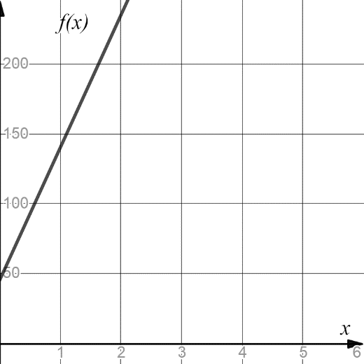 | 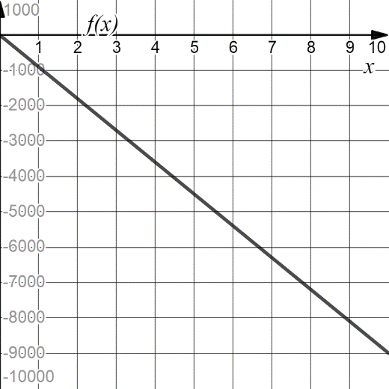
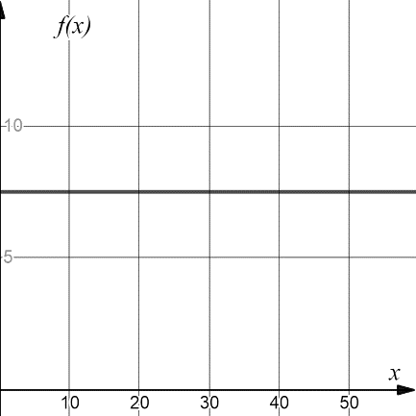 | 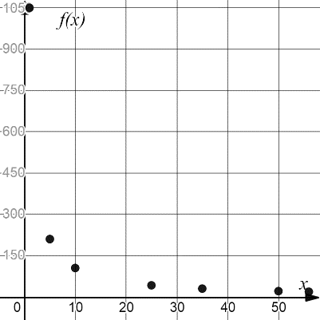
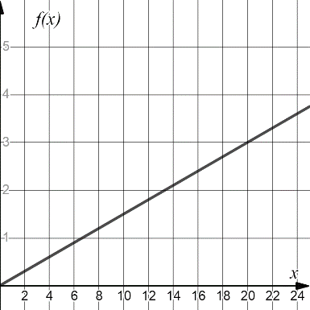 | 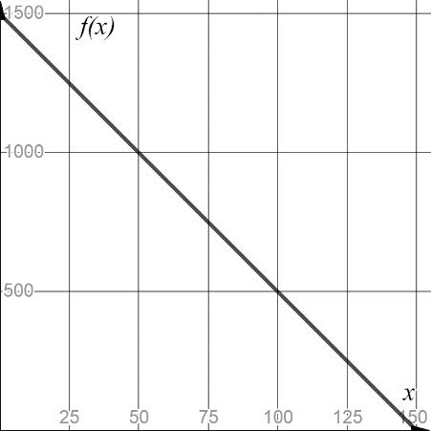
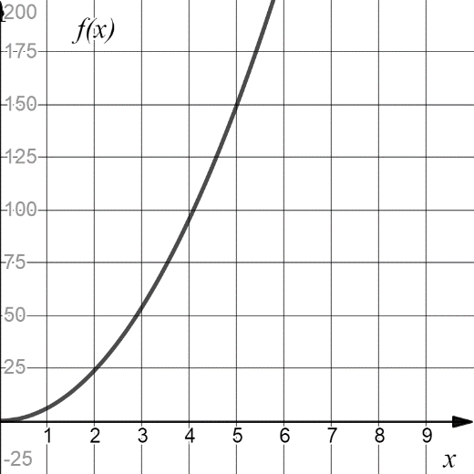 | 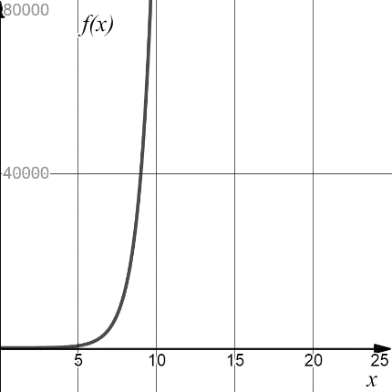

Mathématique

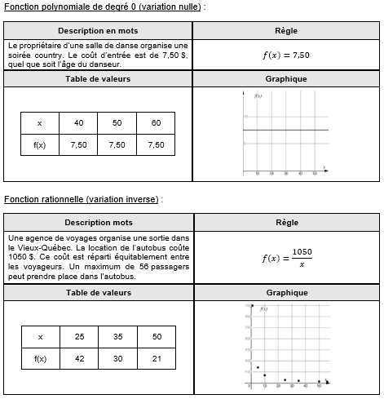
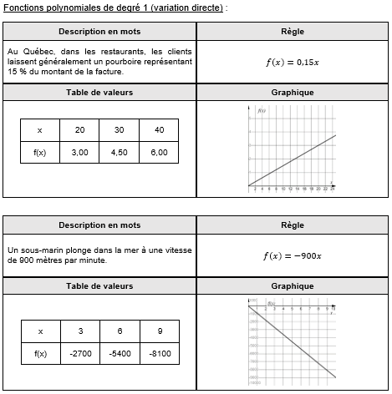
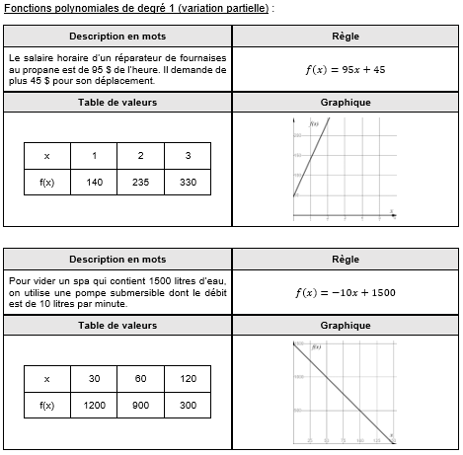
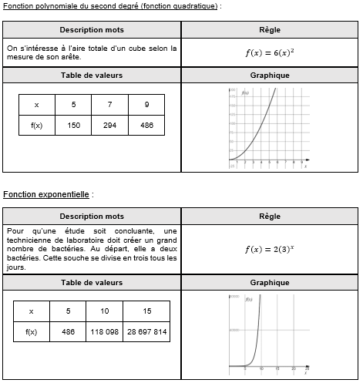
Annexe – Solutionnaire

Mathématique

Les fonctions en action – SN et TS

Consigne à l’élève
- Imprime et découpe les cartes de jeu, sur lesquelles figurent différents modes de représentation de fonctions.
- Il y a quatre sortes de cartes : les descriptions en mots, les tables de valeurs, les graphiques et les règles.
- Mélange toutes les cartes et dépose-les sur ton bureau.
- Assemble les cartes de façon à associer les quatre modes de représentation d’une même fonction.

Matériel requis
- Les cartes de jeu et le solutionnaire qui se trouvent aux pages suivantes.
- Une paire de ciseaux.
Note : Si tu ne peux pas imprimer les cartes, fais les associations directement à l’écran.

Information aux parents

À propos de l’activité
Cette activité a pour but d’amener l’élève à reconnaître et à associer quatre modes de représentation d’une même fonction (la description en mots, la table de valeurs, le graphique et la règle).
Vous pourriez :
- Demander à votre enfant de nommer le type de fonction;
- Demander à votre enfant d’expliquer chacune des associations;
- Créer un jeu de mémoire où il vous faudrait trouver à tour de rôle, à partir des cartes retournées face contre table, les quatre cartes associées.

Mathématique

Annexe – Cartes de jeu
Les descriptions en mots
Une horloge circulaire a un rayon de 16 cm. Sur la grande aiguille, à une distance de 12 cm du centre, se trouve une petite décoration. La distance entre la décoration et le bas de l’horloge varie en fonction du temps, en minutes. | Pour vider un spa qui contient 1500 litres d’eau, on utilise une pompe submersible dont le débit est de 10 litres par minute.
À partir d’un balcon, on lance une balle vers le haut. Après deux secondes, la courbe de sa trajectoire atteint une hauteur de 15 mètres, avant de redescendre pour atteindre le sol quelques secondes plus tard. | Le propriétaire d’une salle de danse organise une soirée country. Le coût d’entrée est de 7,50 $, quel que soit l’âge du danseur.
Jean a acheté pour 1000 $ d’actions à la bourse. Malheureusement, il constate que son portefeuille subit une perte tous les mois depuis son achat. Les pertes ont d’abord été très élevées, puis ont diminué d’importance. Ainsi, neuf mois plus tard, la valeur de son portefeuille est de 250 $. | Une agence de voyages organise une sortie dans le Vieux-Québec. La location de l’autobus coûte 1050 $. Ce coût est réparti équitablement entre les voyageurs. Un maximum de 56 passagers peut prendre place dans l’autobus.
Au Québec, dans les restaurants, les clients laissent généralement un pourboire représentant 15 % du montant de la facture. | Un coureur s’entraîne en commençant par augmenter sa vitesse de façon constante durant les quatre premières minutes. Il maintient ensuite une vitesse de 12 km/h durant quelques minutes. Enfin, il diminue sa vitesse de façon constante pour être en mesure de terminer sa course.
Pour qu’une étude soit concluante, une technicienne de laboratoire doit créer un grand nombre de bactéries. Au départ, elle a cinq bactéries. Cette souche se divise en trois toutes les quinze minutes. | Une compagnie produit des fines herbes. Le coût du chauffage de la serre, durant le mois de janvier, est de 2175 $, tandis que le coût de production est de 0,35 $ par plant. La compagnie vendra ses plants 4 $ chacun. On s’intéresse au profit réalisé par plant de fines herbes.

Mathématique

Annexe – Cartes de jeu (suite)
Les règles
$$f\left(x\right)=-2({x-2)}^{2}+15$$ | $$f\left(x\right)=\frac{1050}{x}$$
$$f\left(x\right)=\left\{\begin{aligned}3x si 0≤x≤4 \\ 12 si 4 ≤x ≤10 \\ \frac{-2}{5}x+16 si 10 ≤x ≤40\end{aligned}\right.$$ | $$f\left(x\right)=-10x+1500$$
$$f\left(x\right)=\frac{4x-(2175+0,35x)}{x}$$ | $$f\left(x\right)=-250\sqrt{x}+1000$$
$$f\left(x\right)=-12\sin\left(\frac{π}{30}\left(x-15\right)\right)+16$$ | $$f\left(x\right)=7,50$$
$$f\left(x\right)=0,15x$$ | $$f\left(x\right)=5{(3)}^{4x}$$

Mathématique

Annexe – Cartes de jeu (suite)
Les tables de valeurs
x 0 2 4  f(x) 7 15 7 | x 30 60 120  f(x) 1200 900 300
x 25 35 50  f(x) 42 30 21 | x 20 30 40  f(x) 3,00 4,50 6,00
x 0 15 30  f(x) 28 16 4 | x 0 4 9  f(x) 1000 500 250
x 40 50 60  f(x) 7,50 7,50 7,50 | x 5 10 15  f(x) 1,74 x 10¹⁰ 6,08 x 10¹⁹ 2,12 x 10²⁹
x 2 8 30  f(x) 6 12 4 | x 100 300 500  f(x) -18,10 -3,60 -0,70

Mathématique

Annexe – Cartes de jeu (suite)
Les graphiques
 | 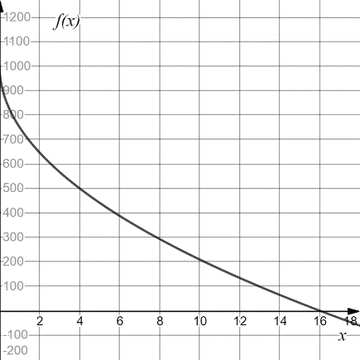
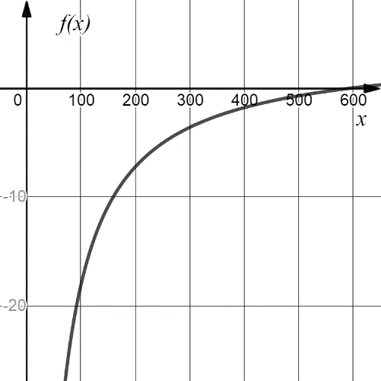 | 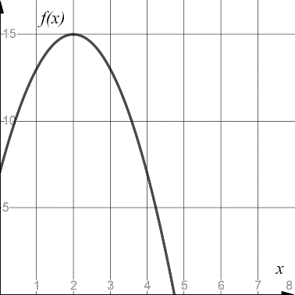
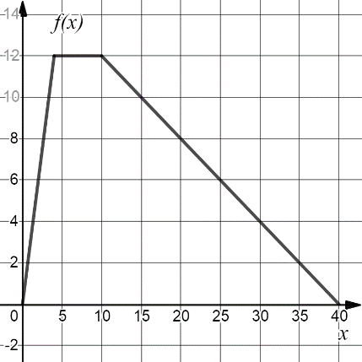
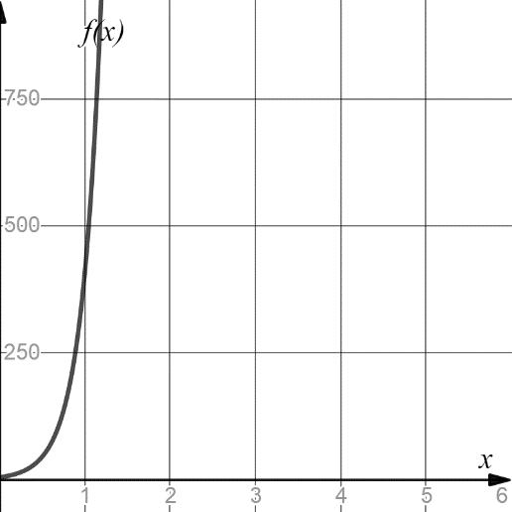 | 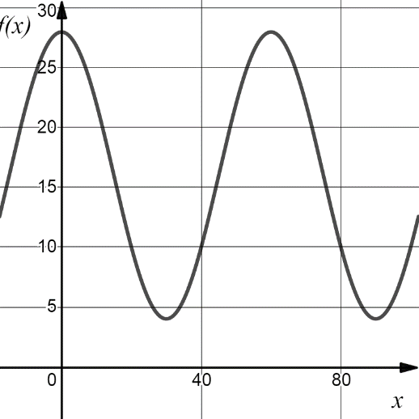

Mathématique

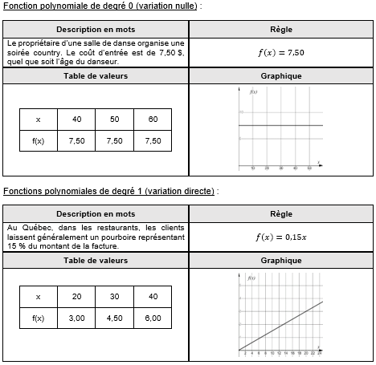
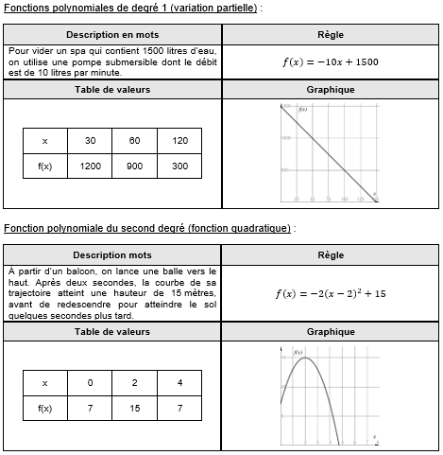
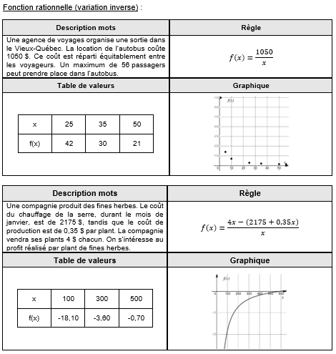
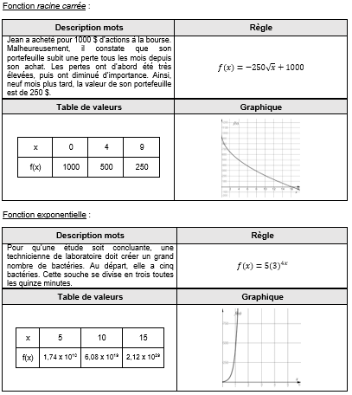
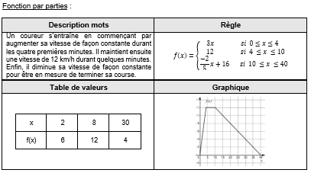
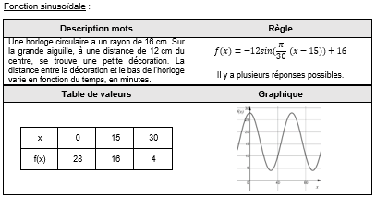
Annexe – Solutionnaire

Chimie

Le protocole au quotidien

Consigne à l’élève
La communication joue un rôle essentiel en science et technologie. Par exemple, avant que les résultats d’une expérience réalisée par un scientifique soient diffusés auprès d’un large public, ils devront être validés par d’autres scientifiques. Pour que ces scientifiques arrivent à répéter la même expérience dans les mêmes conditions, il faut qu’ils utilisent le protocole suivi par celui ou celle qui a initialement publié ses résultats. Ainsi, il est important que ce protocole s’énonce très clairement pour éviter toute confusion.
L’activité qui t’est proposée te permettra de mesurer ta capacité à produire un message clair et précis, ce que tu vérifieras avec un ami ou un membre de ta famille. Facile? Essaie pour voir…
Choisis une action de la vie de tous les jours, comme préparer un bol de céréales, confectionner un sandwich au jambon et fromage, faire un bricolage, dessiner un arc-en-ciel, etc.
Écris toutes les étapes nécessaires pour mener à bien l’action choisie, comme si tu décrivais un protocole expérimental.
Une fois les étapes écrites, demande à un membre de ta famille d’exécuter la démarche sans lui préciser quel est le résultat recherché. Tu peux aussi faire parvenir ton protocole par courriel à un ami, qui t’enverra une photo ou une vidéo du résultat. L’important, c’est de ne fournir que le document écrit, sans aucune autre forme d’aide ou d’accompagnement.
Selon le degré de réussite obtenu, apporte les ajustements nécessaires aux étapes de la démarche, de façon à mettre au point un protocole parfait qui donnera le résultat recherché.
Demande à la personne qui l’avait testé de vérifier à nouveau ton protocole, mais cette fois-ci avec la nouvelle version.

Si tu veux aller plus loin…

Amuse-toi à choisir une action plus complexe et regarde comment les étapes de ta démarche sont comprises. Ou vois dans cette vidéo comment des élèves ont tenté de « programmer » leur enseignant à l’aide de consignes simples.

Matériel requis
- Une feuille et un crayon.
- Divers objets, selon les actions choisies.

Information aux parents

À propos de l’activité
Votre enfant s’exercera à :
- Rédiger un protocole scientifique, c’est-à-dire les étapes de réalisation d’une expérience, y compris les ajustements nécessaires à une mise en œuvre adéquate.

Physique

M’as-tu vu?

Consigne à l’élève
Dans cette activité, tu devras :
- Relever des défis impliquant l’effet réfléchissant des miroirs (voir le document en annexe);
- Rédiger une courte explication en utilisant les résultats de tes expérimentations et de tes calculs.

Matériel requis
- Miroir.
- Ruban à mesurer.

Information aux parents

À propos de l’activité
Votre enfant s’exercera à :
- Relever des défis de la vie courante de façon autonome en utilisant des principes de physique;
- Expliquer à un membre de la famille les résultats de ses expérimentations ou de ses calculs en s’appuyant sur les principes de physique.
Source : Activité proposée par des conseillères pédagogiques de la région de Québec.

Physique

Annexe – M’as-tu vu?
Défi 1

Si tu as un miroir chez toi :

- Fais une expérimentation pour découvrir la grandeur minimale qui te permet de te voir en entier (des pieds à la tête), qu’importe la distance où tu te tiens devant ce miroir.
- Si le miroir est trop grand, caches-en une partie; s’il est trop petit, simule la situation.
- Dessine un schéma de ton installation (plancher, mur, miroir et toi) et trace les rayons incidents, les rayons réfléchis et le champ de vision. Explique pourquoi la distance qui te sépare du miroir n’a pas d’impact sur la grandeur minimale qu’il doit avoir.
- Fais une deuxième expérimentation : toujours debout devant le miroir, place un objet (une chaussure, par exemple) à côté de ton pied droit. Fais glisser cet objet vers la droite, pour découvrir à quelle distance de tes pieds (distance parallèle au miroir) la réflexion de cet objet devient invisible. Aurais-tu pu prédire où serait cet endroit? Fais un schéma pour l’expliquer.

Si tu n’as pas de miroir, tu peux relever le défi quand même en procédant par calculs mathématiques.

Défi 2


Décris l’image de la dent que voit le dentiste quand il utilise le petit miroir rond (ce miroir est concave et le dentiste doit le tenir près de la dent du patient).
https://h2osushibar.com/why-you-should-become-a-dentist-instead-of-a-doctor

- Est-elle inversée ou à l’endroit?
- Si elle est inversée, l’est-elle gauche/droite, bas/haut ou
les deux?

Explique ta réponse par un schéma.

Défi 3

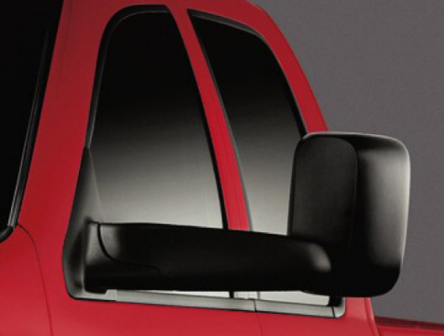
As-tu remarqué sur les camions à quel point les bras de rétroviseurs sont longs?
https://www.allmoparparts.com/sku/82207297.html

Explique pourquoi, en considérant seulement le rétroviseur du côté conducteur.

Physique

Défi 4

Il y a quelques jours, je suis tombée sur un article du journal La Presse qui parlait d’une enseignante qui offre quotidiennement des classes virtuelles aux élèves du primaire.

Voici un extrait qui a piqué ma curiosité.

« Mehdi Fichtali s’est toutefois bien gardé de me révéler le mystère qui fascine tout le monde. Marie-Ève écrit sur un tableau transparent qui est devant elle. Or, les mots et les chiffres qui sont rédigés ne nous parviennent pas à l’envers. “C’est un secret qu’on ne peut dévoiler”, s’est contenté de me dire Mehdi Fichtali. »

Pourrais-tu découvrir le secret derrière cette invention?

Tente une explication en utilisant tes connaissances des principes d’optique. N’hésite pas à consulter tes camarades de classe ou à en parler à ton enseignant.

Bon travail!

Éducation physique et à la santé

Informe-toi sur le système sanguin et passe à l’action

Consigne à l’élève
Activité 1 : Le système sanguin
- Regarde cette vidéo.
- Quels sont les trois types de vaisseaux sanguins?
- À quel objet le cœur est-il comparé?
- Quels sont les échanges qui se produisent dans le système cardiorespiratoire?

Activité 2 : Passe à l’action
- Exécute les programmes d’entraînement proposés.
- Assure-toi de choisir le niveau de difficulté en fonction de tes capacités.
- N’oublie pas que le nombre de répétitions ou la durée des exercices sont facultatifs.

Consulte le site Reste actif! pour accéder à l’ensemble des activités proposées au primaire et au secondaire, aux activités spéciales et à d’autres ressources.

Matériel requis
- Aucun.

Information aux parents

À propos de l’activité
Votre enfant s’exercera à :
- S’informer sur le système sanguin;
- Exécuter les programmes d’entraînement proposés.
Vous pourriez :
- Accompagner votre enfant dans son apprentissage en le questionnant sur ce qu’il a appris à propos du système sanguin;
- Faire les activités avec lui, ou alterner l’accompagnement et l’autonomie.

Arts plastiques

Apprendre à dessiner, c’est apprendre à « mieux voir »

Consigne à l’élève
Expérimente le dessin d’observation et reproduis une « nature morte ».

Matériel requis
- Une feuille blanche ou de couleur unie.
- Un crayon de plomb.
- Une gomme à effacer.
- Quelques objets de ton choix (fruits, légumes, fleurs, etc.).
- Une source lumineuse (lampe de poche, cellulaire, lampe de chevet).
- Une surface (table ou autre) ou une pièce de tissu de couleur unie, de préférence pâle.
- Des crayons de couleur.
- Une application ou un logiciel de dessin (facultatif).

Exemple de logiciel en ligne pour dessiner :
- Sketchpad (https://sketchpad.app/fr/)

Information aux parents

À propos de l’activité
Votre enfant s’exercera à :
- Observer les changements de tonalités et de couleurs créés par la lumière sur les différents éléments à reproduire;
- Observer les ombres projetées par ces éléments sur une surface en présence d’une source lumineuse.
Vous pourriez :
- Encourager votre enfant à répéter régulièrement cet exercice de dessin d’observation. Plus on se pratique à observer attentivement les objets, meilleur on devient.
Source : Activité proposée en collaboration avec les commissions scolaires de Laval et de Montréal.

Arts plastiques

Annexe – Apprendre à dessiner, c’est apprendre à « mieux voir »
Recherche d’idées
Le savais-tu?
Le terme « nature morte » est apparu à la fin du 18e siècle. La nature morte se définit comme la représentation artistique d’objets inanimés (fruits, fleurs, objets divers) organisés d’une certaine manière définie par l’artiste.
Trouve dans ta maison cinq à six petits objets inanimés, qui à la fois sont simples et ont un côté amusant qui te donne le goût de les reproduire en les dessinant. Sélectionnes-en trois qui t’inspirent particulièrement et vont bien ensemble.
Étapes de la réalisation
- Dépose tes objets sur une surface de couleur unie (ou une surface recouverte d’une pièce de tissu de couleur unie) et place-les de manière à créer un bel ensemble.

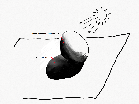
- Installe une source lumineuse (lampe de poche, lampe de table ou cellulaire) pour créer des ombres.


- Observe attentivement les tonalités de gris créées par la source lumineuse sur la surface.

- Observe maintenant l’effet de la lumière sur les objets. Qu’arrive-t-il aux couleurs?

- Dessine maintenant « ce que tu vois » en appuyant plus ou moins fort sur tes crayons de couleur pour reproduire les effets de lumière sur les objets (pâle, moyen, foncé).

- Dessine l’ombrage des objets sur la surface avec des tons de gris (entre le blanc et le noir), en exerçant une pression plus ou moins forte sur ton crayon de plomb. Tu peux aussi estomper tes traits de crayon en les frottant avec tes doigts ou un mouchoir, pour ainsi les adoucir et créer des fondus ou des dégradés plus réguliers.

- Si tu prends une photo en noir et blanc de tes objets dans le même angle que celui où tu les as dessinés, tu pourras comparer ton dessin avec la photo. Est-ce que tu as mis les ombres aux bons endroits? Est-ce que tu as appliqué les couleurs pâles et foncées aux bons endroits?

Si tu veux aller plus loin…
À l’aide d’une application ou d’un logiciel de dessin, interviens à nouveau sur ta création. Envoie cette version numérique de ton œuvre à une personne seule ou à tes amis.

Art dramatique

Apprécier la pièce Bébés

Consigne à l’élève
- Installe-toi confortablement et regarde la pièce de théâtre Bébés sur Internet ou un téléviseur.
- Lis les questions qui te sont posées en annexe, lesquelles portent sur un extrait de la pièce, composé des 25 à 30 premières minutes.
- Porte un jugement sur la pièce à partir des questions qui te sont posées.
- Essaie d’utiliser les termes les plus justes en formulant tes réponses.
- Discute avec tes parents ou tes amis du jugement que tu exprimes à travers tes réponses.

Matériel requis
Un appareil muni d’une connexion Internet ou un téléviseur, la pièce étant diffusée sur https://ici.tou.tv/bebes et à ICI Tou.tv et ICI Artv.

Générique de la pièce
Bébés
Durée : 64 minutes
Année de production : 2019
Date de diffusion : 15 décembre 2019
Date d’arrivée : 8 décembre 2019
Production : URBANIA TV
Pays : Canada
Réalisateur : Jean-Sébastien Ouellet
Auteurs : Emmanuelle Jiménez, Alexis Martin
Comédiens : Philippe Ducros, Klervi Thienpont et bébé Élora, Nadine Louis et bébé Lorian, Ève Landry et bébé Louis, Tienhan Kini et bébé Tinwah, Jacques L’Heureux, Anne Dorval
Concepteurs : Daniel Brière, Alexis Martin

Information aux parents

À propos de l’activité
Votre enfant s’exercera à :
- Reconnaître plusieurs éléments propres à l’art dramatique;
- Développer son jugement critique et esthétique;
- Utiliser le vocabulaire de l’art dramatique.
Vous pourriez :
- Jouer le jeu du critique d’art avec votre enfant et comparer vos observations et vos opinions.

Art dramatique

Annexe – Apprécier la pièce Bébés
Tes premières impressions
Vois la pièce de théâtre proposée. Les questions qui suivent portent sur un extrait de cette pièce, soit les 25 à 30 premières minutes.
- Comment trouves-tu cette pièce, d’après ses 25 à 30 premières minutes?
Tu peux lui donner plusieurs qualificatifs (ex. : je la trouve amusante, bizarre, joyeuse, drôle, etc.).
Ce que tu reconnais dans la pièce
(N’hésite pas à revenir en arrière pour revoir des passages avant de répondre aux questions.)
- Que penses-tu de l’idée d’utiliser des bébés sur la scène?
- Que penses-tu du décor? Quel effet a-t-il sur toi en tant que spectateur?
- Selon toi, pourquoi cette forme de théâtre se dit-elle expérimentale?
- Trouve deux désavantages liés au fait d’avoir des bébés sur la scène.
- Y a-t-il un avantage lié au fait d’avoir des bébés sur la scène? Si oui, lequel?
- Au tout début, comment les éléments techniques nous aident-ils à concentrer notre attention sur le bébé? Pense au son, à la lumière, à la musique, etc.
- Y a-t-il des changements de décor « à vue » pendant l’extrait?
- La plupart des objets utilisés ont-ils une fonction utilitaire ou, au contraire, fantaisiste?
- L’extrait contient un monologue. Pendant celui-ci, que se passe-t-il avec le débit de la personne qui parle? Avec le son de sa voix?
- En examinant attentivement cette scène (située à 28 min 55 s), que remarques-tu à propos de l’éclairage, de la musique, des mouvements?
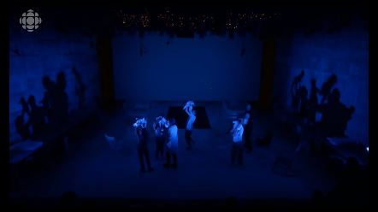
Capture d’écran de la pièce

- Si tu avais à jouer un rôle dans cette pièce, lequel choisirais-tu? Pourquoi?
- Si tu avais à supprimer une scène dans cette pièce, laquelle choisirais-tu? Pourquoi?
- Si tu étais metteur en scène de cette pièce, que changerais-tu? Pourquoi?
Ton opinion sur la pièce
- Selon toi, cette pièce est-elle intéressante? Explique pourquoi, verbalement ou par écrit, en utilisant trois mots parmi les suivants : voix, musique, émotion, déplacement, ombre, costume, geste, lumière, intensité.
Est-ce que cette pièce t’a donné le goût de faire du théâtre expérimental? Pourquoi?

Éthique et culture religieuse

Consigne à l’élève
En temps de confinement, le divertissement numérique devient presque essentiel. Lorsque vient le temps de choisir quelle musique se mettre dans les oreilles ou quelle série regarder, plusieurs options s’offrent aux consommateurs. Devenues des alternatives intéressantes aux médias traditionnels, les plateformes de diffusion en continu offrent tout un univers de possibilités. On nous propose même parfois des contenus en fonction de nos champs d’intérêt, comme si notre navigation sur le Web était connue. Évidemment, le mode de fonctionnement de ces plateformes soulève plusieurs questionnements éthiques.

1- Prends le temps de comprendre ce qu’est une plateforme de diffusion en continu. Effectue les activités proposées en cliquant sur le lien ci-dessous et revient compléter le questionnaire par la suite.

https://sites.google.com/recitdp.qc.ca/ecrlademande/accueil

A) Qu’est-ce qu’une plateforme numérique en continu ?
B) Quels sont les plateformes que tu utilises ?
C) Qu’est-ce qu’un algorithme de recommandation ?

2-Prends le temps d’identifier les enjeux éthiques en lien avec les plateformes numériques et continu et les algorithmes de recommandation.

A) En consultant les liens ci-dessous, dresse une liste des aspects positifs et négatifs
https://www.ledevoir.com/opinion/libre-opinion/530077/la-vie-privee-violee-par-les-technologies-intelligentes

https://ici.radio-canada.ca/nouvelle/1106862/intelligence-artificielle-algorithmes-amelioration-mort-cycliste-commentaires-like-jaime-matthieu-dugal

https://www.lapresse.ca/debats/chroniques/nathalie-petrowski/201606/01/01-4987255-le-probleme-avec-netflix.php

https://ici.radio-canada.ca/nouvelle/1363914/geants-technologiques-concurrence-medias-netflix

 | Aspects positifs | Aspects négatifs
Plateformes de diffusion et continu

Algorithmes de recommandation

B) Formule 5 questions éthiques à propos des enjeux que tu as soulevés dans le tableau précédent.

Ex: Comment est-il possible d’avoir un certain contrôle sur les contenus qui nous sont proposés?

3) Tu dois maintenant te positionner sur l’utilisation des plateformes de diffusion en continu et les algorithmes de recommandation.

A) Par écrit, réponds à tes questions sous forme d’une courte réflexion.

B) Pose tes questions à des amis ou à des gens de ton entourage. Des plus jeunes, comme des plus vieux. Échange avec eux sur tes réflexions, argumente constructivement et partage tes découvertes.

Information aux parents

À propos de l’activité
Cette activité amène l’élève à réfléchir sur l’avenir de l’humanité en pratiquant la discussion.
Votre enfant s’exercera à :
- Expliquer adéquatement les enjeux d’une situation;
- Expliquer adéquatement les options qu’il propose;
- Interagir de manière à contribuer positivement au déroulement du dialogue.
Vous pourriez :
- Lui rendre accessibles temporairement les paramètres d’un de vos abonnements, si nécessaire;
- Participer à la discussion avec lui.
Source : Activité proposée par l’équipe du RÉCIT du domaine du développement de la personne et disponible sur ecralamaison.ca.

Éducation financière

Le financement des études

Consigne à l’élève
Cultive ton désir d’apprendre en t’intéressant aux sources de financement des études.

- Interroge des personnes de ton entourage sur la manière dont elles ont financé leurs études.
- Outre les revenus d’emploi, quelles sont les autres sources de financement possibles?
- Pour découvrir d’autres options, consulte le Programme de prêts et bourses de l’Aide financière aux études du ministère de l’Éducation et de l’Enseignement supérieur du Québec ainsi que la section Financement des études sur le site du gouvernement du Canada.
Porte maintenant ton attention aux choix qui s’offrent à toi au regard de la poursuite de tes études et de leur financement.

- Réalise l’activité Comment financer mes études?, proposée par le Service national du RÉCIT de l’univers social.

Matériel requis
Selon la disponibilité des ressources, voici ce qui pourrait être utile :
- Matériel d’écriture (papier, carton, crayons, etc.).
- Matériel d’impression.
- Appareil numérique muni d’une connexion Internet.

Information aux parents

À propos de l’activité
En Éducation financière, l’élève développe sa capacité à prendre position, c’est-à-dire à faire des choix d’ordre financier en s’appuyant sur une analyse de ses besoins ainsi que des causes et des conséquences de ces choix. Par exemple, l’élève pourrait préciser les éléments d’une situation financière personnelle qui sont déterminants pour la poursuite des études, examiner les possibilités qui s’offrent à lui en tenant compte des aspects légaux, puis choisir une option en considérant ce qui influence son choix.

Monde contemporain

La répartition de la richesse

Consigne à l’élève
Cultive ton désir d’apprendre en t’intéressant au revenu par habitant au Canada.
- Le revenu par habitant est calculé à partir des revenus liés à une activité économique, à des avantages sociaux ou à des gains en capital.
- Intéresse-toi aux différences et aux similitudes entre le revenu moyen par habitant dans chacune des provinces.
- Selon toi, quel est le revenu moyen par habitant au Canada?
- Analyse les principales activités économiques qui se déroulent dans chacune des provinces, puis détermine quelles provinces pourraient, selon toi, se situer au-dessus de la moyenne canadienne quant au revenu par habitant.
- Confirme ou infirme tes hypothèses après avoir consulté la page Revenu par habitant du site du Conference Board du Canada.
Porte maintenant ton attention à la répartition de la richesse entre plusieurs pays.
- En utilisant les données sur les recettes par habitant du graphique Une part réduite pour l’aide publié par l’Observateur de l’OCDE, dresse une carte thématique qui illustre la disparité de la richesse sur le continent africain. Élabore ta carte à partir de celle présentée en annexe, carte que tu peux également consulter en ligne.
- Établis des tranches de revenus pour déterminer des catégories, associe une couleur à chacune de ces catégories et dessine la carte.
- Écris une légende qui indique la nature des éléments d’information qui se trouvent sur ta carte.
- Au besoin, consulte La carte thématique du site d’Alloprof.

Matériel requis
Selon la disponibilité des ressources, voici ce qui pourrait être utile :
- Matériel d’écriture (papier, carton, crayons, etc.).
- Matériel d’impression.
- Appareil numérique muni d’une connexion Internet.

Information aux parents

À propos de l’activité
La richesse est le résultat de l’activité économique d’une collectivité, donc des processus de production, de distribution et de consommation de biens et de services. Malgré la croissance soutenue qu’a connue l’économie mondiale dans la seconde moitié du XXe siècle, la répartition de la richesse reste inégale. En classe, l’élève s’intéresse à la répartition de la richesse dans le monde, notamment dans une perspective géographique.

Monde contemporain

Annexe – Carte du continent africain
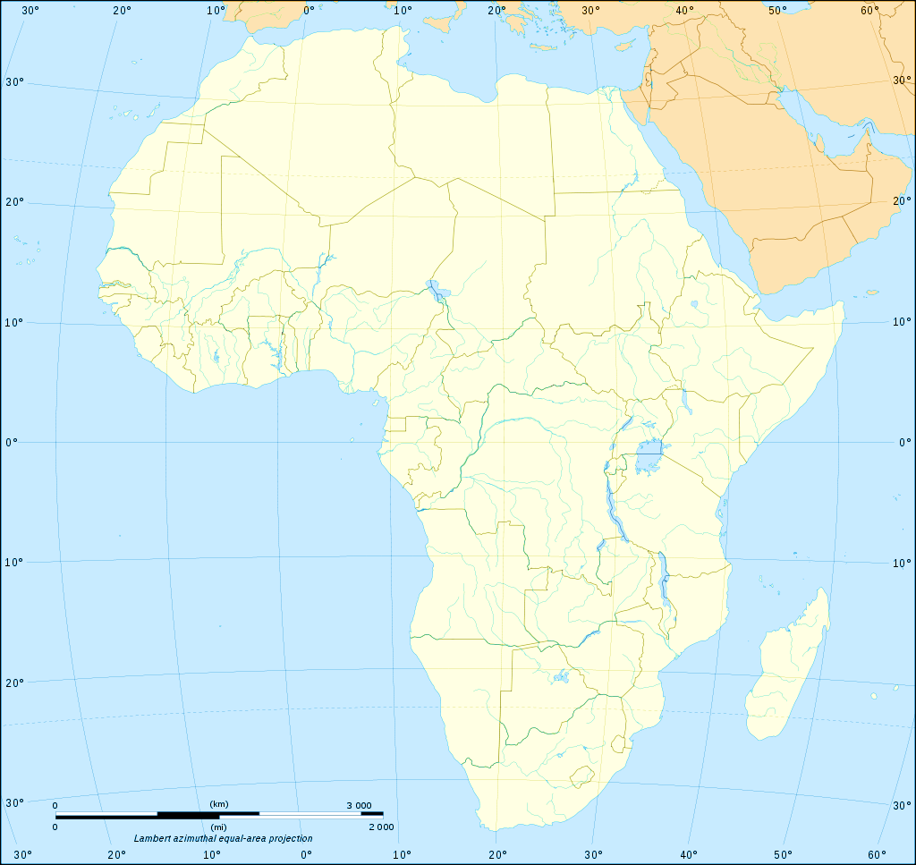
E. Gaba (2008), Political map of African continent. Document repéré sur https://commons.wikimedia.org/wiki/File:African_continent-en.svg#/media/File:Africa_map_blank.svg,
le 18 avril 2020.

